HỌC VIỆN CÔNG NGHỆ BƯU CHÍNH VIỄN THÔNG KHOA CÔNG NGHỆ THÔNG TIN I



**BỘ MÔN HỆ THỐNG THÔNG TIN**

**BÁO CÁO BÀI TẬP LỚN**

**HỌC PHẦN CƠ SỞ DỮ LIỆU PHÂN TÁN**

**\*\*\***

**ĐỀ TÀI**

**QUẢN LÝ THÔNG TIN VÀ GIAO DỊCH TRONG NGÂN HÀNG**

**Giảng viên môn học : Đỗ Văn Hanh**

**Nhóm môn học : 04**

**Nhóm Bài tập lớn : 01**

**Thành viên nhóm : Ngọ Văn Trọng B21DCCN726**

**Nguyễn Hoàng Hải B21DCCN319**

**Nguyễn Như Thiệu B21DCCN690**

**Trương Vĩnh Tiến B21DCCN710**

**Hà Nội, tháng 05/2024**

PHẦN 1. ĐẶT VẤN ĐỀ 7

I. NHU CẦU VÀ TẦM QUAN TRỌNG CỦA DỰ ÁN 7

II. SƠ LƯỢC VỀ DỰ ÁN 7

1. Vị trí triển khai dự án 7

2. Các đối tượng tham gia sử dụng dự án 8

PHẦN 2. PHÂN TÍCH 9

I. PHÂN TÍCH CHỨC NĂNG 9

1. Chức năng tổng quan 9

2. Chức năng cụ thể ở từng chi nhánh 9

a. Trụ sở trạm (Cần Thơ, Đà Nẵng, TP. Hồ Chí Minh) 9

b. Trụ sở tổng (Hà Nội) 10

II. PHÂN TÍCH CƠ SỞ DỮ LIỆU 11

1. Lược đồ thực thể E-R 11

a. Xác định các mối quan hệ. 11

b. Lược đồ thực thể E-R. 11

2. Lược đồ quan hệ 13

3. Chuẩn hóa 13

III. TẦN SUẤT BẢNG TRUY NHẬP 14

1. Chú thích 14

2. Phân bổ 14

3. Mô tả 14

PHẦN 3. THIẾT KẾ CƠ SỞ DỮ LIỆU TẬP TRUNG 16

I. CẤU TRÚC CÁC BẢNG DỮ LIỆU CỦA HỆ THỐNG. 16

II. QUAN HỆ GIỮA CÁC BẢNG. 19

III. DỮ LIỆU 20

1. Bảng Account 20

2. Bảng Card 20

3. Bảng Card Type 20

4. Bảng Customer 21

5. Bảng Department 21

6. Bảng Headquarter 21

7. Bảng Staff 22

8. Bảng TransactionCR 22

9. Bảng TransactonGD 23

PHẦN 4. THIẾT KẾ CƠ SỞ DỮ LIỆU PHÂN TÁN 24

I. CÀI ĐẶT SQL SERVER PHÂN TÁN (Tổng quát, tường lửa, cổng port) 24

1. Cài đặt SQL tổng quát 24

2. Tắt tường lửa 24

3. Thêm New Rules: CSPTN1 27

4. Thêm New Rules sqlserver 32

5. Thêm New Rule port Udp_1434 35

6. Chuẩn bị Folder REPLDATA 37

7. Kết nối máy trạm với các chi nhánh sử dụng phần mềm Radmin VPN 38

a. Tạo Network cho máy chủ 38

b. Bật TCP IP và thêm IP các máy trạm. 40

II. CONFIGURE DISTRIBUTION 42

III. TẠO PUBLICATION DATABASE 51

1. Tạo Transactional Replication (Nhân bản) 51

2. Tạo Merge Replication (Phân mảnh) 58

3. Lược đồ phân mảnh cuối cùng .........................................................................................74

IV. TẠO SUBSCRIPTIONS 75

1. Thông tin các máy 75

2. Tạo subsciptions 75

V. TẠO LINK SERVER 82

1. New Login 83

2. LINK_SERVER 85

3. Một số truy vấn với LINK_SERVER 89

3.1. Xem danh sách tài khoản ở Server của Tiến (Đà Nẵng) 89

3.2. Xem báo cáo thống kê số lượng khách hàng từng chi nhánh của trụ sở Đà Nẵng 90

3.3. Trụ sở tổng Xem báo cáo thống kê số lượng khách hàng ở các trụ sở con. 90

3.4. Thêm, sửa, xóa dữ liệu từ server này đến server khác 91

3.5. Thống kê số lượng giao dịch nạp tiền trong ngày của từng trụ sở . 92

VI. TRIGGER 92

1. Cài đặt 92

2. Ở các máy trạm 92

2.1. Kiểm tra, thêm, sửa bảng Customer ở máy trạm Đà Nẵng 92

2.2. Kiểm tra, thêm, sửa bảng Department ở máy trạm Đà Nẵng . 95

2.3. Kiểm tra thêm, sửa bảng Account ở máy trạm Đà Nẵng . 97

2.4. Kiểm tra, thêm, sửa bảng STAFF ở máy trạm Đà Nẵng . 98

2.5. Kiểm tra, thêm, sửa bảng CARD ở máy trạm Đà Nẵng . 98

2.6. Kiểm tra thêm sửa bảng TransactionCR ở máy trạm . 99

2.7. Kiểm tra thêm sửa bảng TransactionGD ở máy trạm . 99

3. Ở máy chủ 99

3.1. Kiểm tra thêm sửa bảng Hq. 99

3.2. Kiểm tra thêm sửa bảng CardType. 101

VII. VIẾT STORED PROCEDURES CƠ BẢN 103

1. Một số Store Procedure cơ bản ở Server Tổng máy chủ 103

1.1. Thống kê số nhân viên của từng khu vực. 103

1.2. Thống kê số khách hàng của từng khu vực. 103

1.3. Tổng số lượt gửi và tiền gửi vào ngân hàng theo từng trụ sở.(Tương tự với  rút tiền) 104

1.4. Tổng số giao dịch khác và tiền giao dịch theo từng trụ sở . 106

2. Cài đặt phân tán Store Procedures tới các máy trạm. 106

VIII. VIẾT CÁC TRANSACTION (GIAO TÁC PHÂN TÁN) 108

1. Lý thuyết 108

2. Cài đặt để có thể thực hiện được giao tác phân tán. 108

3. Một Số Transaction Cơ bản kết hợp LinkServer 110

Update tài khoản qua Link Server 110

4. Một số Transaction nâng cao kết hợp Stored Procedures và LinkServer 110

4.1. Store Procedure kết hợp Giao tác, LinkServer chuyển khoản giữa hai tài khoản khác nhau từ server hiện tại đến server tổng. 110

4.2. Store Procedure kết hợp giao tác, LinkServer chuyển khoản giữa hai tài khoản khác nhau từ server hiện tại đến server khác. 112

PHẦN 5. LÀM ỨNG DỤNG THỂ HIỆN SỰ PHÂN TÁN 114

I. CÔNG NGHỆ LẬP TRÌNH (Java App) 114

II. TỔNG QUAN VỀ CHỨC NĂNG 114

III. CHI TIẾT NHỨNG ĐIỀU KIỆN ĐẠT ĐƯỢC CỦA ỨNG DỤNG PHÂN TÁN 115

1. Phân tán về mặt vị trí 115

2. Phân tán về mặt dữ liệu 118

3. Phân quyền về mặt chức năng 120

4. Phân tán về mặt chức năng, giao tác phân tán . 124

5. Hiển thị các Trigger được cài đặt ở các server lên Ứng dụng. 127

6. Sử dụng được các Stored Procedures được cài đặt và phân tán ở SQLSERVER lên ứng dụng thay vì viết hàm bằng Java. 129

PHẦN 6. TỔNG KẾT 132

I. KẾT QUẢ ĐÃ ĐẠT ĐƯỢC 132

1. Trên SQL SERVER. 132

2. Trên App Ngân hàng. 132

II. KIẾN THỨC HỌC ĐƯỢC VÀ LỜI KẾT 133

# PHẦN 1. ĐẶT VẤN ĐỀ

## NHU CẦU VÀ TẦM QUAN TRỌNG CỦA DỰ ÁN.

Hiện nay nhu cầu sử dụng ngân hàng đang ngày một tăng lên do công nghệ hóa cho nên hệ thống quản lý ngân hàng đóng vai trò cực kỳ quan trọng đặc biệt là trong việc duy trì và phát triển hoạt động của các tổ chức ngân hàng. Một trong những nhu cầu quan trọng của hệ thống này là quản lý tài chính. Nó giúp ghi nhận và theo dõi mọi giao dịch, từ tiền gửi, rút tiền, chuyển khoản đến các giao dịch khác, đồng thời đảm bảo tính minh bạch và chính xác trong sổ cái. Hệ thống cũng đóng vai trò trong việc đánh giá và quản lý rủi ro tín dụng, rủi ro hợp đồng, nhằm bảo vệ tài chính của ngân hàng.

Đặc biệt, hệ thống quản lý ngân hàng cần đảm bảo tính bảo mật và tuân thủ các quy định. Điều này bao gồm bảo vệ dữ liệu và thông tin cá nhân của khách hàng khỏi rủi ro mất mát hoặc truy cập trái phép, đồng thời đảm bảo tuân thủ mọi quy định pháp luật liên quan đến hoạt động ngân hàng.

Vậy lý do tại sao ta phải sử dụng hệ thống phân tán? Bởi ngân hàng thường chia làm nhiều chi nhánh ở các nơi , cho nên khối lượng dữ liệu là rất lớn và ngày một tăng , dẫn tới thời gian truy xuất dữ liệu , thực hiện giao dịch là rất lâu , gây ảnh hưởng đến hiệu qảu quản lý tài khoản của ngân hàng. Hơn nữa nếu một hệ thống bị lỗi, toàn bộ người dùng đều sẽ không sử dụng được hệ thống. Do đó việc xây dựng hệ thống quản lý tài khoản ngân hàng dựa trên cở sở dữ liệu tập trung không giải quyết được vấn đề này.Đó là lý do vì sao ta phải sử dụng hệ thống phân tán ,những sản phẩm của phân tán dần uất hiện nhiều trên thị trường và từng bước chứng minh được tính ưu việt của nó .

Nhận ra sự quan trọng và cấp thiết của điều ấy, nhóm em quyết định sẽ thiết kế cơ sở dữ liệu phân tán để quản lý tài khoản ngân hàng.

## SƠ LƯỢC VỀ DỰ ÁN

### **Vị trí triển khai dự án.**

Dự án được triển khai với một máy chủ tại 3 trụ sở, mỗi trụ sở máy trạm sẽ gồm nhiều chi nhánh con ở các huyện , dữ liệu tập trung sẽ đặt ở 1 máy chủ :

- **Vị trí 1**: Server tổng, nơi đặt máy chủ tại trụ sở ngân hàng chính ở Hà Nội

+ Chức năng: Quản lý toàn bộ hệ thống.

+ Dữ liệu: Tất cả dữ liệu của các trụ sở chi nhánh và khách hàng.

+ Nguồn dữ liệu : Được quản trị viên nhập cũng như các máy trạm trả về

+ Đối tượng sử dụng: Quản trị viên hệ thống.

- **Vị trí 2**: Server chi nhánh, nơi đặt máy trạm tại trụ sở ngân hàng Thành phố Hồ Chí Minh

+ Chức năng: Quản lý dữ liệu của trụ sở đó.

+ Dữ liệu: Dữ liệu của khách hàng và nhân viên tại trụ sở đó.

+ Nguồn dữ liệu: Được nhân viên nhập cũng như máy chủ gửi đến.

+ Đối tượng sử dụng: Nhân viên giao dịch, Nhân viên quản trị, Khách hàng.

- **Vị trí 3**: Server chi nhánh, nơi đặt máy trạm tại trụ sở ngân hàng Đà Nẵng.

+ Chức năng: Quản lý dữ liệu của trụ sở đó.

+ Dữ liệu: Dữ liệu của khách hàng và nhân viên tại trụ sở đó.

+ Nguồn dữ liệu: Được nhân viên nhập cũng như máy chủ gửi đến.

+ Đối tượng sử dụng: Nhân viên giao dịch,Nhân viên quản trị, khách hàng.

- **Vị trí 4**: Server chi nhánh, nơi đặt máy trạm tại trụ sở ngân hàng Cần Thơ.

+ Chức năng: Quản lý dữ liệu của trụ sở đó.

+ Dữ liệu: Dữ liệu của khách hàng và nhân viên tại trụ sở đó.

+ Nguồn dữ liệu: Được nhân viên nhập cũng như máy chủ gửi đến.

+ Đối tượng sử dụng: Nhân viên giao dịch,Nhân viên quản trị, khách hàng.

### **Các đối tượng tham gia sử dụng dự án.**

- **Khách hàng**:

+ Mở tài khoản ngân hàng.

+ Thực hiện các giao dịch tài chính: chuyển tiền, rút tiền và thanh toán hóa đơn.

+ Kiểm tra số dư và lịch sử giao dịch, kiểm tra thông tin tài khoản.

## - Nhân viên giao dịch (tại trụ sở chi nhánh):

+ Có tất cả các quyền của khách hàng.

+ Thực hiện các giao dịch tài chính, mở tài khoản mới, mở thẻ cho khách hàng.

+ Quản lý thông tin về khách hàng .

+ Hỗ trợ và tư vấn khách hàng về sản phẩm và dịch vụ ngân hàng.

## - **Nhân viên** **q**uản trị (chi nhánh):

+ Xem tất cả thống kê báo cáo dữ liệu của trụ sở trực thuộc.

+ Quản lý thông tin của nhân viên.

+ Quản lý thông tin về các chi nhánh của trụ sở.

## - Quản trị viên (hệ thống tổng):

+ Xem toàn bộ dữ liệu của toàn hệ thống.

+ Xem và phân tích báo cáo thống kê của chung các trụ sở chi nhánh

+ Quản lý thông tin nhân bản như các loại thẻ

# PHẦN 2. PHÂN TÍCH

## PHÂN TÍCH CHỨC NĂNG

### **Chức năng tổng quan**

* + - Quản lý thông tin chi nhánh (Thêm, sửa, xóa, thống kê tùy chọn).
    - Quản lý thông tin khách hàng (Thêm, sửa, xóa, thống kê tùy chọn).
    - Quản lý thông tin nhân viên (Thêm, sửa, xóa, thống kê tùy chọn).
    - Quản lý thông tin tài khoản (Thêm, sửa, xóa, thống kê tùy chọn).
    - Quản lý thông tin thẻ (Thêm, sửa, xóa, thống kê tùy chọn).
    - Quản lý loại thẻ (Thêm, sửa, xóa, thống kê tùy chọn).
    - Quản lý thông tin giao dịch (Thêm, sửa, xóa, thống kê tùy chọn)

### **Chức năng cụ thể ở từng chi nhánh.**

#### Trụ sở trạm (Cần Thơ, Đà Nẵng, TP. Hồ Chí Minh)

* + Quản lý thông tin khách hàng (Thêm, sửa, xóa, thống kê tùy chọn).

+ Mã Khách hàng

+ Họ tên Khách hàng.

+ Ngày sinh

+ Số CCCD

+ Ngày cấp

+ Địa chỉ

+ Mã chi nhánh

+ Giới tính

+ Số điện thoại

- Quản lý thông tin nhân viên (Thêm, sửa, xóa, thống kê tùy chọn).

+ Mã nhân viên

+ Họ tên

+ Ngày sinh

+ Số điện thoại

+ Giới tính

+ Số CCCD

+ Mã chi nhánh

+ Chức vụ (quản lý giao dịch, quản lý tài khoản, nhân viên tư vấn/ hỗ trợ kỹ thuật)

- Quản lý thông tin tài khoản (Thêm, sửa, xóa, thống kê tùy chọn).

+ Số tài khoản

+ Tên tài khoản

+ Số CCCD

+ Số dư

+ Mã chi nhánh

+ Ngày tạo tài khoản

- Quản lý thông tin thẻ mà khách hàng đăng ký (Thêm, sửa, xóa, thống kê tùy chọn).

+ Số thẻ

+ Tên chủ thẻ

+ Loại thẻ

+ Thời hạn (bắt đầu - kết thúc)

+ Mã CVV (quản lý thông tin thẻ)

* Quản lý thông tin giao dịch (Thêm, sửa, xóa, thống kê tùy chọn ).

Sẽ có 2 loại giao dịch: gửi/rút tiền (là giữa khách hàng và ngân hàng), chuyển tiền (là giữa 2 khách hàng khác nhau). Chuyển tiền có thể bao gồm thanh toán hóa đơn (trong đó khách hàng nhận sẽ là bên dịch vụ ví dụ điện nước hay trường học).

* + Gửi/rút tiền :

+ Mã giao dịch

+ Số tài khoản

+ Loại giao dịch (gửi/ rút)

+ Ngày giao dịch

+ Số tiền

+ Mã nhân viên (Thực hiện giao dịch)

* + Chuyển tiền :

+ Mã giao dịch

+ Số tài khoản chuyển

+ Số tài khoản nhận

+ Ngày giao dịch

+ Số tiền

+ Mã nhân viên

Tóm lại:

+ Chi nhánh này được quyền quản lý thông tin về khách hàng, nhân viên, tài khoản, thẻ do khách hàng đăng ký, giao dịch). Còn thông tin về loại thẻ, các chi nhánh thì chỉ được xem, không được quyền sửa xóa .

+ Dữ liệu về giao dịch, khách hàng phải được cập nhật lên máy chủ sau 1 phút.

+ Dữ liệu về nhân viên được cập nhật định kỳ hằng ngày.

#### Trụ sở tổng (Hà Nội)

* + Có tất cả các chức năng của các chi nhánh
  + Quản lý loại thẻ (Thêm, sửa, xóa, thống kê tùy chọn)

+ Tên loại thẻ

+ Mã loại thẻ

* + Quản lý thông tin chi nhánh (Thêm, sửa, xóa, thống kê tùy chọn)

+ Tên chi nhánh

+ Mã chi nhánh

+ Số điện thoại chi nhánh (Hotline)

+ Địa chỉ chi nhánh

* + - Chức năng xem báo cáo thống kê :

+ Thống kê về thông tin , hiệu suất làm việc của nhân viên .

+ Thống kê tần suất giao dịch , mở tài khoản ,...

+ Phân quyền cho các đối tượng …

**Tóm lại**: Trụ sở tổng sẽ có chức năng quản lý các thông tin chung về chi nhánh các loại thẻ, xem báo cáo thống kê về số lượng nhân viên, khách hàng, giao dịch của từng trụ sở chi nhánh.

## PHÂN TÍCH CƠ SỞ DỮ LIỆU

### **Lược đồ thực thể E-R**

#### Xác định các mối quan hệ.

* + Headquarter - Department: quan hệ 1 - nhiều giữa trụ sở chính và các chi nhánh.
  + Department - Staff: quan hệ 1 - nhiều giữa chi nhánh và nhân viên .
  + Department - Customer: quan hệ 1- nhiều giữa chi nhánh và khách hàng.
  + Department – Account: quan hệ 1 – nhiều giữa chi nhánh và tài khoản
  + Customer - Account: Quan hệ 1 - 1 giữa Khách hàng trong 1 chi nhánh và Tài khoản trong một chi nhánh
  + Account - Card: quan hệ 1 - nhiều giữa tài khoản và thẻ (Ví dụ thẻ tín dụng

, ghi nợ, ….)

* + Staff - Transaction: quan hệ 1 - nhiều giữa nhân viên và giao dịch thực hiện
  + Card Type - Card: quan hệ 1 - nhiều giữa loại thẻ và thẻ mà khách hàng đăng ký

#### 

#### Lược đồ thực thể E-R.

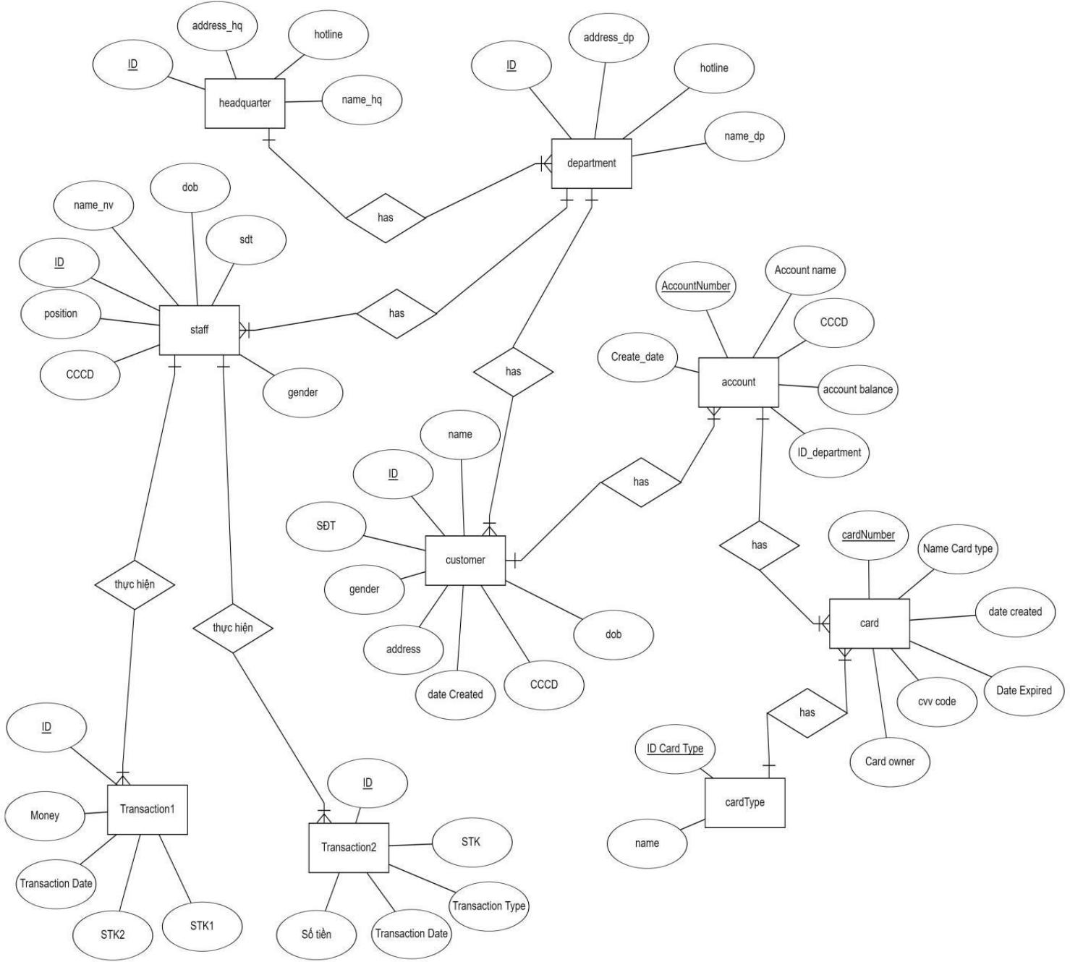

### **Lược đồ quan hệ**

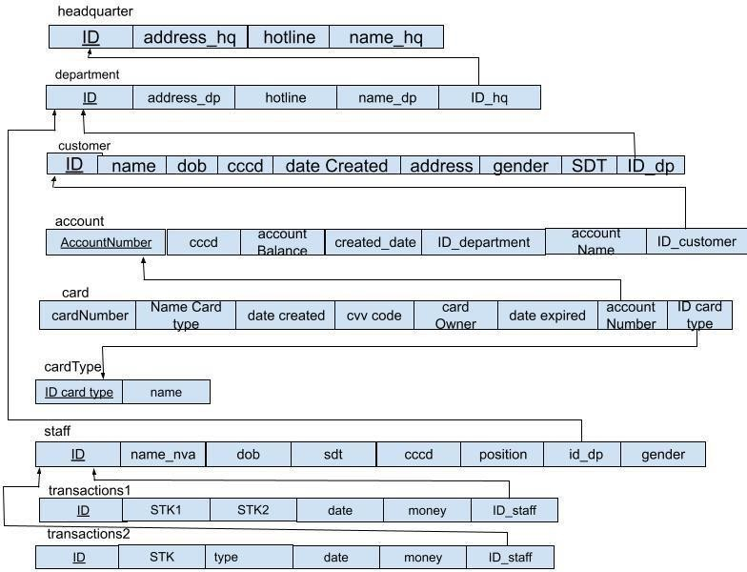

### 

### **Chuẩn hóa**

**Bảng Staff** (ID, name, Gioitinh, SĐT, Dob, CCCD, Chucvu, ID_DP)

* Tập các phụ thuộc hàm: F = {ID_DP 🡪 address, ID_DP 🡪 name, ID_DP 🡪

hotline, ID_DP 🡪 ID_HQ}

* Đặt ID_DP = A, name = B, Gioitinh = C, SĐT = D

Thì R = {A, B, C, D, E} và F = {A 🡪 B, A 🡪 C, A 🡪 D, A 🡪 E}

* ***Chuẩn hóa 1NF****:*
* Mọi thuộc tính trong quan hệ này đều là nguyên tố, không thể phân rã thêm.
* Không có thuộc tính đa trị.
* Các thuộc tính đều không được tính toán từ thuộc tính khác nó trong bảng

→ Không có thuộc tính dẫn xuất Vậy, lược đồ đã ở dạng chuẩn 1NF.

* ***Chuẩn hóa 2NF****:*
* Lược đồ chỉ có 1 khóa dự bị duy nhất là A. Vậy thuộc tính khóa là A, thuộc tính không khóa là: B, C, D, E.
* Lược đồ đã ở dạng chuẩn 1NF
* Các thuộc tính không khóa đều phụ thuộc hàm đầy đủ vào khóa dự bị A Vậy, lược đồ đã ở dạng chuẩn 2NF
* ***Chuẩn hóa 3NF****:*
* Lược đồ đã ở dạng chuẩn 2NF
* Xét các phụ thuộc hàm: Không có thuộc tính không khóa nào phụ thuộc bắc cầu vào khóa A

Vậy, lược đồ đã ở dạng chuẩn 3NF

***Làm tương tự với các bảng còn lại, ta có mô hình quan hệ dạng chuẩn* 3NF**

## TẦN SUẤT BẢNG TRUY NHẬP

### **Chú thích**

C : tạo mới và ghi R: đọc

E: sửa D: xóa

L: tần suất thấp H: tần suất cao

### **Phân bổ**

|  |  |  |
| --- | --- | --- |
| **THỰC THỂ** | **TRỤ SỞ CHÍNH** | **CÁC TRẠM** |
| Headquarter | H.R; L.CED | H.R |
| Department | H.R; | H.R; L.CED |
| Account | H.R; | H.R; H.CE; L.D |
| Customer | H.R; | H.R; H.CE; L.D |
| Staff | H.R; | H.R; H.CE; L.D |
| Card | H.R; | H.R; H.CED |
| CardType | H.R; L.CED | H.R; |
| Transaction1 | H.R; | H.R; H.C; L.ED |
| Transaction2 | H.R; | H.R; H.C; L.ED |

### Mô tả

**Headquarter :**

* + Với trụ sở chính: việc đọc ở dạng tần suất cao, tuy nhiên việc thêm sửa xóa trụ sở chính thường hạn chế bởi trụ sở chính thường cố định ít khi thay đổi.
  + Với các trạm: Đương nhiên chỉ được đọc thông tin của trụ sở chính ở dạng tần suất cao, còn thêm sửa xóa thì không có quyền.

**Department :**

* + Với trụ sở chính: việc đọc ở tần suất cao, không được sửa xóa
  + Với máy trạm: việc đọc ở tần suất cao, thêm sửa xóa ở tần suất thấp bởi thông tin các chi nhánh huyện ít khi thay đổi , sau đó nó sẽ đẩy dữ liệu lên

**Account :**

* + Với trụ sở chính việc đọc ở tần suất cao, không được sửa xóa.
  + Với máy trạm: việc đọc, thêm sửa ở tần suất cao, xóa ở tần suất thấp bởi nó liên quan đến nhiều thông tin khác, sau đó nó sẽ đẩy dữ liệu lên.

**Customer:**

* Với trụ sở chính: việc đọc ở tần suất cao, không được sửa xóa.
* Với máy trạm: việc đọc, thêm sửa ở tần suất cao, xóa ở tần suất thấp bởi nó liên quan đến nhiều thông tin khác , sau đó nó sẽ đẩy dữ liệu lên.

**Staff:**

* Với trụ sở chính : việc đọc ở tần suất cao, không được sửa xóa.
* Với máy trạm: việc đọc, thêm sửa ở tần suất cao, xóa ở tần suất thấp bởi nó liên quan đến nhiều thông tin khác, sau đó nó sẽ đẩy dữ liệu lên.

**Card:**

* Với trụ sở chính việc đọc ở tần suất cao, không được sửa xóa.
* Với máy trạm: việc đọc, thêm sửa, xóa ở tần suất cao, sau đó nó sẽ đẩy dữ liệu lên.

**CardType:**

* + Với trụ sở chính: việc đọc ở tần suất cao tuy nhiên sửa xóa ở tần suất thấp bởi thông tin chung về loại thẻ ít khi sửa xóa.
* Với máy trạm: đương nhiên thông tin này các máy trạm chỉ được đọc.

**Transaction CR**:

* Với trụ sở chính: việc đọc ở tần suất cao, không được sửa xóa.
* Với máy trạm: việc đọc, thêm ở tần suất cao, sửa xóa ở tần suất thấp bởi nó liên quan đến nhiều thông tin khác, sau đó nó sẽ đẩy dữ liệu lên .

**Transaction GD**:

* + Với trụ sở chính: việc đọc ở tần suất cao, không được sửa xóa.
  + Với máy trạm: việc đọc, thêm ở tần suất cao, sửa xóa ở tần suất thấp bởi nó liên quan đến nhiều thông tin khác, sau đó nó sẽ đẩy dữ liệu lên .

# PHẦN 3. THIẾT KẾ CƠ SỞ DỮ LIỆU TẬP TRUNG

## CẤU TRÚC CÁC BẢNG DỮ LIỆU CỦA HỆ THỐNG.

+ dbo.**Headquarter**:

|  |  |  |  |  |
| --- | --- | --- | --- | --- |
| **Tên thuộc tính** | **Kiểu** | **Ràng buộc** | **Khóa** | **Mô tả** |
| ID | nvarchar(255) | not null | PK | ID trụ sở |
| Name_hq | nvarchar(255) |  |  | Tên trụ sở |
| Address_hq | nvarchar(255) |  |  | Địa chỉ trụ sở |
| Hotline | nvarchar(255) |  |  | Tổng đài trụ sở |

+ dbo.**Department**

|  |  |  |  |  |
| --- | --- | --- | --- | --- |
| **Tên thuộc tính** | **Kiểu** | **Ràng buộc** | **Khóa** | **Mô tả** |
| ID | nvarchar(255) | not null | PK | ID chi nhánh |
| Name | nvarchar(255) |  |  | Tên chi nhánh |
| Address | nvarchar(255) |  |  | Địa chỉ chi nhánh |
| Hotline | nvarchar(255) |  |  | Tổng đài chi nhánh |
| ID_HQ | nvarchar(255) | not null | FK | ID trụ sở |

+ dbo**.Staff**:

|  |  |  |  |  |
| --- | --- | --- | --- | --- |
| **Tên thuộc tính** | **Kiểu** | **Ràng buộc** | **Khóa** | **Mô tả** |
| ID | nvarchar(255) | not null | PK | Mã nhân viên |
| Name NV | nvarchar(255) |  |  | Tên nhân viên |
| Dob | date |  |  | Ngày sinh |
| SĐT | nvarchar(255) |  |  | Số điện thoại NV |

|  |  |  |  |  |
| --- | --- | --- | --- | --- |
| Giới tính | nvarchar(255) |  |  | Giới tính nv |
| CCCD | nvarchar(255) |  |  | Số cccd nv |
| Chức vụ | nvarchar(255) |  |  | Chức vụ nv |
| ID_Department | nvarchar(255) | not null | FK | Mã chi nhánh |

+ dbo.**Account**

|  |  |  |  |  |
| --- | --- | --- | --- | --- |
| **Tên thuộc tính** | **Kiểu** | **Ràng buộc** | **Khóa** | **Mô tả** |
| Account number | nvarchar(255) | Not null | PK | Số tài khoản |
| Account name | nvarchar(255) |  |  | Tên tài khoản |
| CCCD | nvarchar(255) |  |  | Số căn cước |
| account balance | nvarchar(255) |  |  | Số dư tài khoản |
| ID_DP | nvarchar(255) | not null | FK | ID chi nhánh |
| ID_Customer | nvarchar(255) | not null | FK | ID khách hàng |
| Create_date | date |  |  | Ngày tạo tài khoản |

+ dbo.**Customer**:

|  |  |  |  |  |
| --- | --- | --- | --- | --- |
| **Tên thuộc tính** | **Kiểu** | **Ràng buộc** | **Khóa** | **Mô tả** |
| ID | nvarchar(255) | not null | PK | Mã khách hàng |
| Name_KH | nvarchar(255) |  |  | Tên Khách hàng |
| CCCD | nvarchar(255) |  |  | Số căn cước công dân |
| Dob | date |  |  | Ngày sinh khách hàng |
| Day | date |  |  | Ngày cấp căn cước |
| Address | nvarchar(255) |  |  | Địa chỉ khách hàng |
| SĐT | nvarchar(255) |  |  | SĐT khách hàng |
| ID_DP | nvarchar(255) | not null | FK | Mã chi nhánh |

+ dbo.**Card**

|  |  |  |  |  |
| --- | --- | --- | --- | --- |
| **Tên thuộc tính** | **Kiểu** | **Ràng buộc** | **Khóa** | **Mô tả** |
| Card number | nvarchar(255) | not null | PK | Số thẻ |
| Card owner | nvarchar(255) |  |  | Chủ thẻ |
| Name Card type | nvarchar(255) |  |  | Loại thẻ |
| Date Expired | date |  |  | Ngày hết hạn |
| CVV | nvarchar(255) |  |  | Mã CVV |
| ID_Type | nvarchar(255) | not null | FK | ID loại thẻ |
| ID_AC | nvarchar(255) | not null | FK | ID tài khoản |

+ dbo.**CardType**

|  |  |  |  |  |
| --- | --- | --- | --- | --- |
| **Tên thuộc tính** | **Kiểu** | **Ràng buộc** | **Khóa** | **Mô tả** |
| ID Card Type | nvarchar(255) | not null | PK | Mã loại thẻ |
| Name | nvarchar(255) |  |  | Tên loại thẻ |

+ dbo.**TransactionGD** (theo giao dịch)

|  |  |  |  |  |
| --- | --- | --- | --- | --- |
| **Tên thuộc tính** | **Kiểu** | **Ràng buộc** | **Khóa** | **Mô tả** |
| ID | nvarchar(255) | not null | PK | Mã giao dịch |
| STK1 | nvarchar(255) |  |  | STK chuyển |
| STK2 | nvarchar(255) |  |  | STK nhận |
| Transaction Date | nvarchar(255) |  |  | Ngày giao dịch |
| Money | nvarchar(255) |  |  | Tiền giao dịch |
| ID_Staff | nvarchar(255) |  | FK | Mã nhân viên thực hiện giao dịch |

+ dbo.**TransactionCR** (theo gửi/rút tiền)

|  |  |  |  |  |
| --- | --- | --- | --- | --- |
| **Tên thuộc tính** | **Kiểu** | **Ràng buộc** | **Khóa** | **Mô tả** |
| ID | nvarchar(255) | not null | PK | Mã giao dịch |
| STK | nvarchar(255) |  |  | Số tài khoản |
| Transaction Type | nvarchar(255) |  |  | Loại giao dịch |
| Transaction Date | datetime |  |  | Ngày giao dịch |
| Số tiền | nvarchar(255) |  |  | Tiền giao dịch |
| Staff ID | nvarchar(255) |  | FK | Mã NV thực hiện giao dịch |

## QUAN HỆ GIỮA CÁC BẢNG.

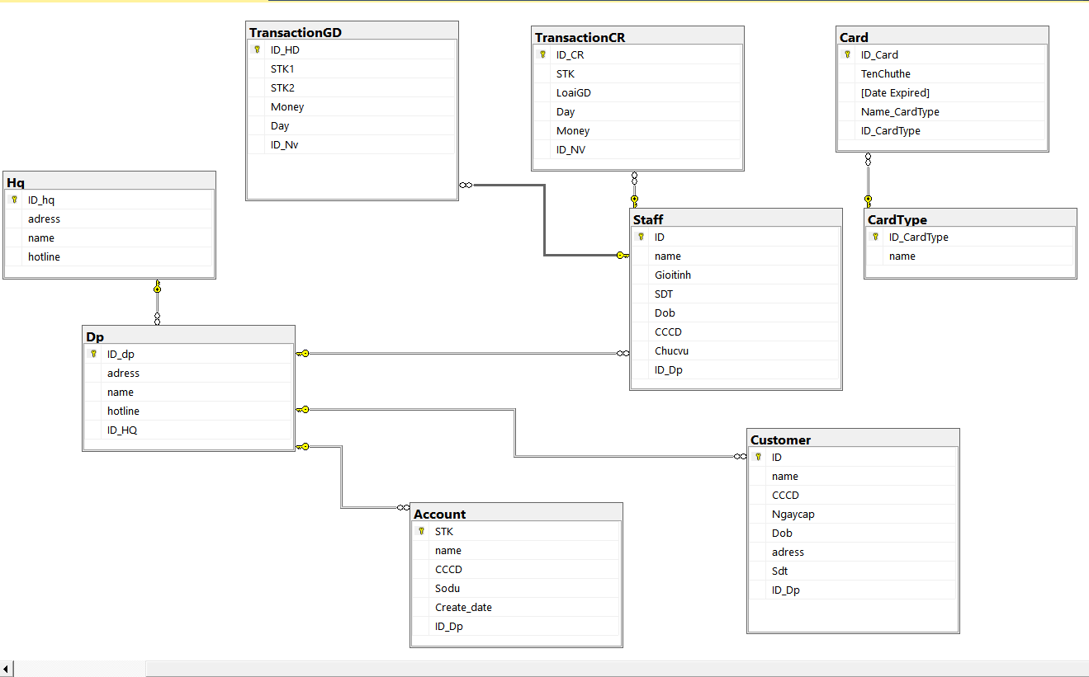

## DỮ LIỆU.

## Lưu ý : Chúng ta đang làm dữ liệu phục vụ cho cơ sở dữ liệu phân tán , những dữ liệu về phân mảnh thì phải có sự phân biệt về ID để tránh các máy ở các trụ sở con nhập trùng ID với nhau , lúc đó dữ liệu dù có hiện ở máy trạm thì nó cũng sẽ không đồng bộ lên máy chủ bởi ID gửi lên máy chủ bị trùng.Ví dụ ở HCM thì ID nhân viên sẽ có định dạng là HCMNV% .

1. **Bảng Account**

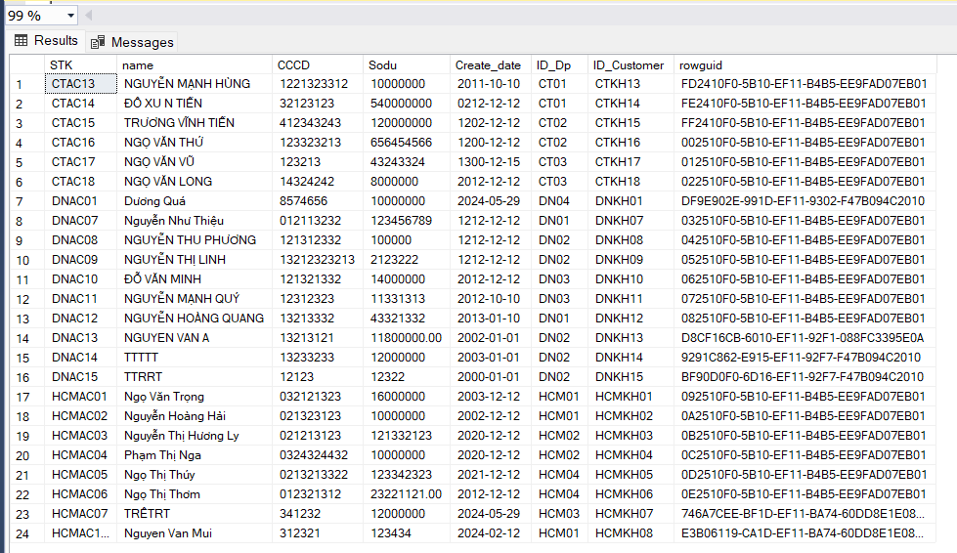

1. **Bảng Card**

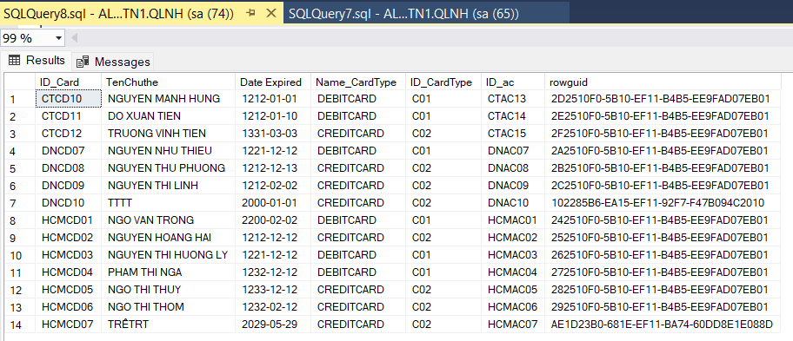

1. **Bảng Card Type**

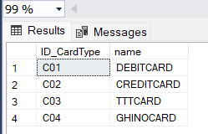

1. **Bảng Customer**

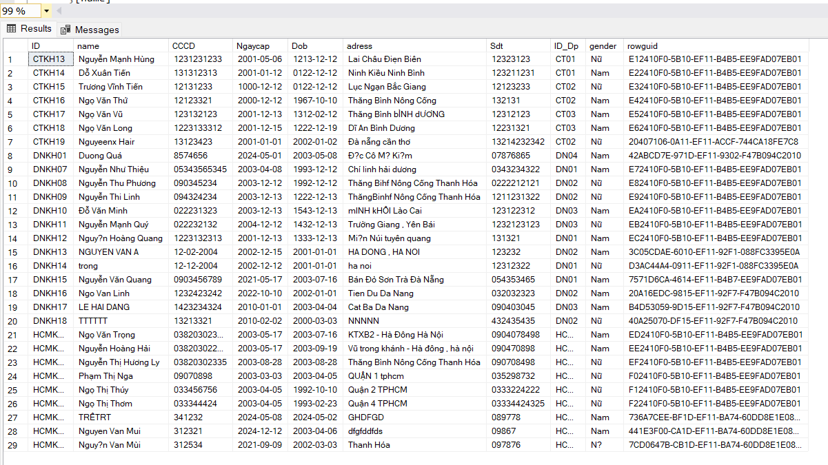

1. **Bảng Department**

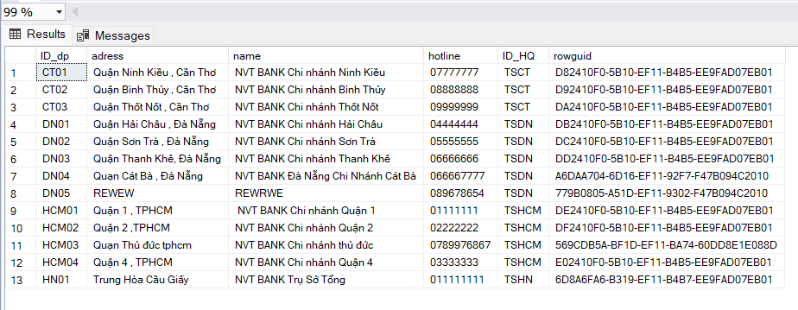

1. **Bảng Headquarter**

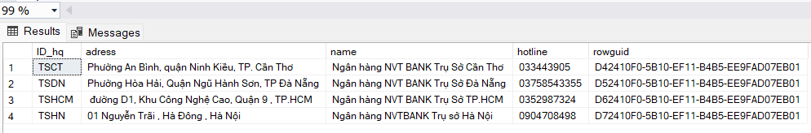

1. **Bảng Staff**

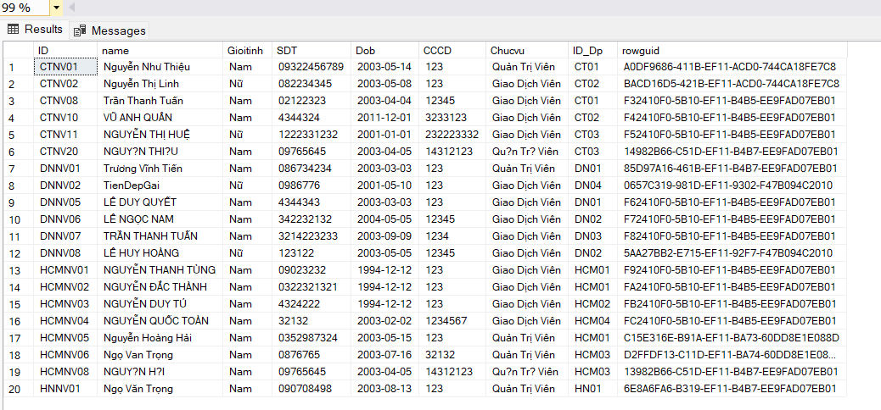

1. **Bảng TransactionCR**

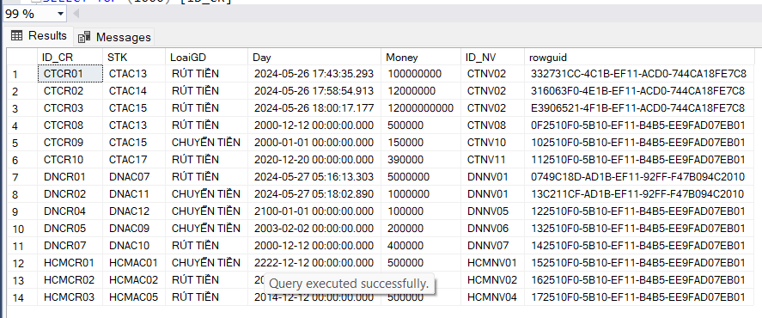

1. **Bảng TransactonGD**

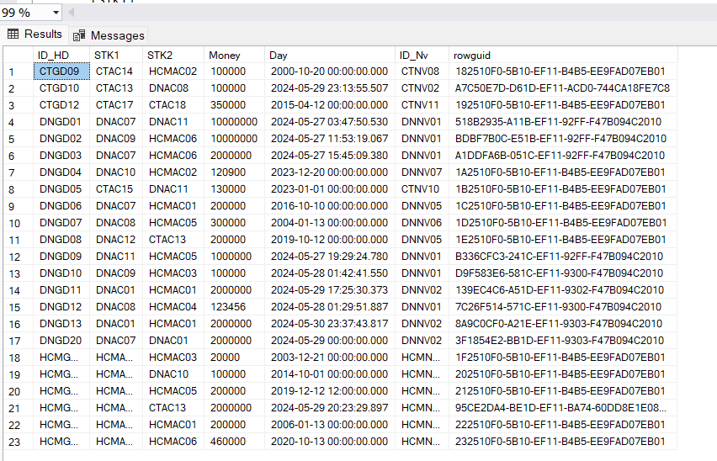

# PHẦN 4. THIẾT KẾ CƠ SỞ DỮ LIỆU PHÂN TÁN.

## CÀI ĐẶT SQL SERVER PHÂN TÁN (Tổng quát, tường lửa, cổng port)

### **Cài đặt SQL tổng quát cho phân tán.**

## Đã thực hiện ở Học phần Cơ sở dữ liệu kỳ trước, phải đảm bảo SQL SERVER đã tồn tại SQL Server Agent.

## 

### **Tắt tường lửa.**

* + - Mở Windows Defender Firewall

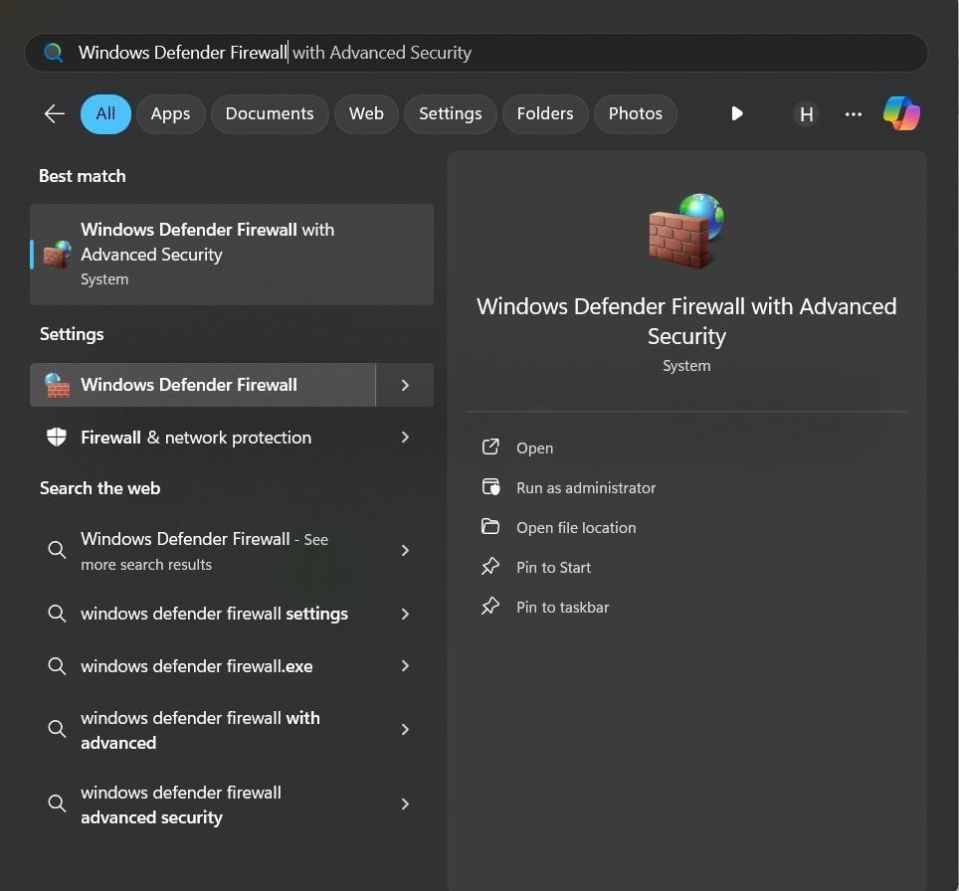

* + - Chọn Turn Windows Defender Firewall on or off

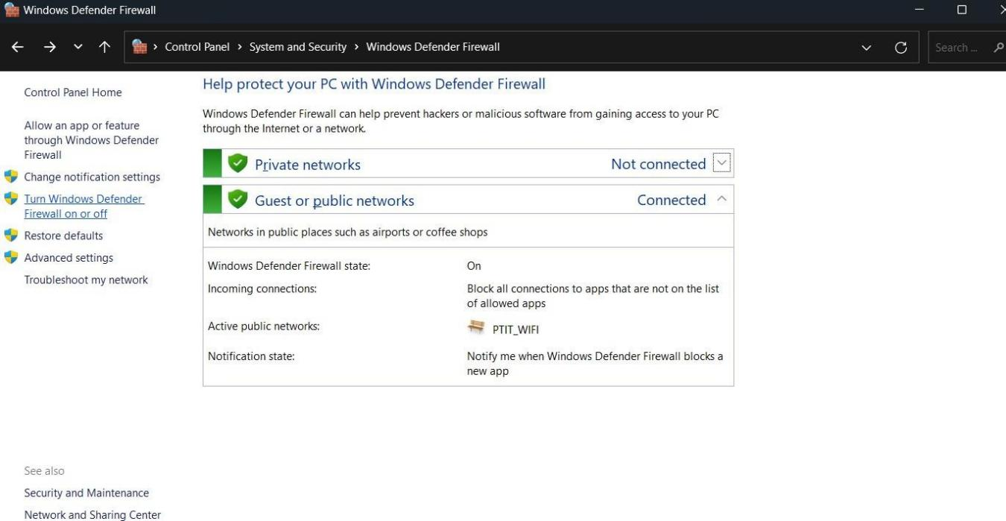

* + - Thực hiện tắt tường lửa 🡪 chọn Turn off Windows Defender Firewall ở cả 2 mục

🡪 nhấn OK

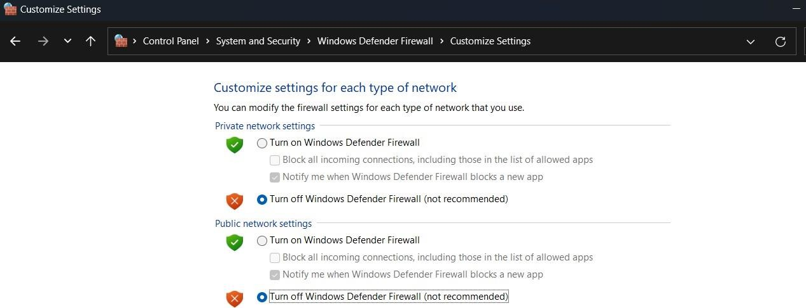

* + - Tường lửa đã tắt thành công

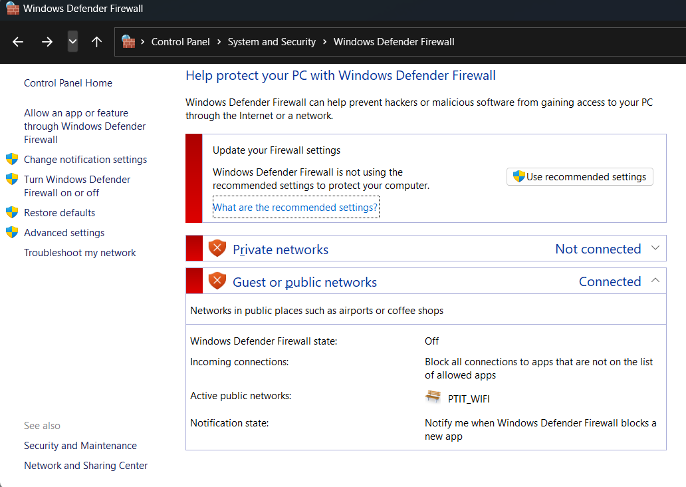

### **Thêm New Rules: CSPTN1**

Mục đích: Để mở một cổng 1433 trong tường lửa Windows để truy cập TCP Bước 1: Chọn Advanced Settings

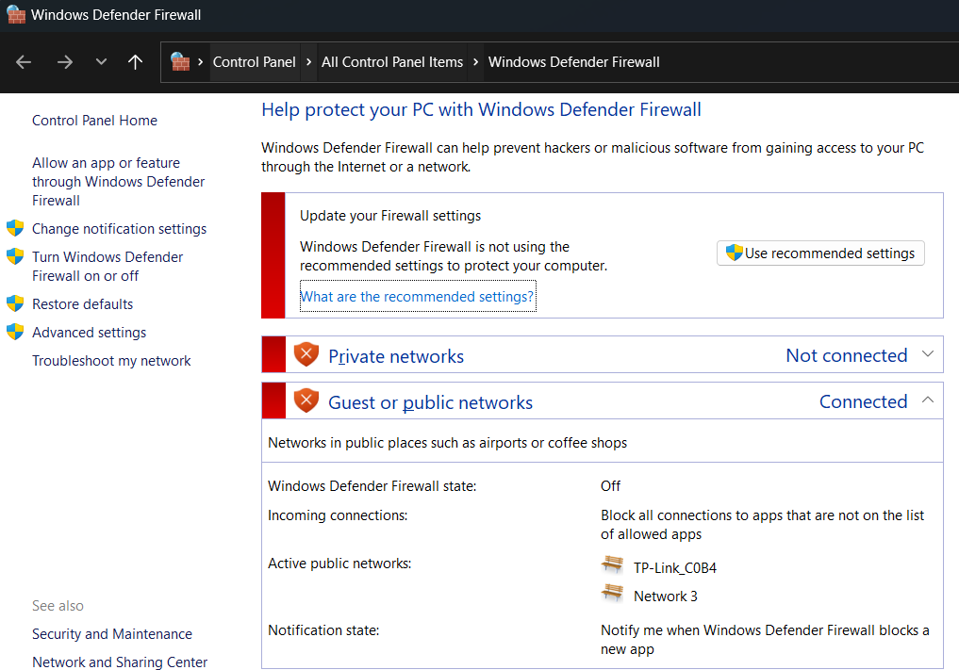

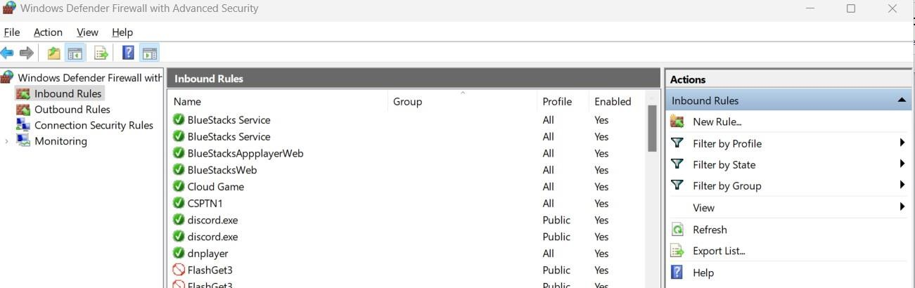Bước 2: Chọn Inbound Rules → New Rules

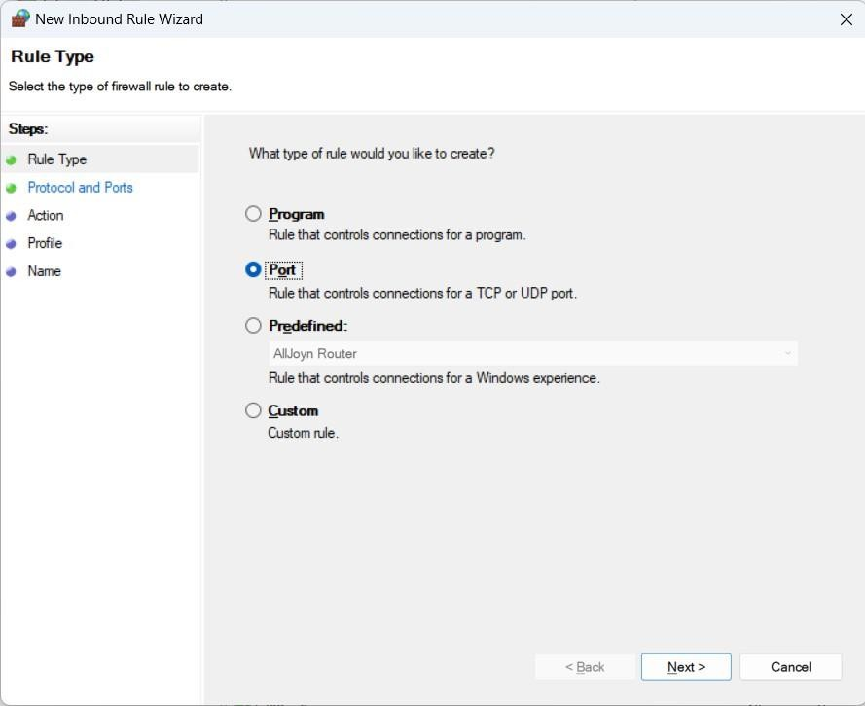Bước 3: Rule Type 🡪Port🡪Next

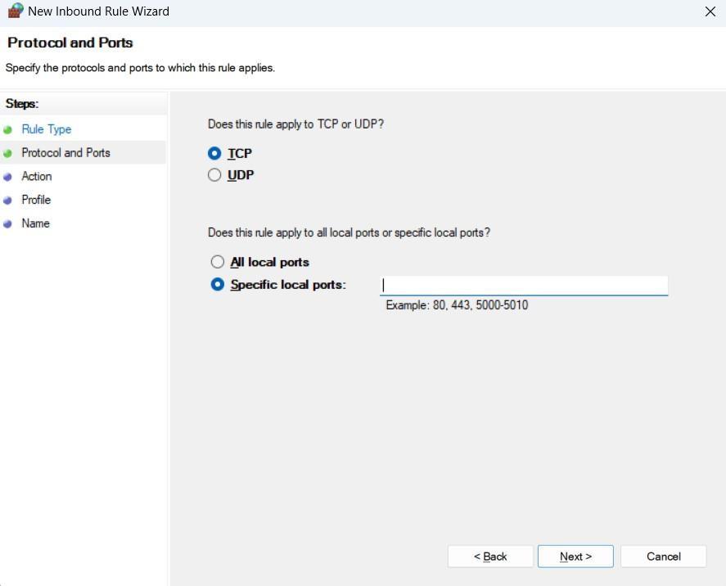Bước 4: Specific local ports gõ 1433 🡪 Next

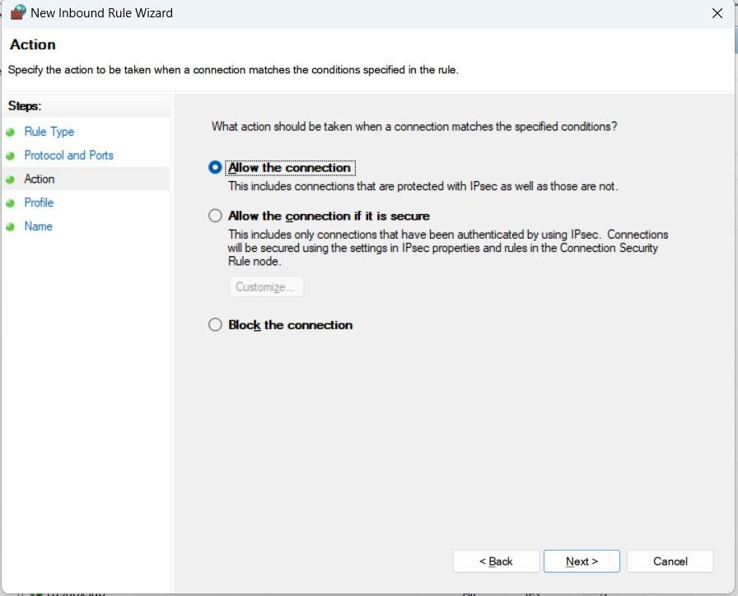Bước 5: Tiếp đến ta Chọn Allow the connection (theo mặc định) rồi ấn Next

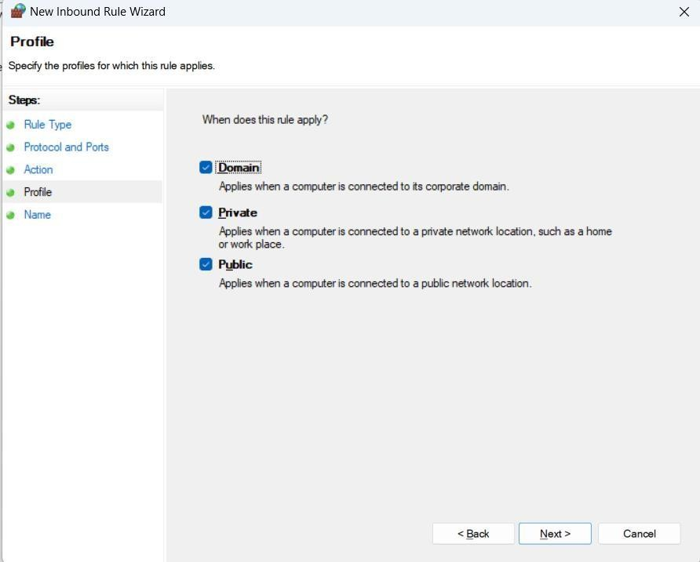Bước 6: Chọn tất cả rồi nhấn Next

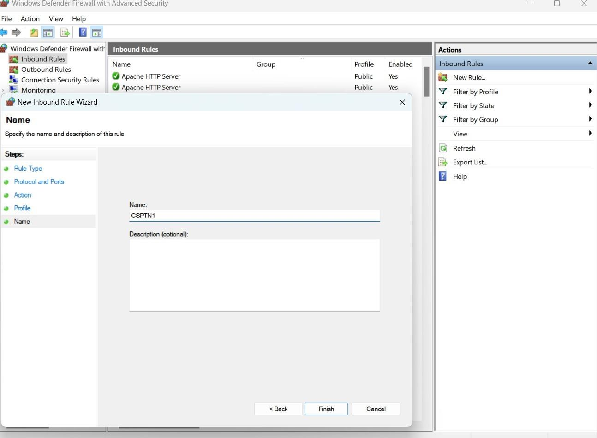Bước 7: Đặt tên nhóm là CSPTN1 →Finish

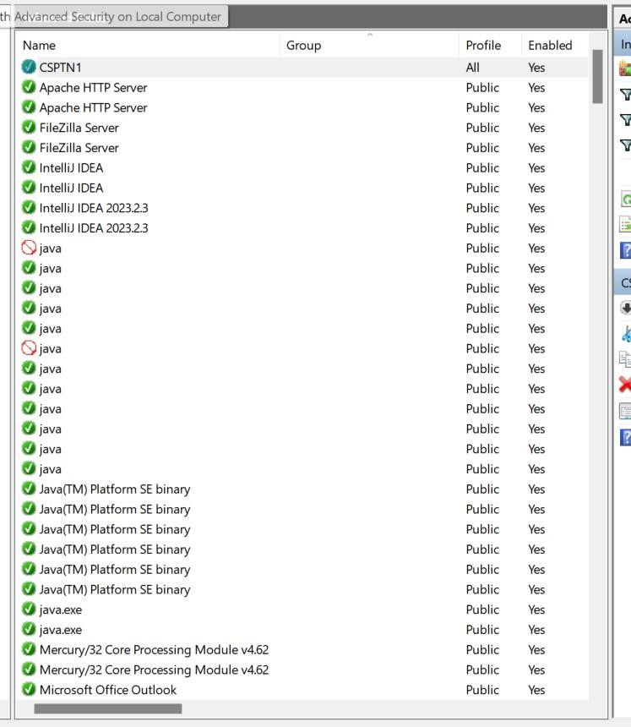

### **Thêm New Rules sqlserver**

Mục đích: Để mở quyền truy cập vào SQL Server khi sử dụng cổng động (**dynamic ports**)

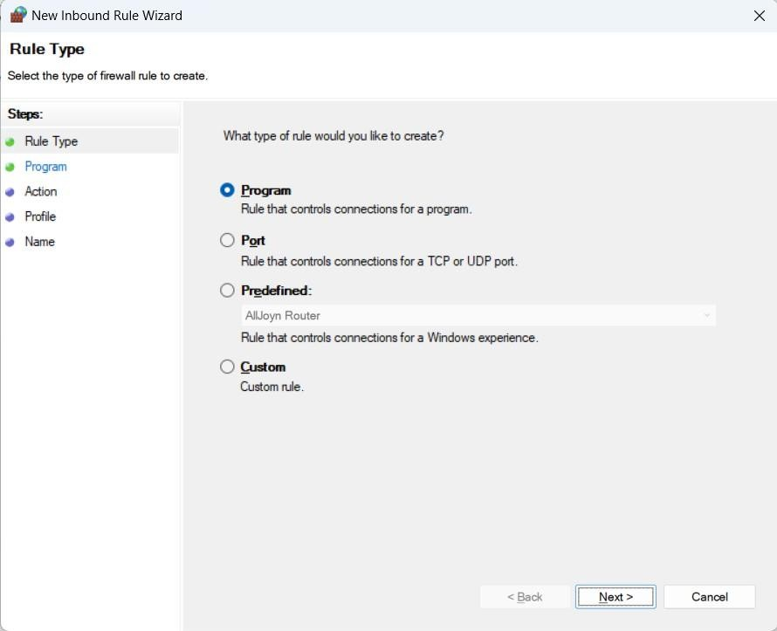Bước 1: Rule Type 🡪Program🡪Next

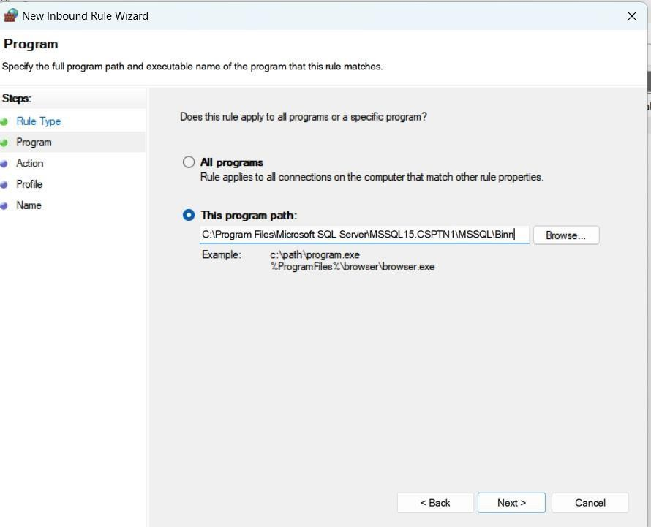Bước 2: Trong khung this program path chọn đường dẫn phù hợp

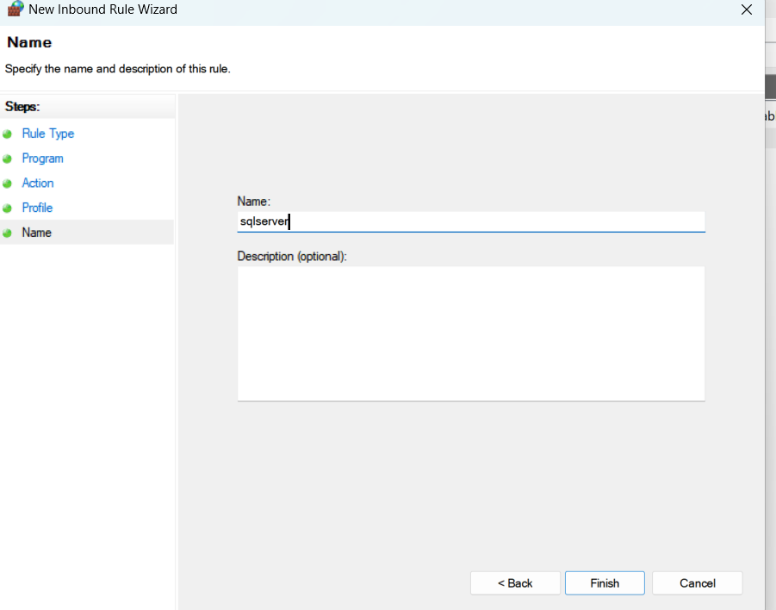Bước 3: Đặt tên cho Rule mới là sqlserver

### **Thêm New Rule port Udp_1434**

Mục đích: Để mở một cổng 1434 trong tường lửa Windows để truy cập UDP

Bước 1: Rule Type 🡪 Port 🡪 Protocol and Ports 🡪 Chọn UDP và local ports 1434

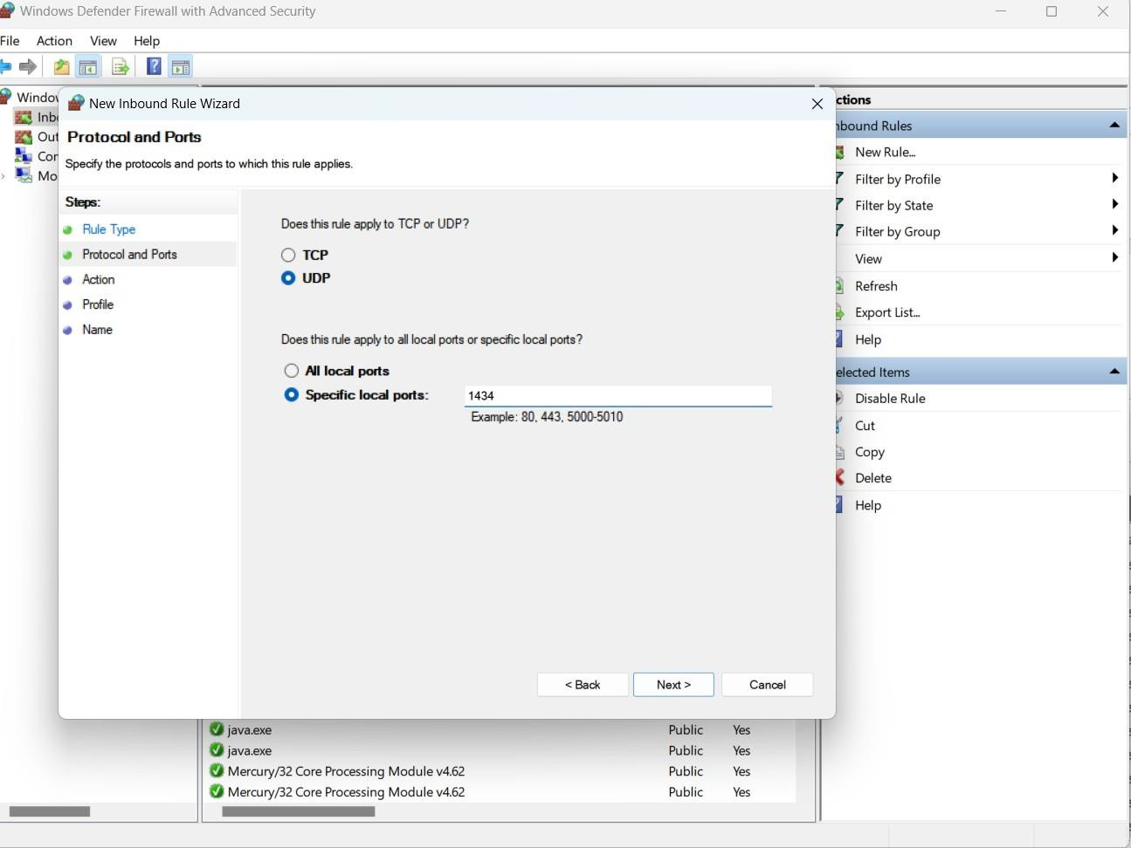🡪Next

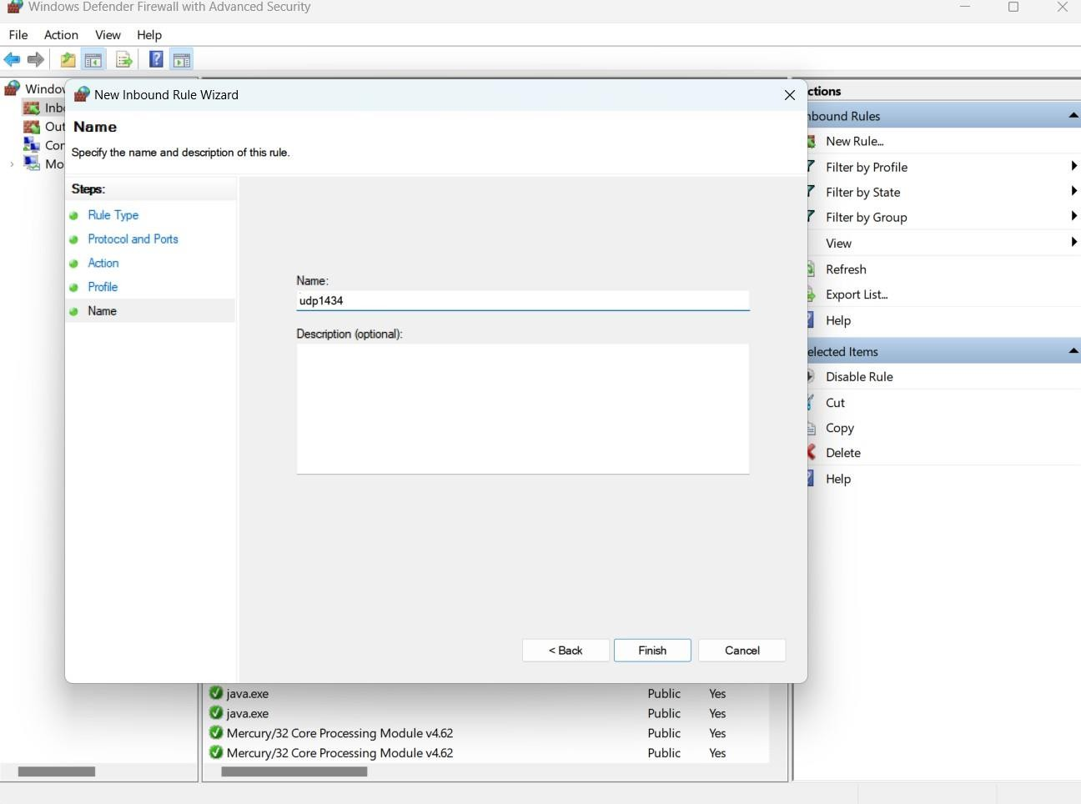Bước 2: Đặt tên rule là udp1434 🡪Finish

### **Chuẩn bị Folder REPLDATA**

Mục đích: Chứa các dữ liệu trao đổi trong quá trình update dữ liệu từ các phân mảnh về cơ sở dữ liệu gốc, và từ cơ sở dữ liệu gốc đến các phân mảnh.

Bước 1: Tạo folder REPLDATA 🡪Click chuột phải vào folder này chọn Properties

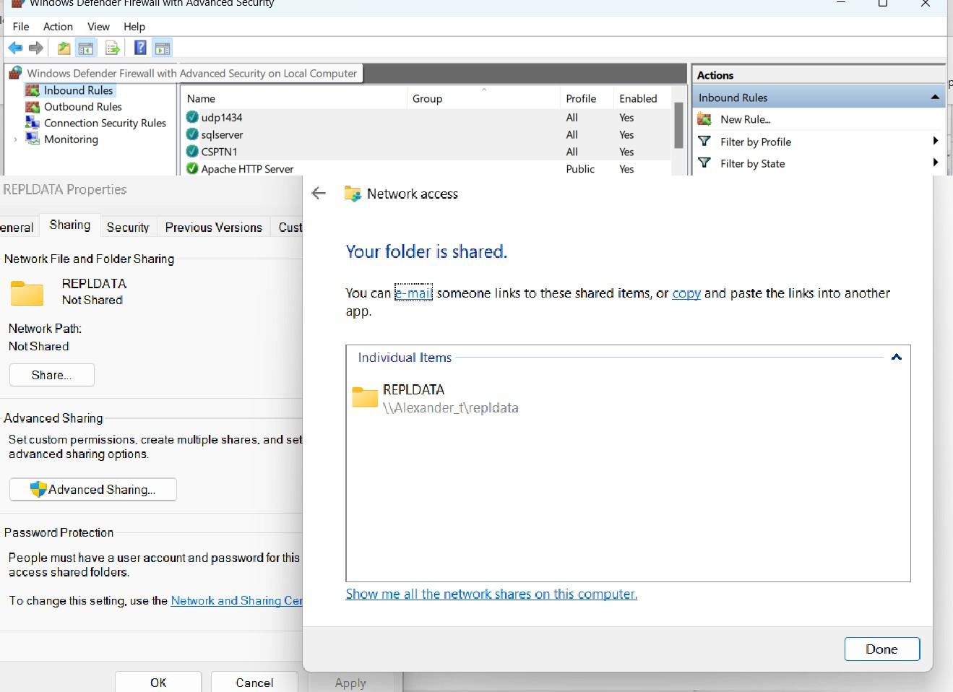🡪Tab Sharing 🡪Share

Bước 2: Chọn Everyone 🡪Add 🡪 Quyền Read/Write

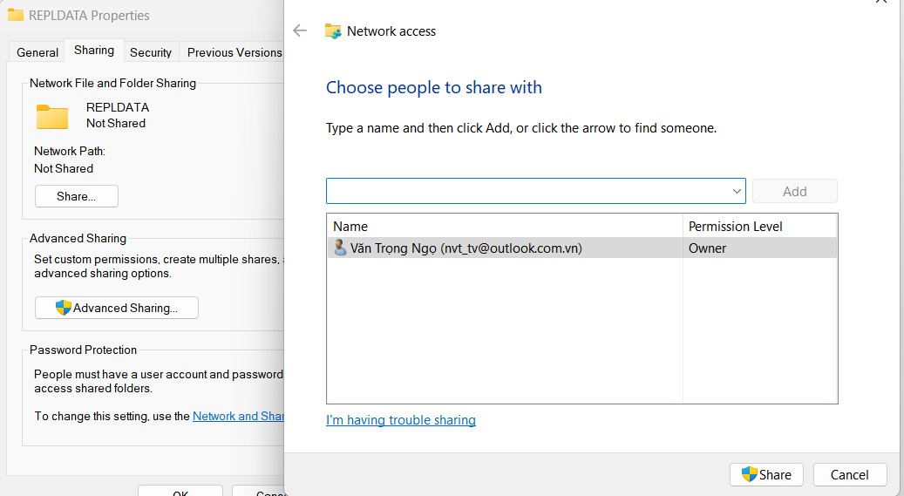

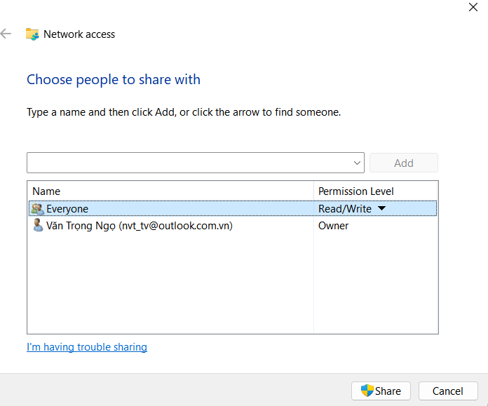

### **Kết nối máy trạm với các chi nhánh sử dụng phần mềm Radmin VPN**

#### Tạo Network cho máy chủ

Tên mạng: CSPTN1 Mật khẩu: 13082003

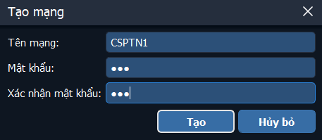

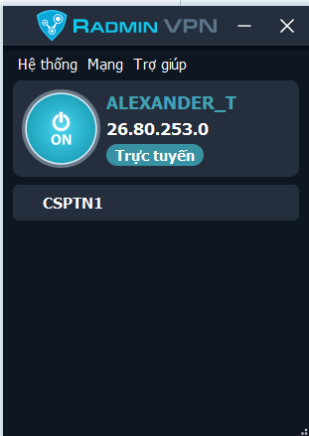

#### Bật TCP IP và thêm IP các máy trạm.

Bước 1: Mở SQL Server Configuration Manager để cấu hình IP cho từng máy.

+ TCP/IP : Enable

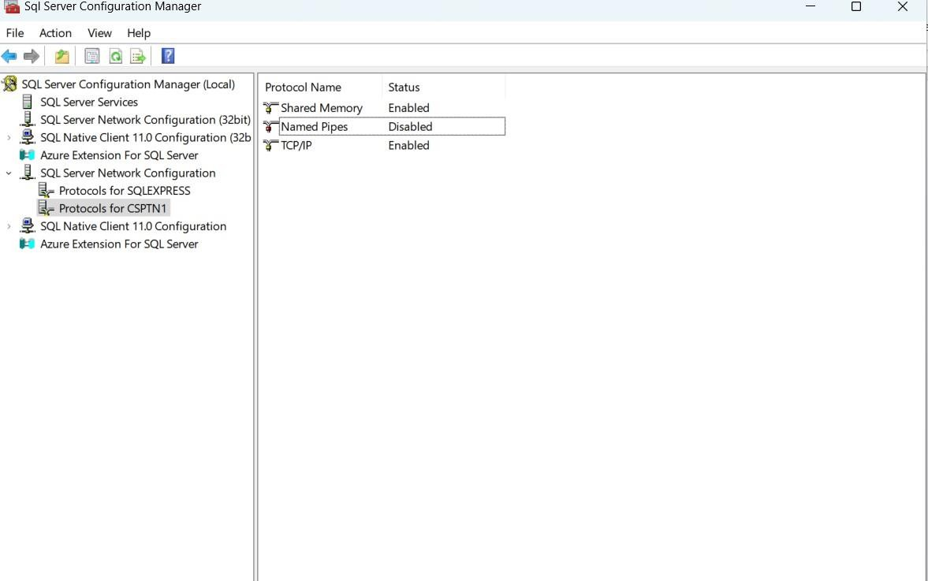+ Named Pipes: Disabled

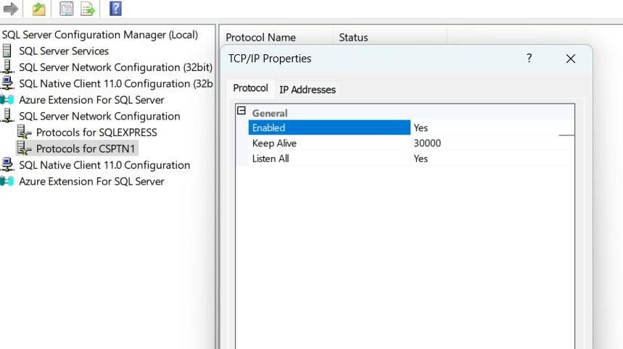Bước 2: Mở TCP/IP

Chọn tab IP Addresses

### IP1 LÀ MÁY CHỦ , CÒN LẠI LÀ MÁY TRẠM

Cài đặt các IP như sau:

+ Active: Yes

+ Enable: Yes

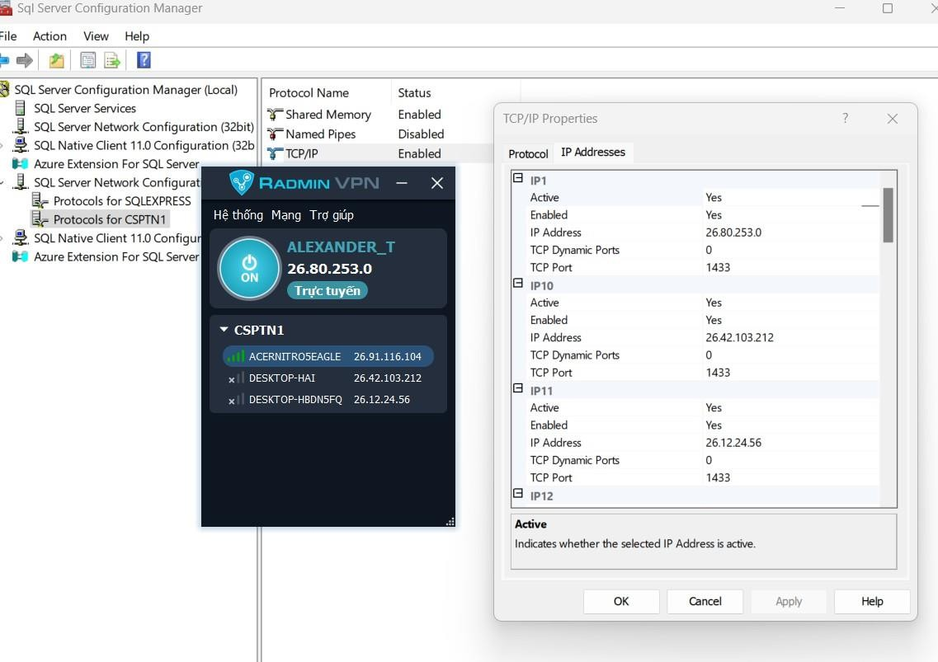+ Tất cả các TCP Port: 1433

Bước 3: Restart lại Server

## CONFIGURE DISTRIBUTION

- Distributor: Là một server mà chứa CSDL phân tán (distribution database) và lưu trữ metadata, history data và transaction.

SQL Server sử dụng CSDL phân tán để lưu và chuyển(store_and_forward) dữ liệu nhân bản từ Publisher đến các Subscriber.

Có 2 loại Distributor: Local Distributor và remote Distributor.

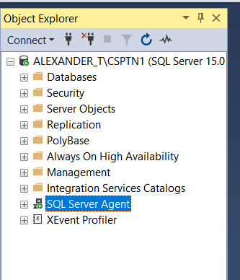Bước 1: Start SQL Agent:

Bước 2: Sau khi chạy Agent,tiếp theo chọn mục Replication → Click chuột phải chọn Configure Distribution

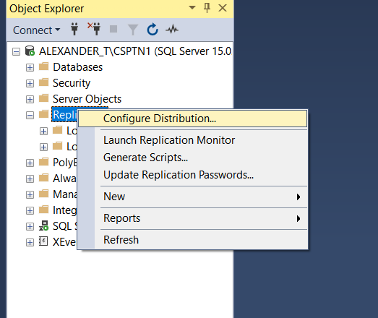

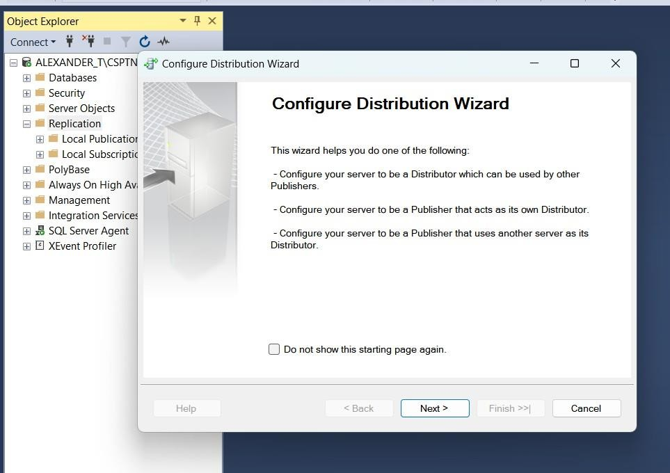Bước 3: Nhấn Next cho đến Snapshot Folder

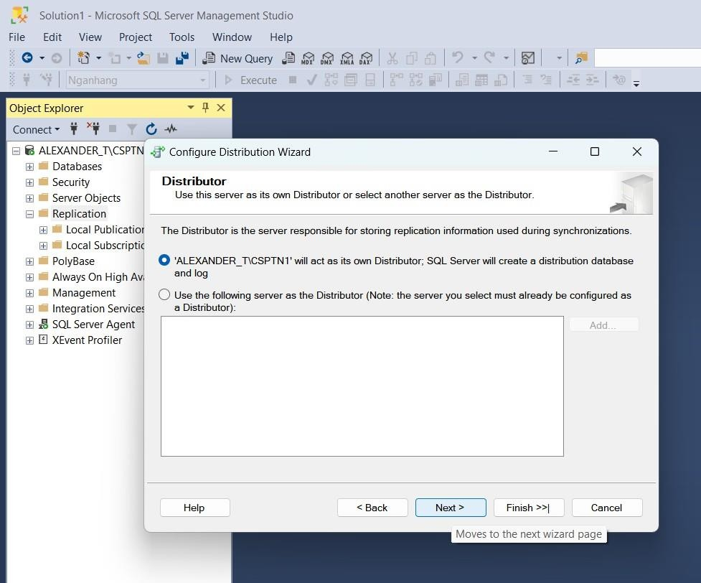

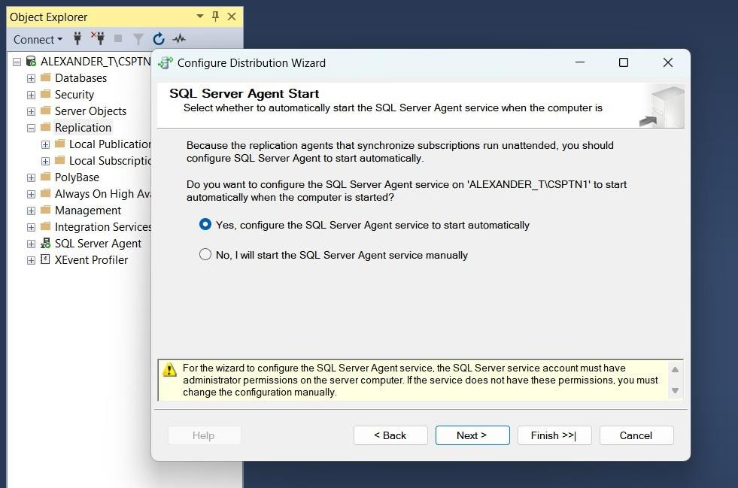

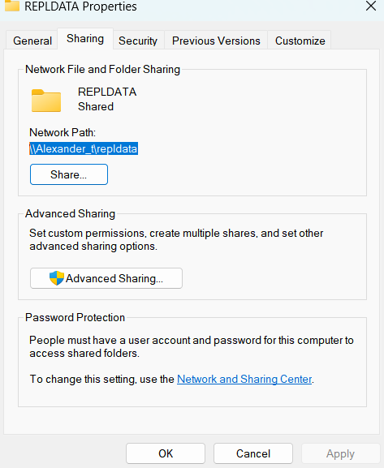Bước 4: Lấy đường dẫn trước đó của REPLDATA →Next

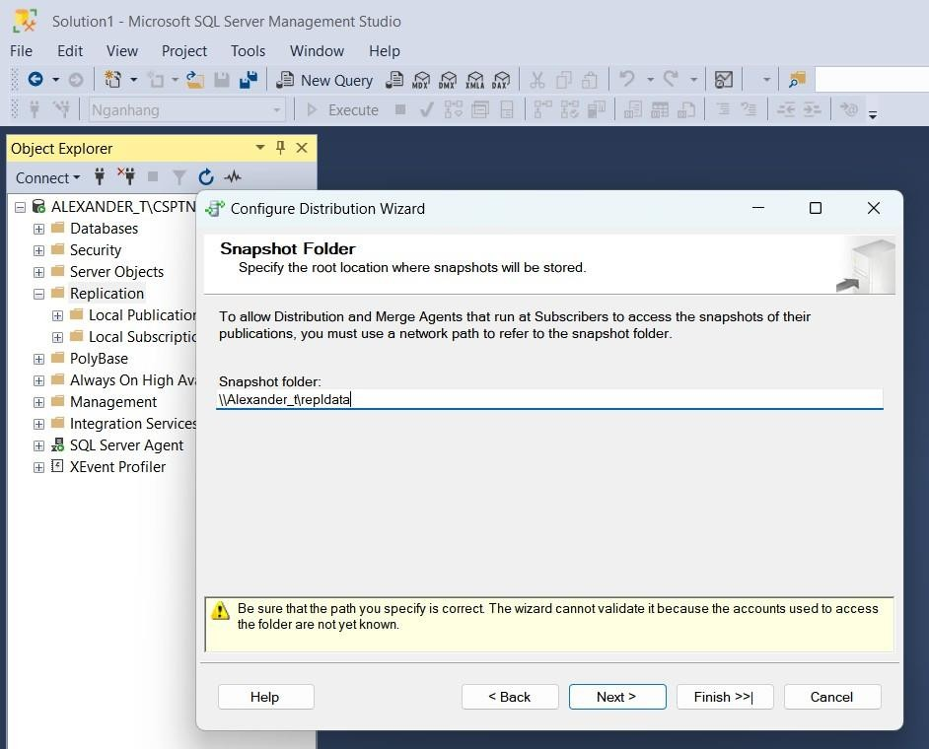

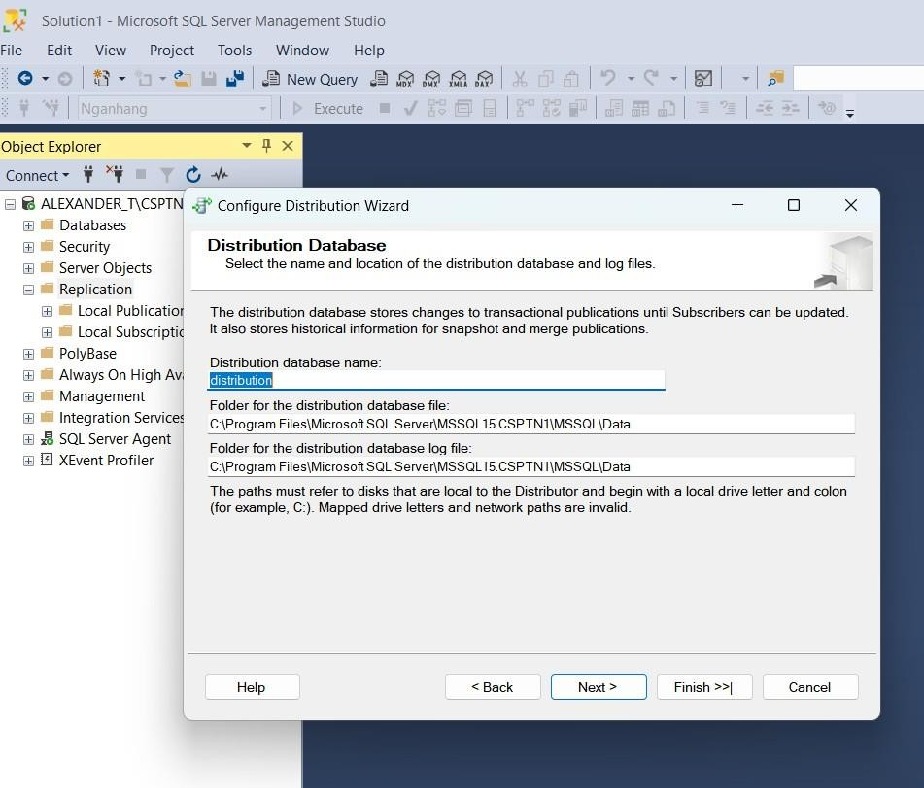

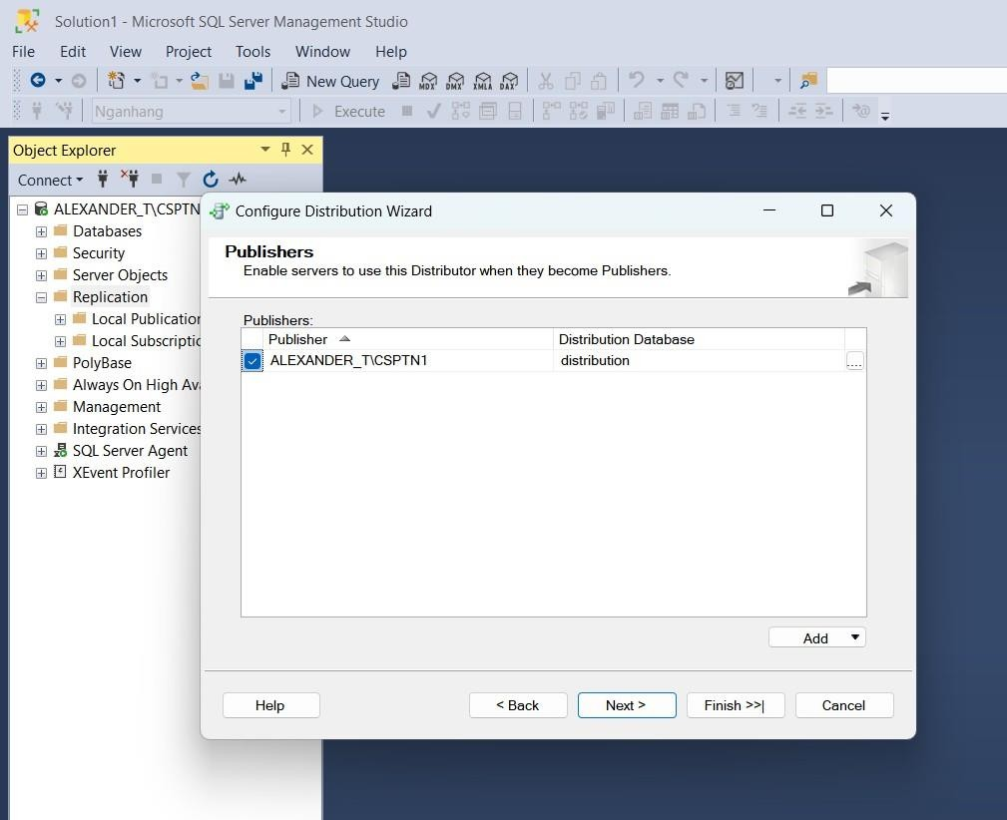

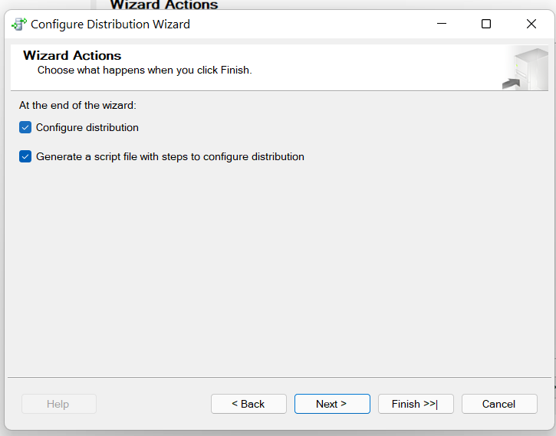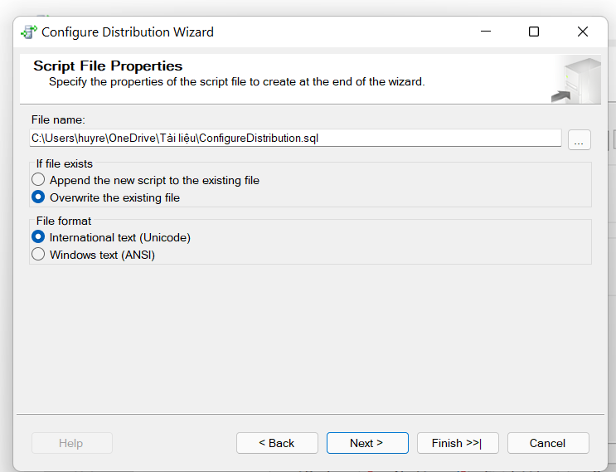

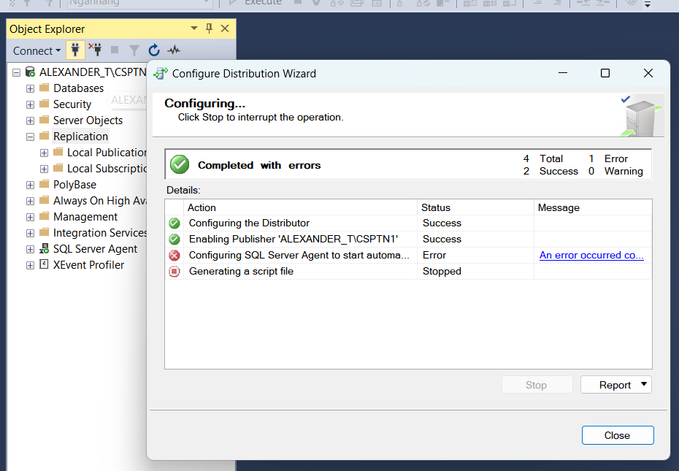Cuối cùng ấn Finish để hoàn thành Configure

## TẠO PUBLICATION DATABASE

- Replication – Nhân bản dữ liệu: Replication là công nghệ sao chép, phân phối dữ liệu và là một trong những giải pháp ‘khôi phục dữ liệu sau thảm họa’ có sẵn trong SSMS rất hữu ích để duy trì bản sao thứ hai hoặc bản sao dự phòng của các đối tượng (Table, View, Stored Procedure) và CSDL.

Replication trong Microsoft SQL Server có 4 loại sau:

+Snapshot Replication

+Transactional Replication

+Peer-to-Peer Replication

+Merge Replication

### **Tạo Transactional Replication (Nhân bản)**

Giới thiệu: Nhân bản giao dịch một chiều là một kỹ thuật được sử dụng để sao chép tự động liên tục hoặc định kỳ các dữ liệu giao dịch (Transaction Data) một chiều từ Publisher đến Subscriber.

Dữ liệu trong bảng CardType sẽ được nhân bản đến các server

Bước 1: Trong mục Replication tìm tới Local Publications → Chuột phải vào Local Publication → chọn New Publication…

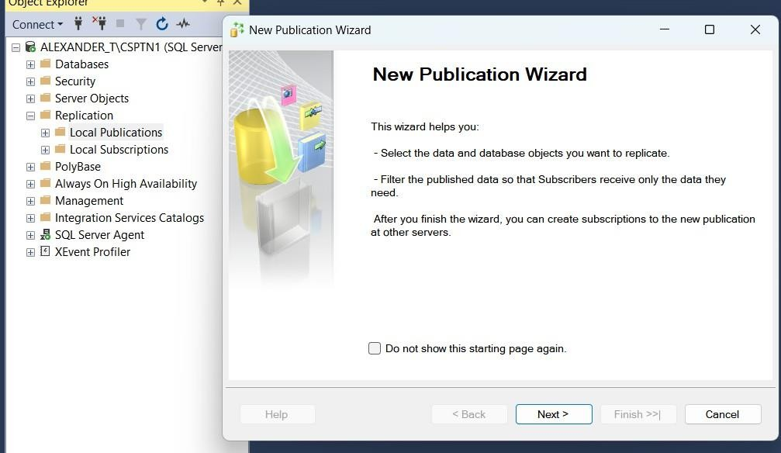

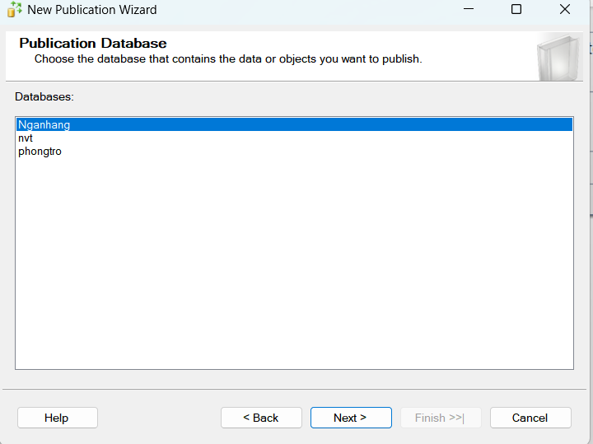Bước 2: Chọn các bảng cần nhân bản 🡪Next

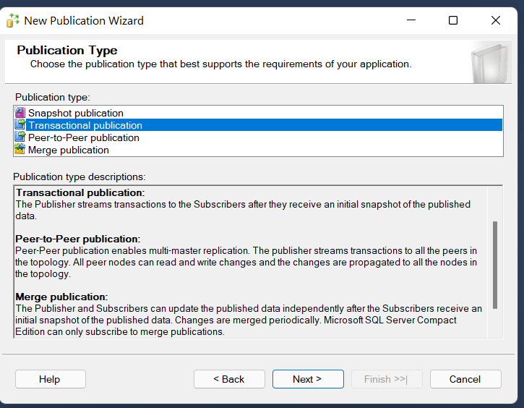Bước 3: Chọn Transactional publication 🡪 Next

Bước 4: Mở rộng mục table để xem các bảng có trong database. Tích vào bảng muốn nhân bản 🡪 Click Next 2 lần

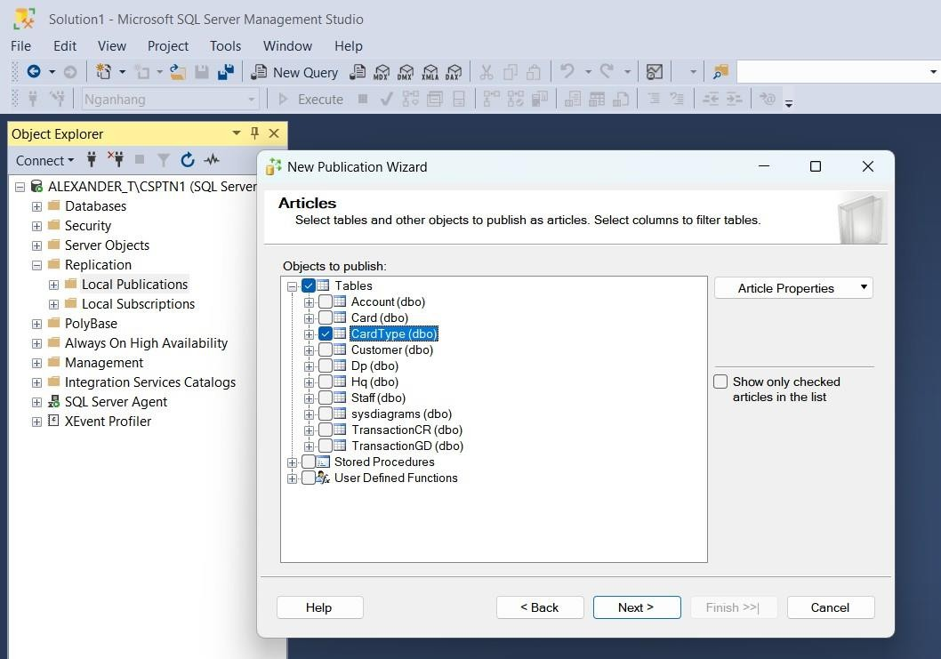

Bước 5: Tick chọn “Create a snapshot immediately and keep the snapshot availble to initialize subscriptions” 🡪Click next

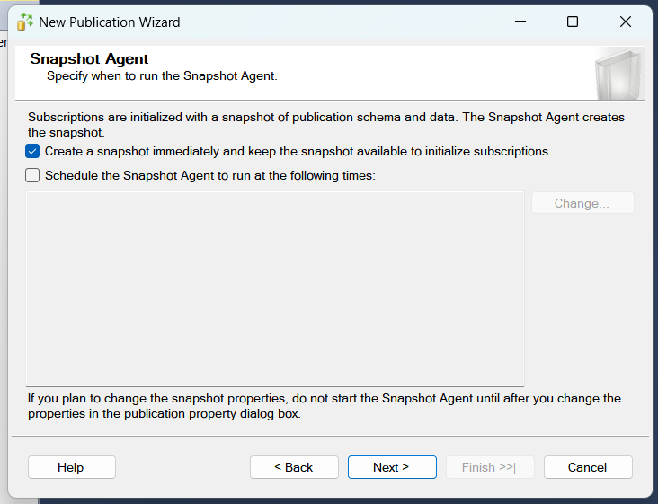

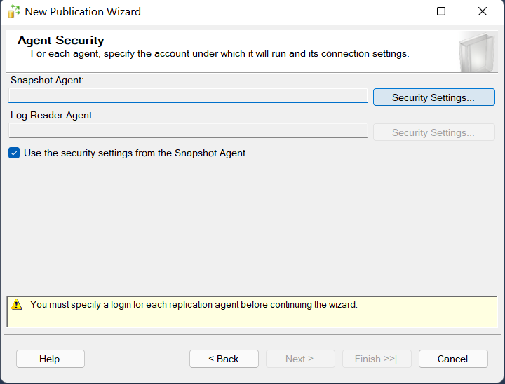Bước 6: Chọn Security Settings 🡪Next

Bước 7: Tick chọn như hình dưới, rồi nhập tài khoản và mật khẩu sa Login: sa

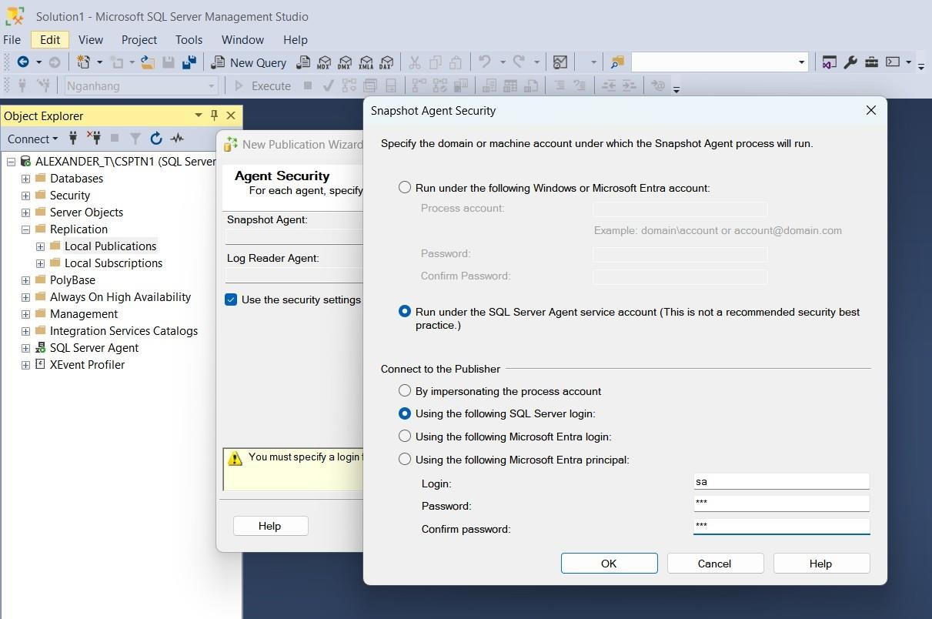Password: 123

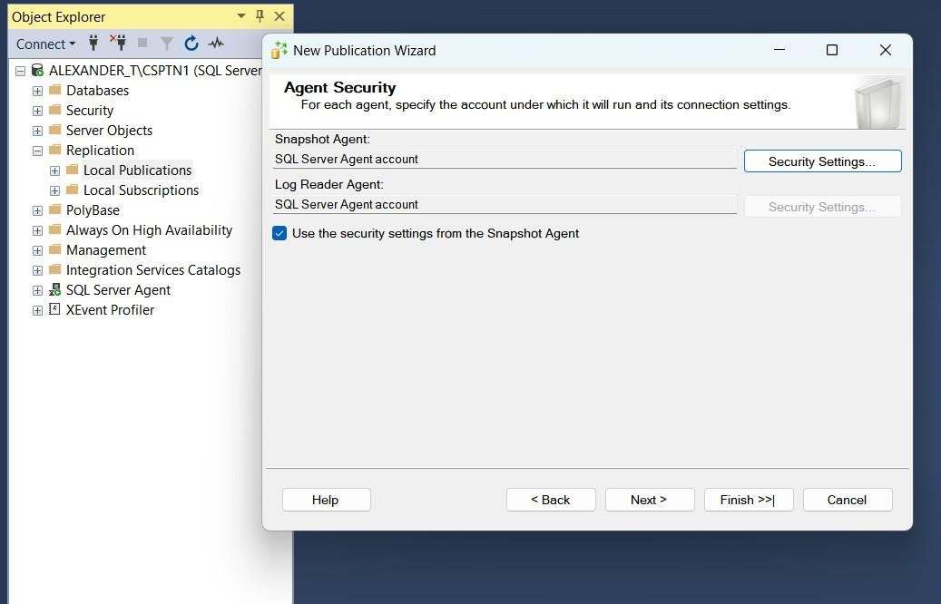Bước 8: OK 🡪 Next

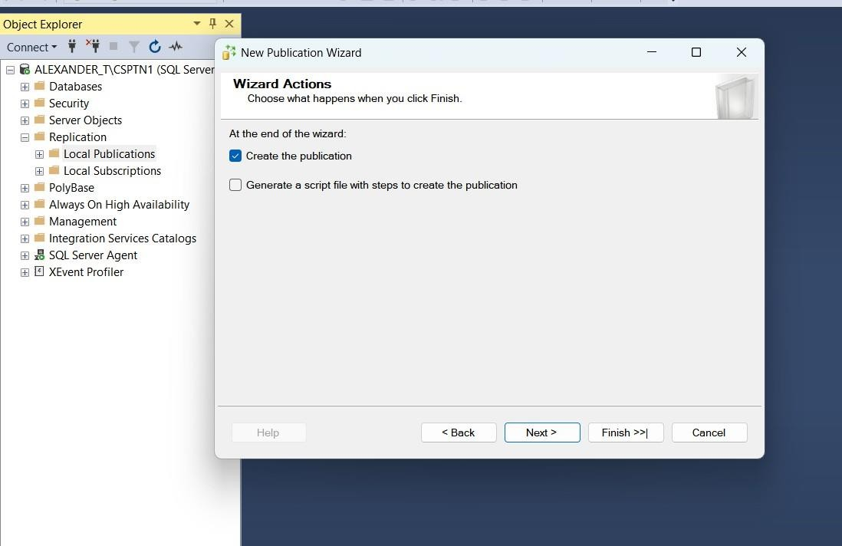Bước 9: Chọn Create the publication 🡪 Next

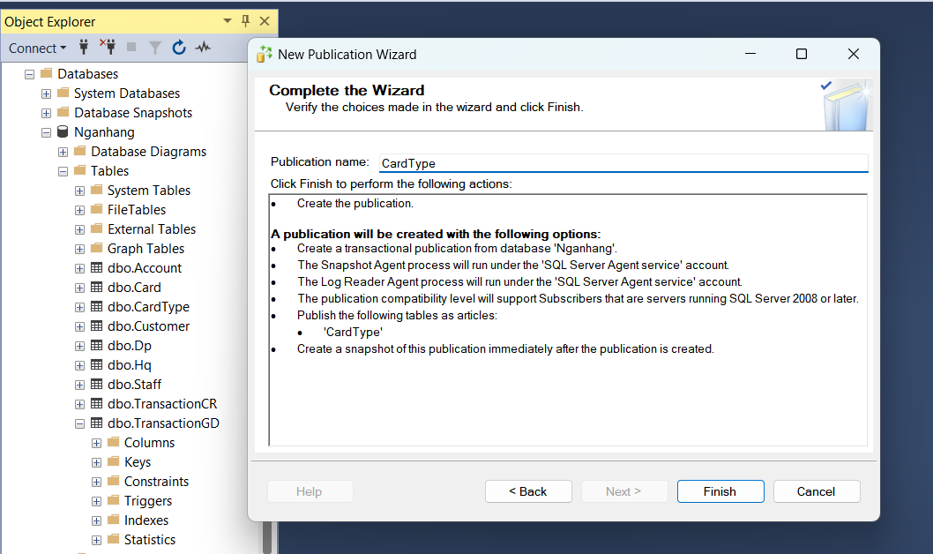Bước 10: Đặt tên cho nhân bản muốn tạo ra trong Publication Name → Finish

Đến đây ta đã tạo nhân bản thành công

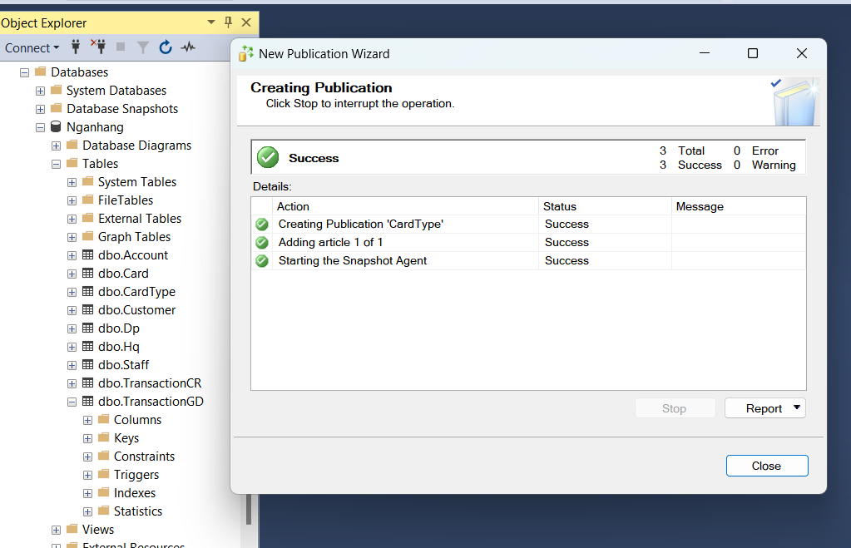

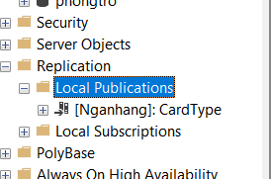Refresh lại xem đã có CardType hay chưa

### **Tạo Merge Replication (Phân mảnh)**

* Merge replication cho phép nhiều server làm việc độc lập (online hay ofline) sau đó hợp nhất dữ liệu đã thay đổi lại dựa vào độ ưu tiên, thời điểm chỉnh sửa hoặc do người dùng tự quy định. Subscriber sẽ đồng bộ với publisher khi được kết nối vào mạng và sẽ chuyển giao tất cả các row đã thực hiện thay đổi giữa publisher và subscriber kể từ lần đồng bộ cuối cùng.
* Merge replication thường được dùng trong các trường hợp sau:

+Nhiều subscriber cập nhật cùng một dữ liệu nhiều lần và muốn phân phối những thay đổi đó tới publisher và các subscriber khác

+Subscriber có nhu cầu nhận dữ liệu, thay đổi dữ liệu offline, sau đó đồng bộ hóa những thay đổi tới publisher và các subscriber khác

+Mỗi subscriber yêu cầu một phân vùng dữ liệu khác nhau

Bước 1: Click chuột phải vào Local Publication. Chọn New Publication →Next rồi chọn tiếp Merge publication và ấn Next

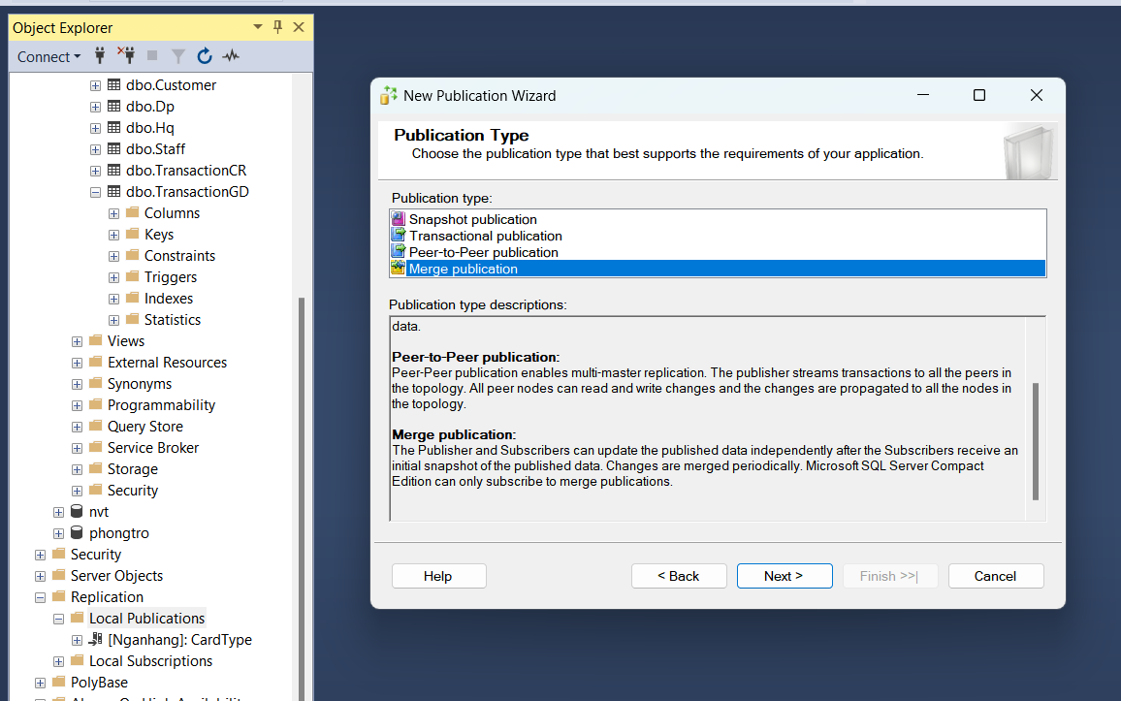

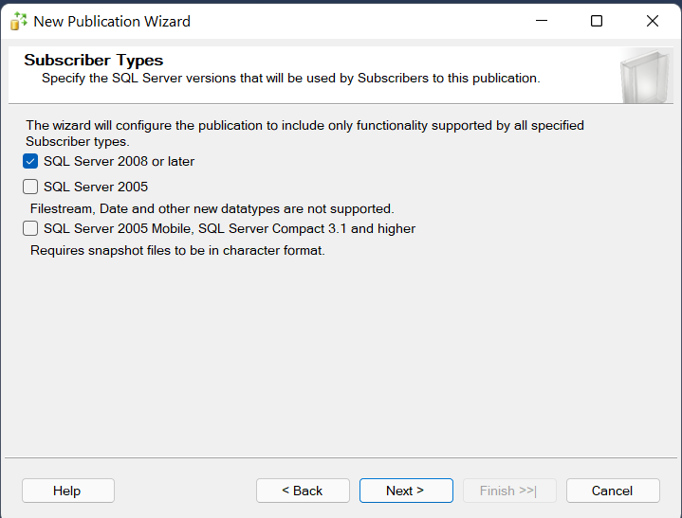Chọn phiên bản sau 2008 →Next

Bước 2: Chọn các bảng cần phân mảnh 🡪 Next

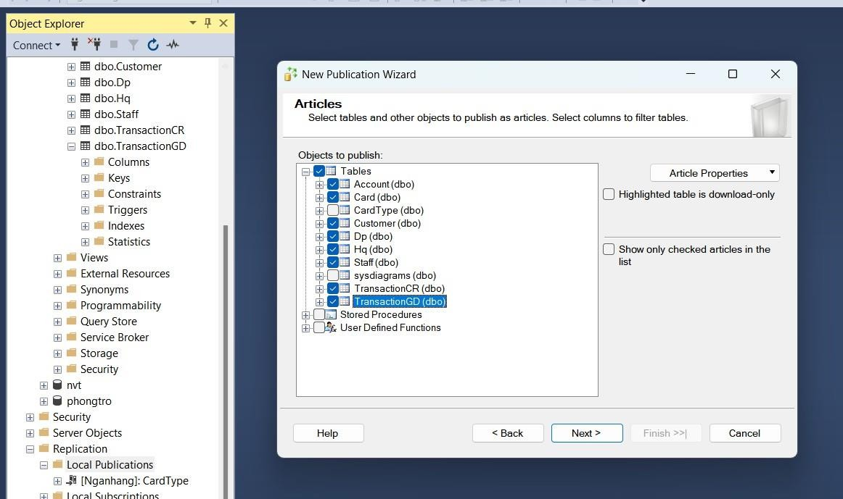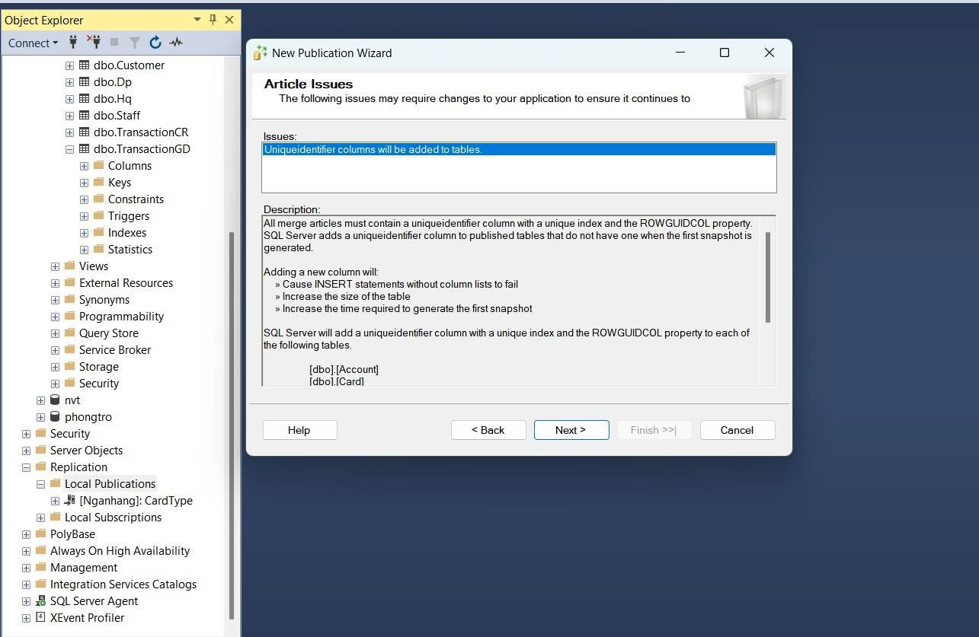

Bước 3:

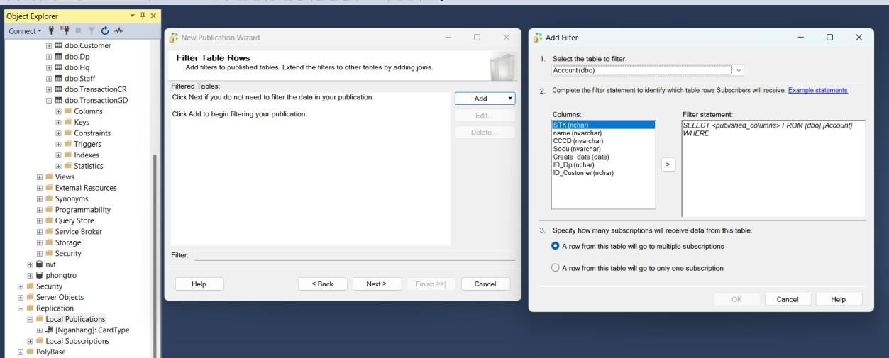

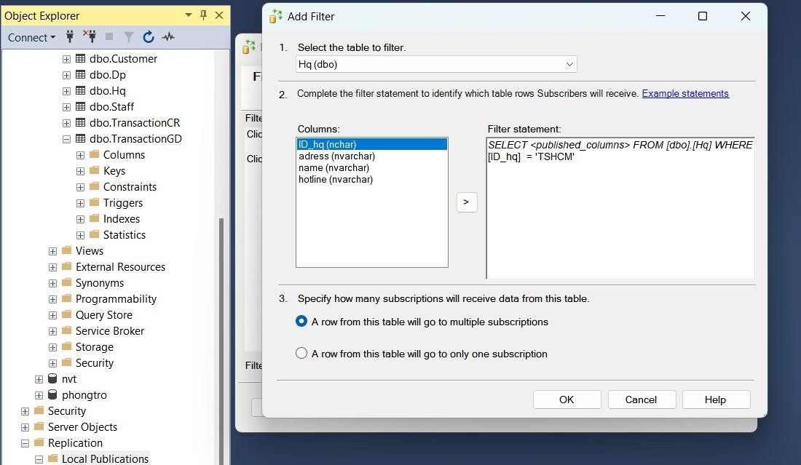

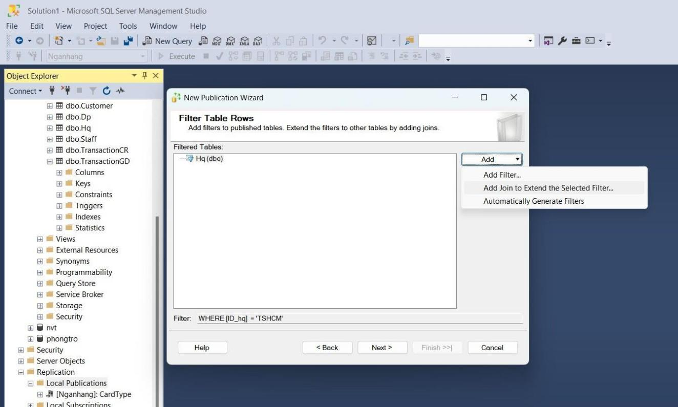Bước 4: Trong Add chọn Add Join to Extend the Selected Filter.

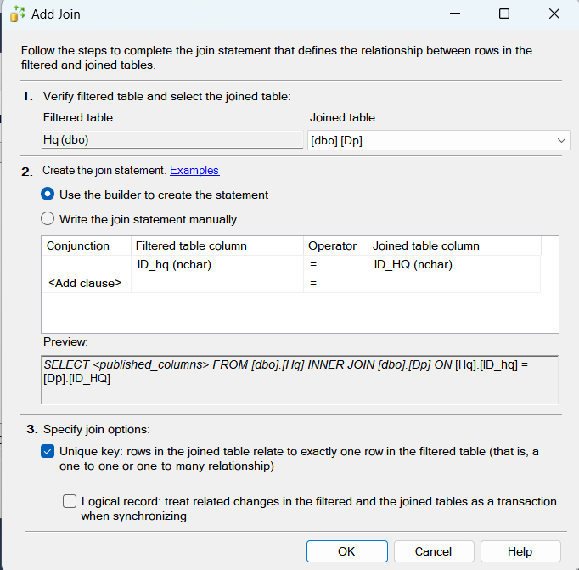Bước 5: Ở Joined table ta chọn bảng Department 🡪 Nhấn OK

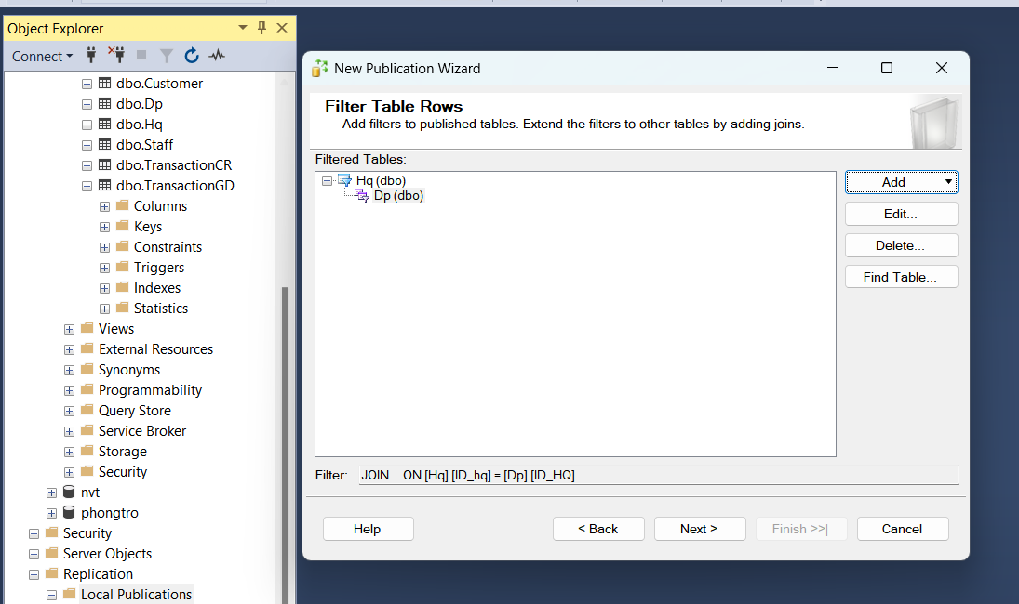Đến đây bảng Department đã được thêm vào

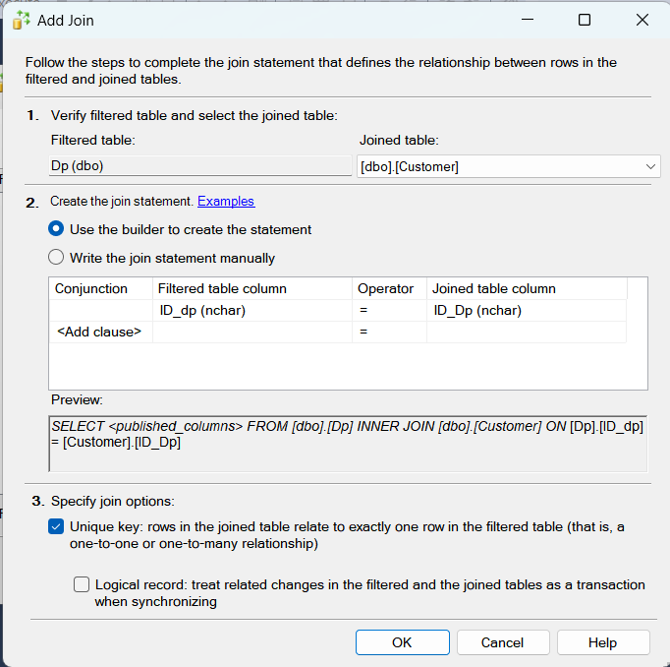

Bước 6: Làm tương tự cho các bảng còn lại ta được:

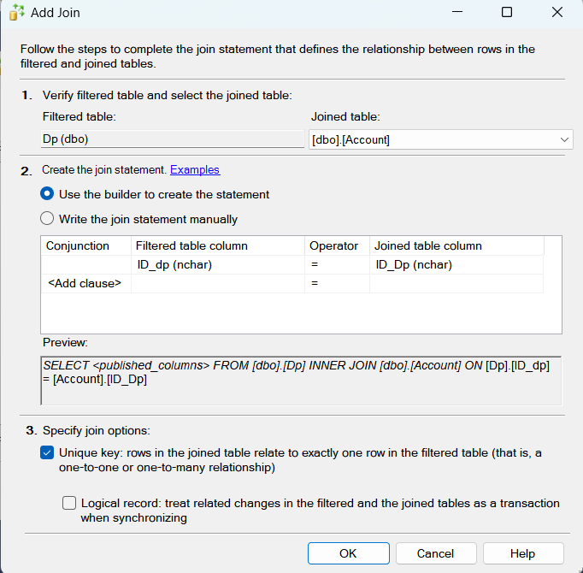

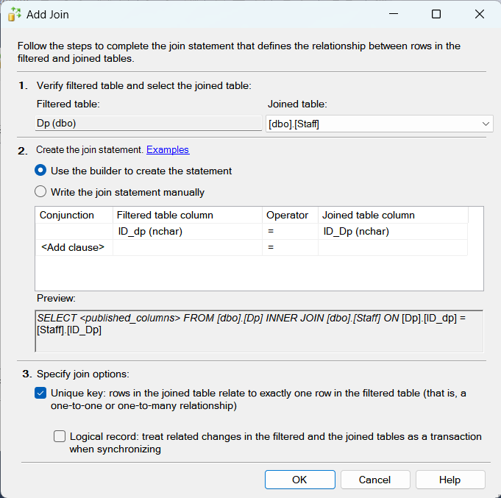

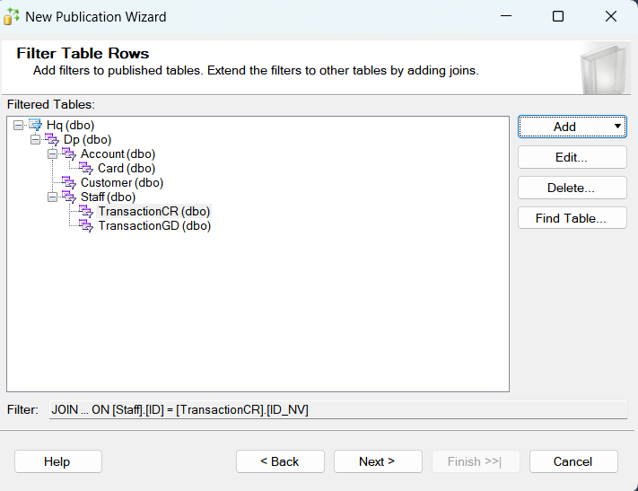

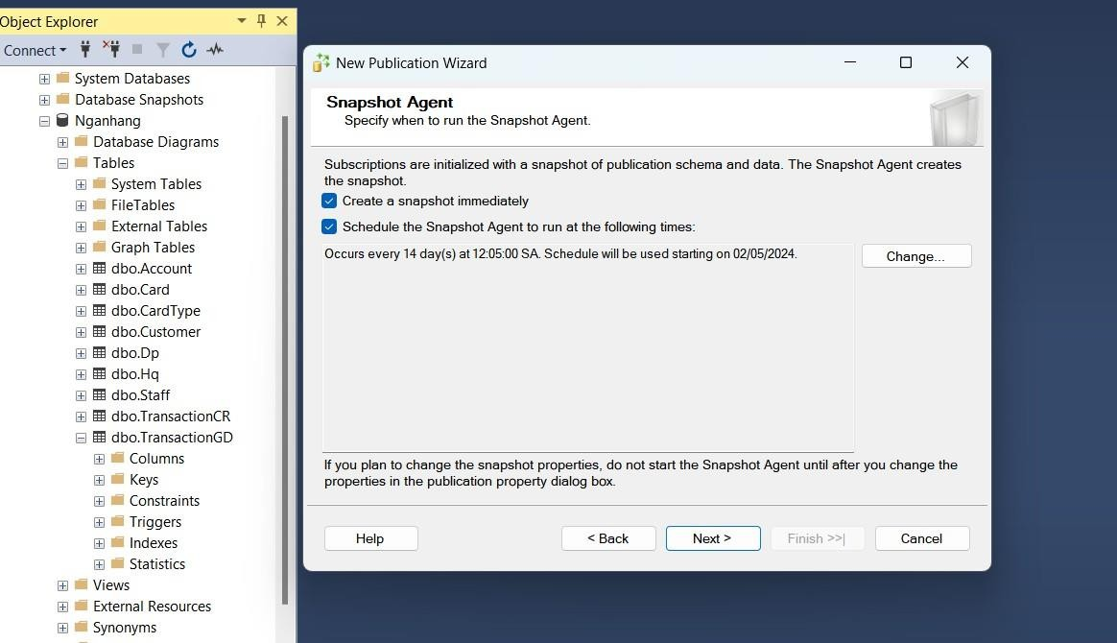Bước 7: Tick chọn 2 ô →Next

Bước 8: Tick chọn 2 ô như hình dưới, tạo tài khoản – mật khẩu sa giống lúc trước Login: sa

Password: 123 rồi nhấn OK 🡪Next

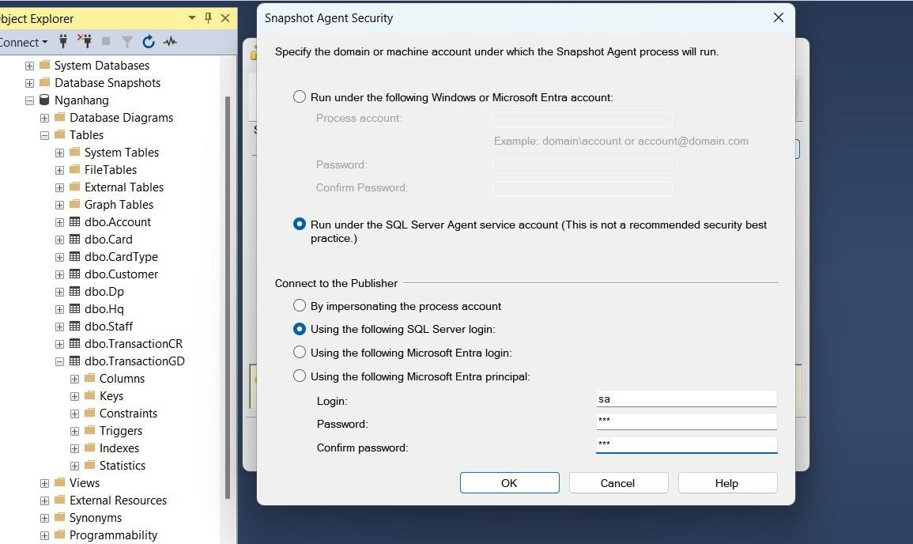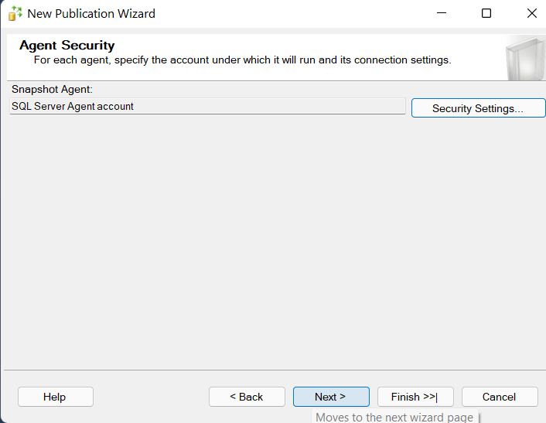

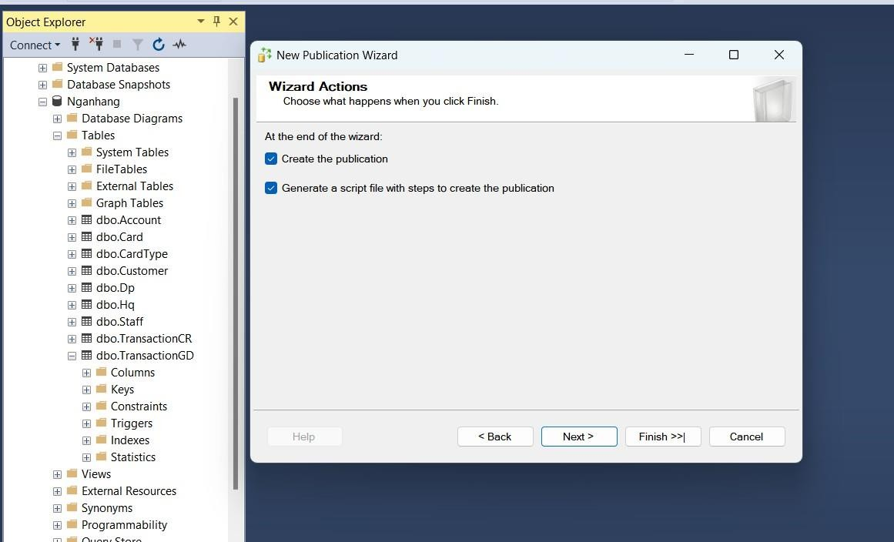Bước 8: Chọn click 2 ô 🡪 Next

Tạo phân mảnh thành công

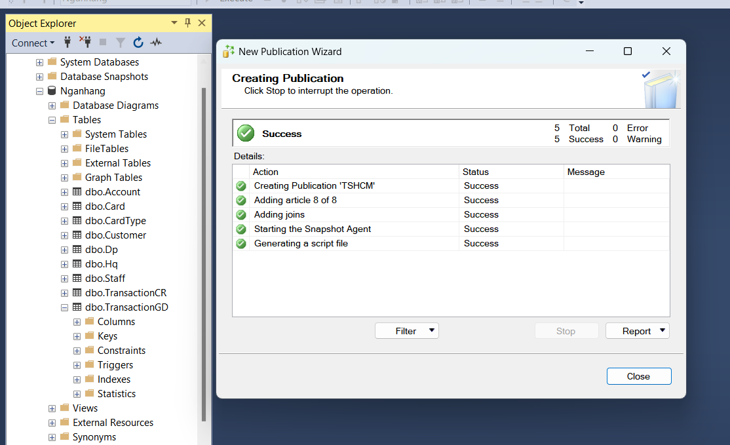

Bước 9: Refresh lại Local Publications để xem đã có phân mảnh vừa tạo chưa

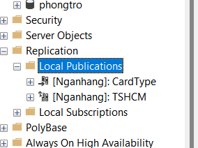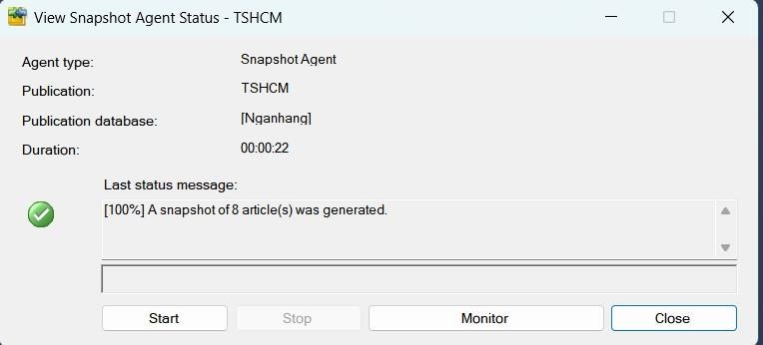

Bước 10: Tương tự với các phân mảnh còn lại có thể tạo bằng code genarate ra bằng cách sau

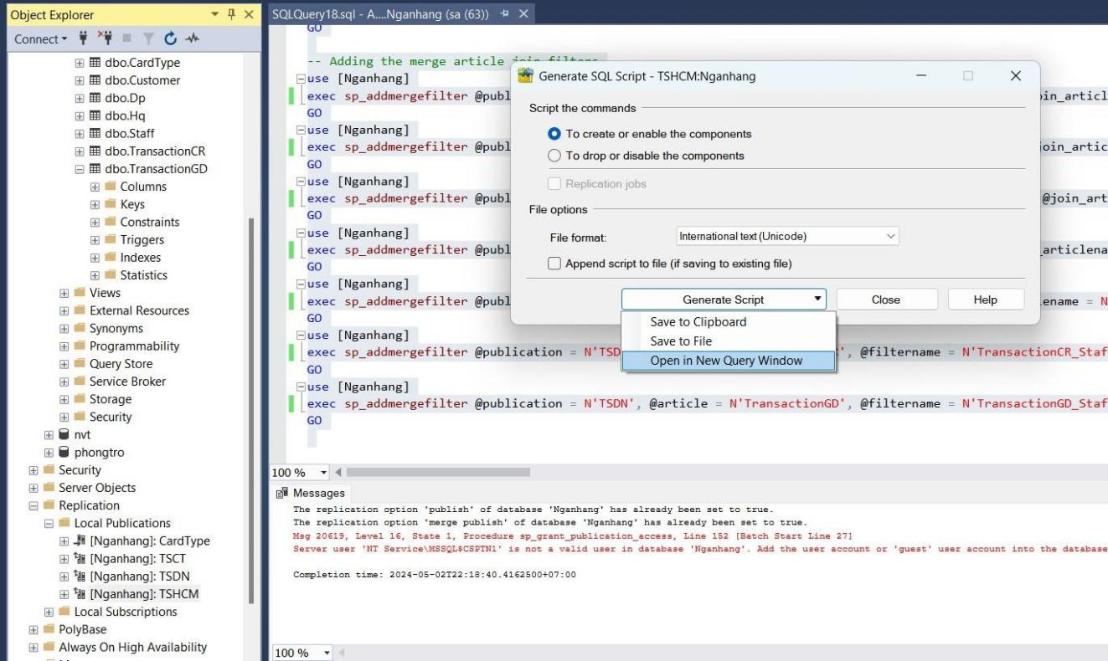

Sau đó nó sẽ ra code như dưới, **ctrl +H** để thay đổi tên trụ sở, sau đó **excute** để tạo các phân mảnh tương tự

Sau đoạn này sẽ bị lỗi **login sa**, ta phải **confirm lại tài khoản sa** cho các phân mảnh , sau đó **start** lại

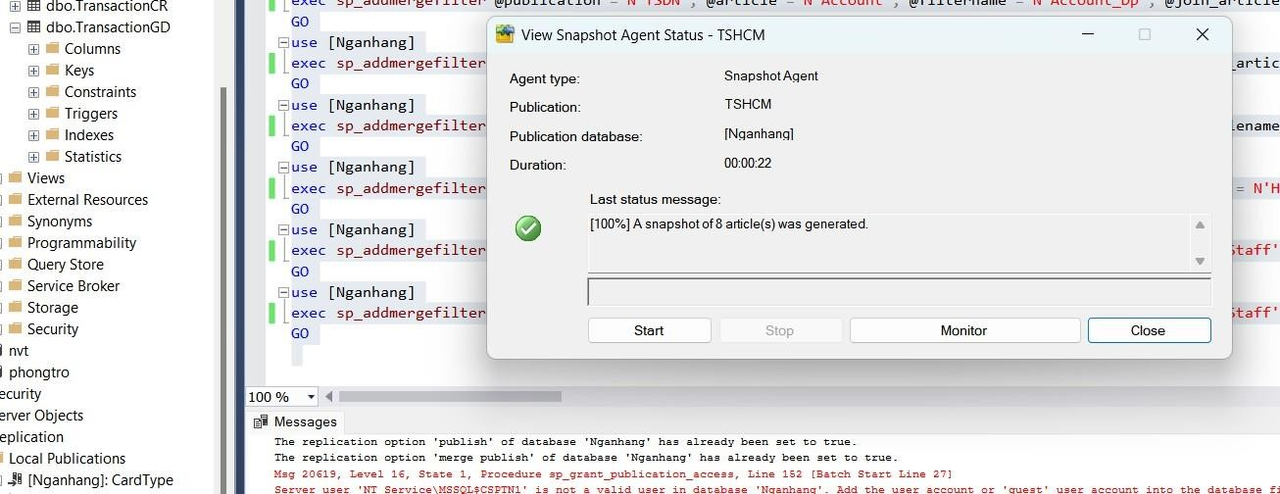

được hết thì mới thành công

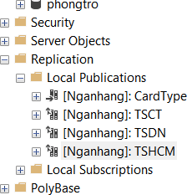

### Lược đồ Phân Mảnh Cuối Cùng.

#### Thiết kế phân mảnh :

Bảng gốc Hq sẽ phân mảnh ngang nguyên thủy theo ID của chính nó là ( TSDN , TSHCM , TSHN )

Những bảng còn lại sẽ phân mảnh ngang dẫn xuất theo ID khóa ngoại tương ứng .

Dưới đây là lược đồ phân mảnh cuối cùng.

#### https://lh7-us.googleusercontent.com/Wul1_XTAhF2UtFnL9-isgR78_6zz4Qtv2Npstsrv68_i_1MTvBUbX78ls4bsd7P5o7uFyUEiOu6AgOdeLhOfxPlqded0jHQ3MIEu5vc9g20RHrt_IvMDnyNPPvYuoQfEcDp1qnYgT-ust688XvPKwvc

## TẠO SUBSCRIPTIONS

### **Thông tin các máy**

|  |  |  |
| --- | --- | --- |
| **Họ và tên** | **Tên server** | **Vị trí** |
| Ngọ Văn Trọng | ALEXANDER_T\CSPTN1 | Máy chủ |
| Nguyễn Hoàng Hải | DELL\CSPTN1 | Nganhang_TSHCM |
| Nguyễn Như Thiệu | DESKTOP- HBDN5FQ\BTN_CSDLPT | Nganhang_TSCT |
| Trương Vĩnh Tiến | ACERNITRO5EAGLE\CSPTN1 | Nganhang_TSDN |

### **Tạo subsciptions**

Bước 1: Chuột phải vào mảnh và chọn New Subscriptions 🡪 bảng New Subscription Wizard hiện ra chọn next.

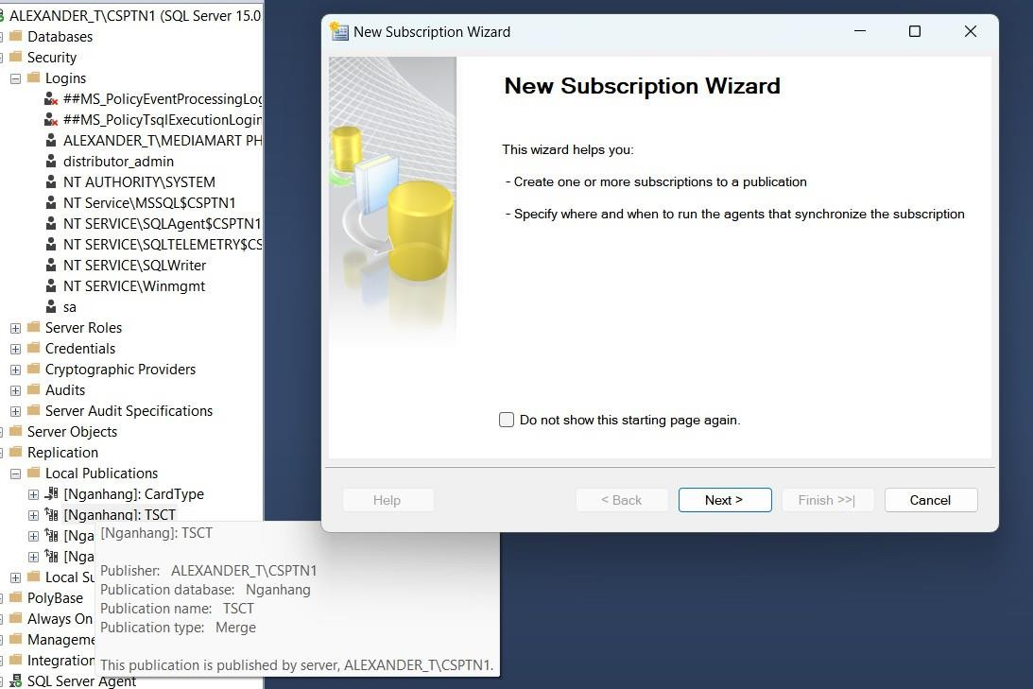

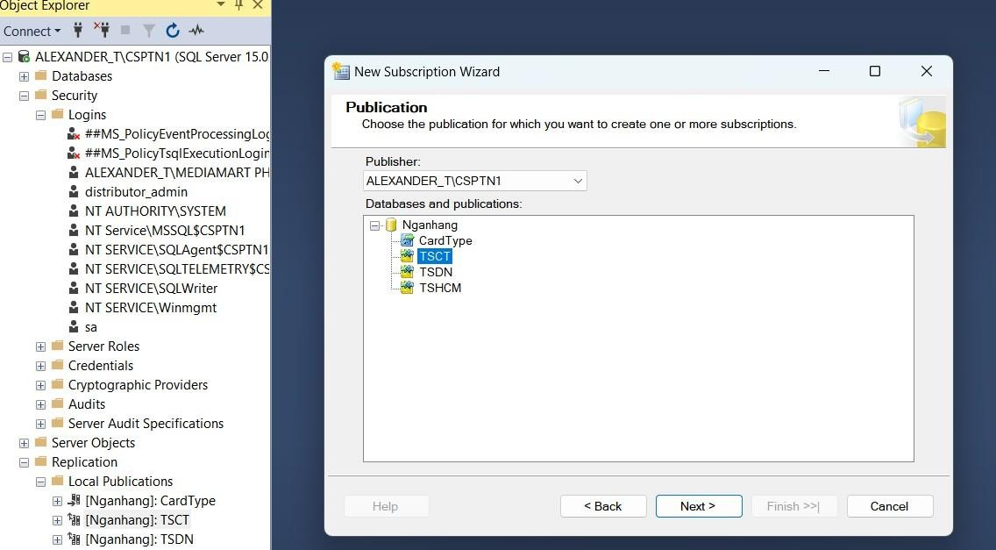Bước 2: Chọn Database và Publication

Bước 3: Tại bảng Merge Agent Location chọn “Run all agents the Distributor,...”

🡪Next 🡪Finish

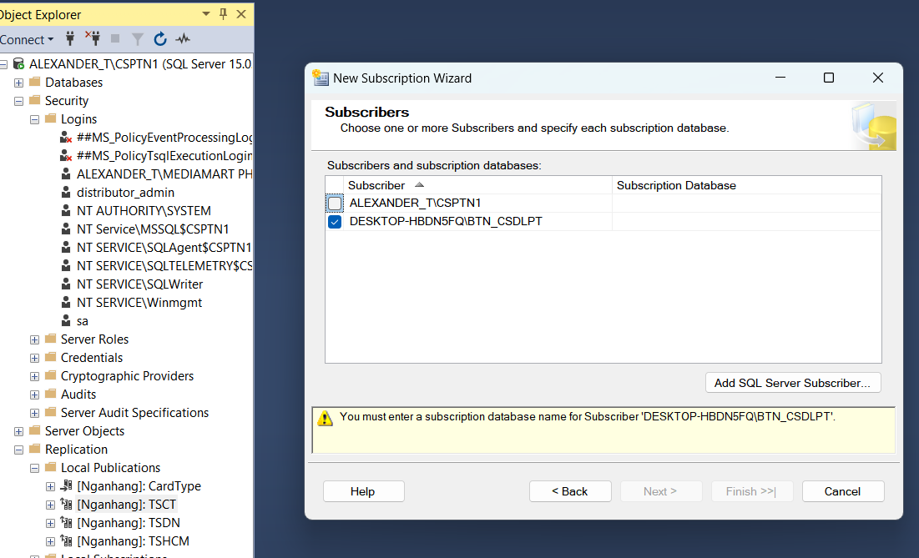

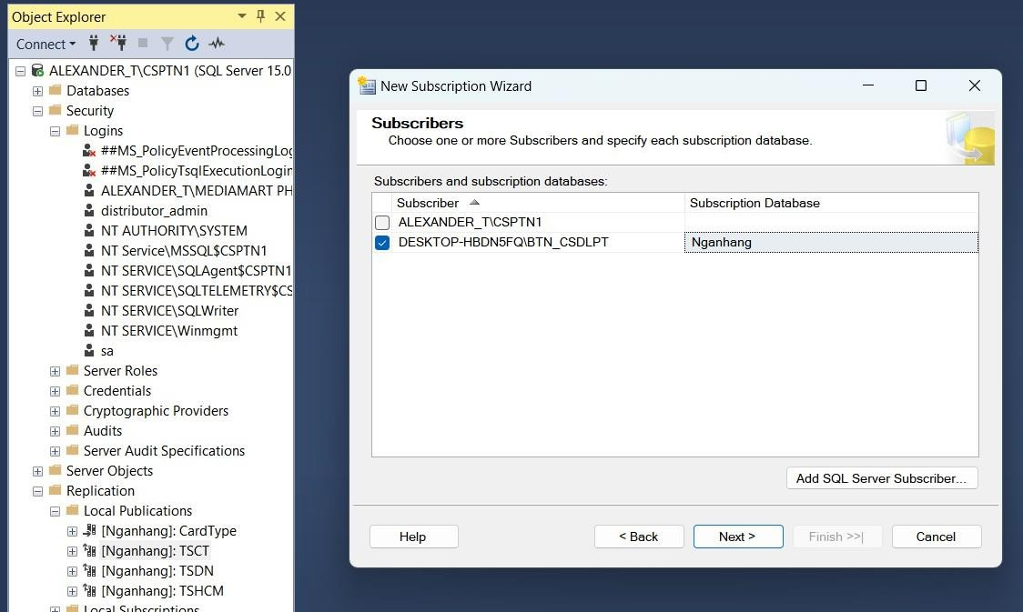Bước 4: Chọn database tương ứng trong Subscription Database

Bước 5: Trong Merge Agent Security tích chọn các nút như hình và đăng nhập tài khoản vào connect to the subscriber 🡪 Click OK 🡪 Click Next

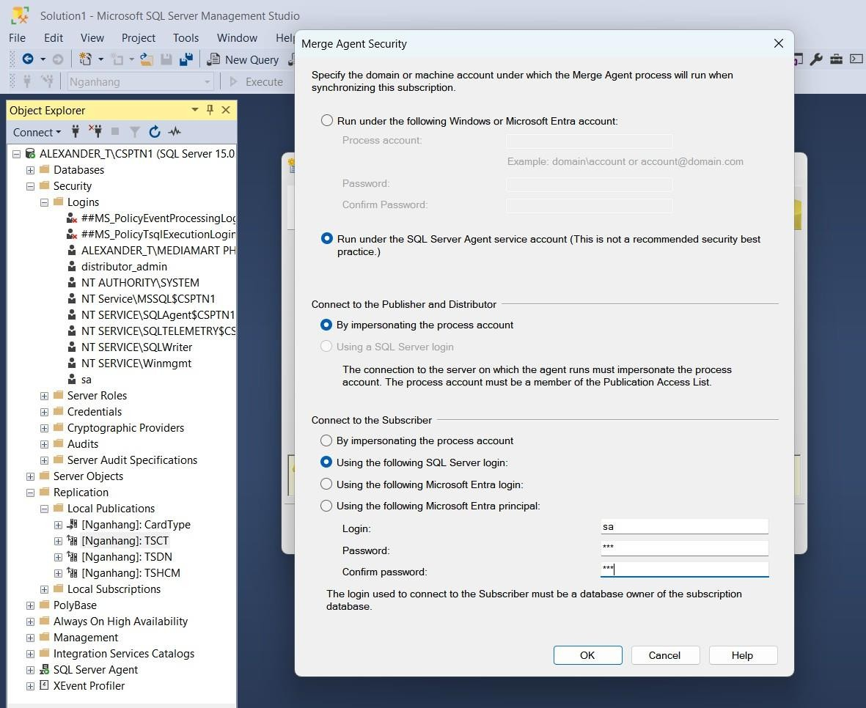

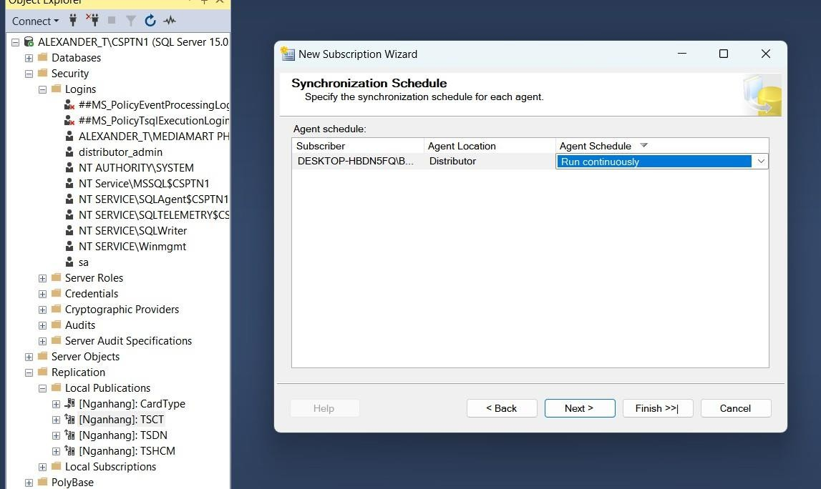Bước 6: Chọn Run continuously ở cột “Agent Schedule” rồi ấn Next

Bước 7: Tiếp tục setup như hình dưới rồi nhấn Next liên tiếp → Finish

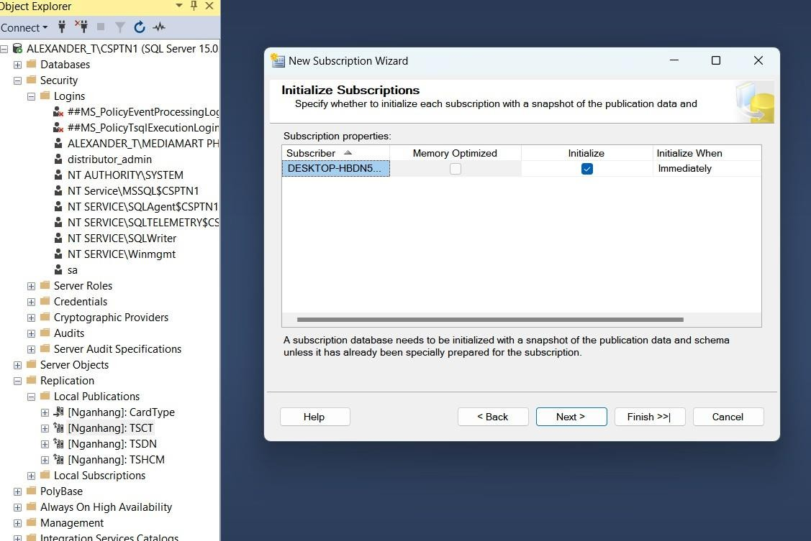

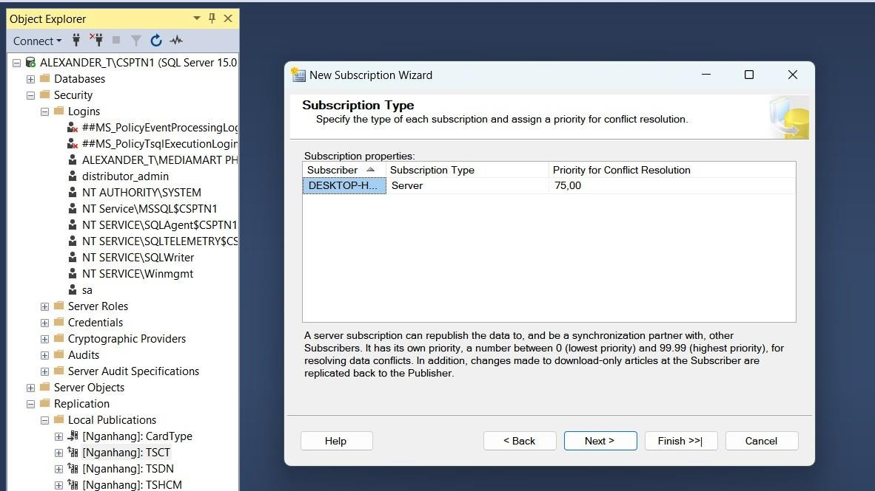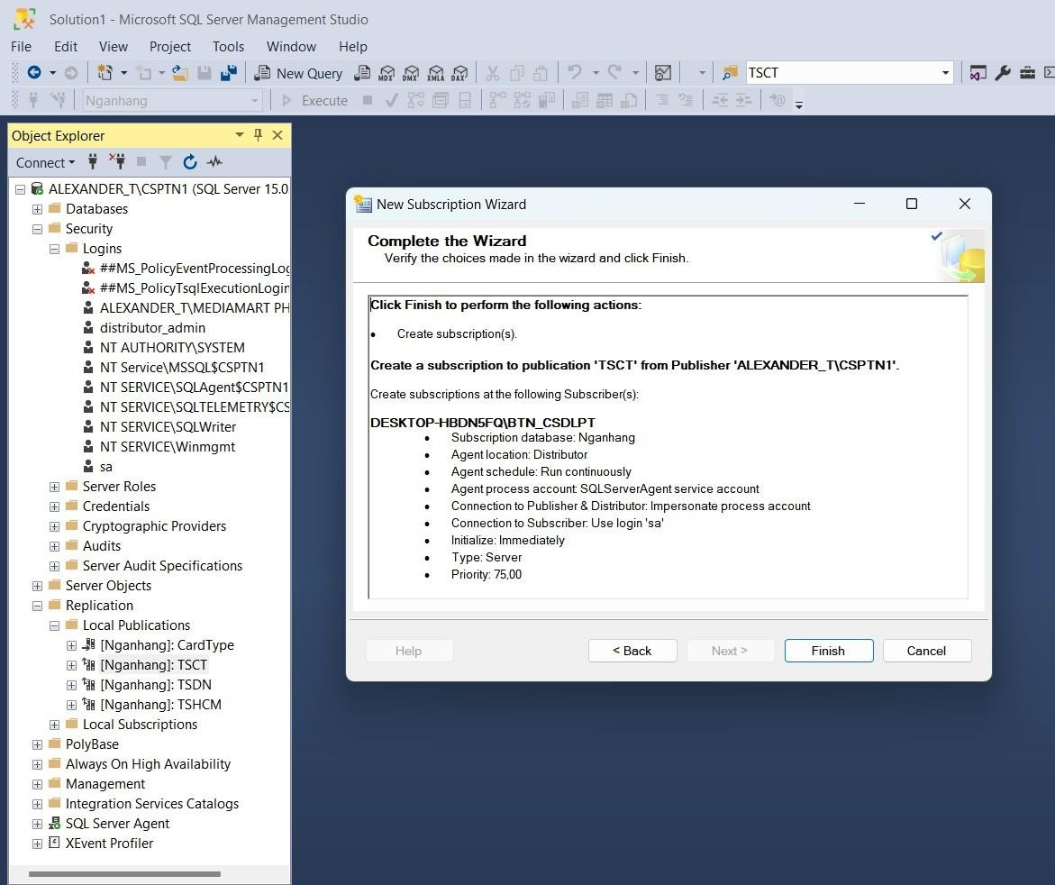

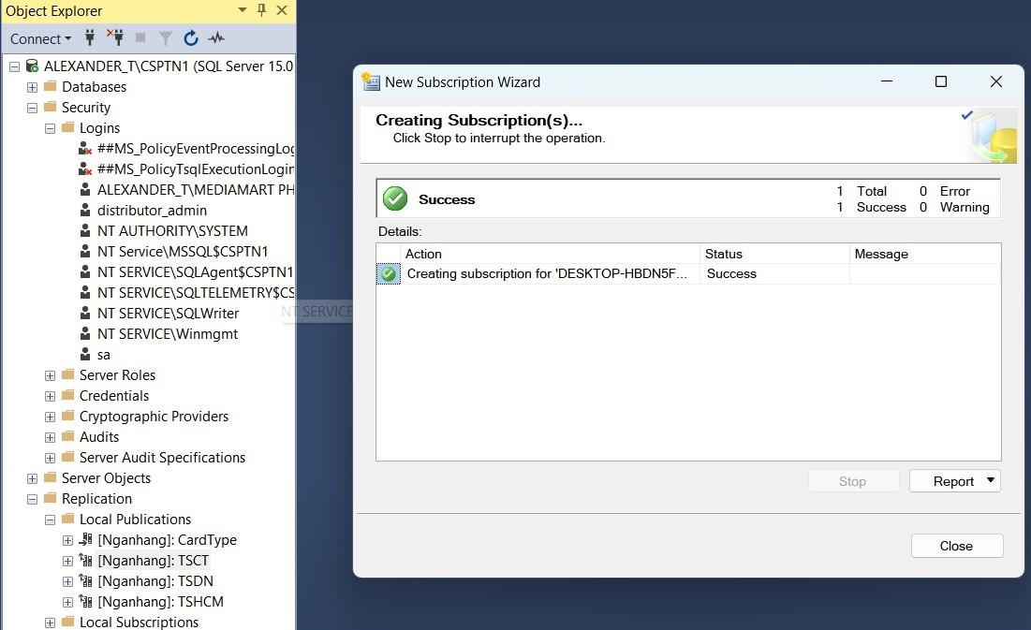

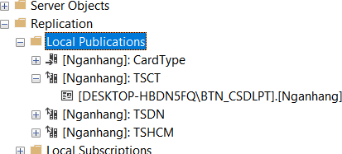

riêng bảng CardType thì nhân bản đến tất cả các máy trạm Làm tương tự ta được

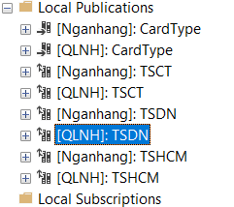

* 1. **Lược đồ phân mảnh cuối cùng.**

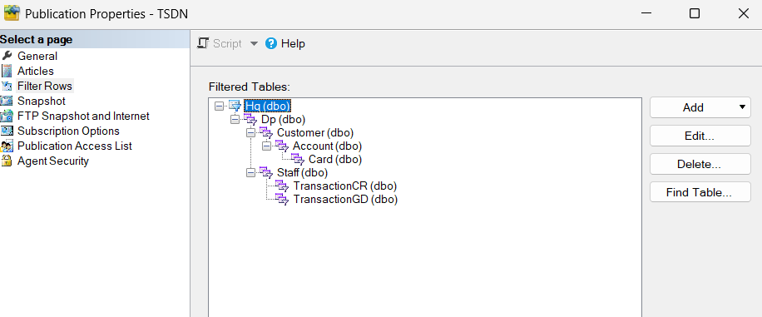

## TẠO LINK SERVER

Mục tiêu: Thực hiện kết nối 2 máy tính với nhau để truyền dữ liệu qua lại giữa các máy tính với nhau không thông qua máy chủ.

Ví dụ : Máy 2 tạo tài khoản login là KN để máy 1 có thể chọc vào database của máy 2. Bước 1: Tạo new Login trong phần kết nối của cơ sở dữ liệu của chung để tạo một kết nối riêng

Bước 2: Đặt tên kết nối là KN

Chọn SQL Server đặt password là 123 Chọn lại confirm password là 123

* 1. **New Login**

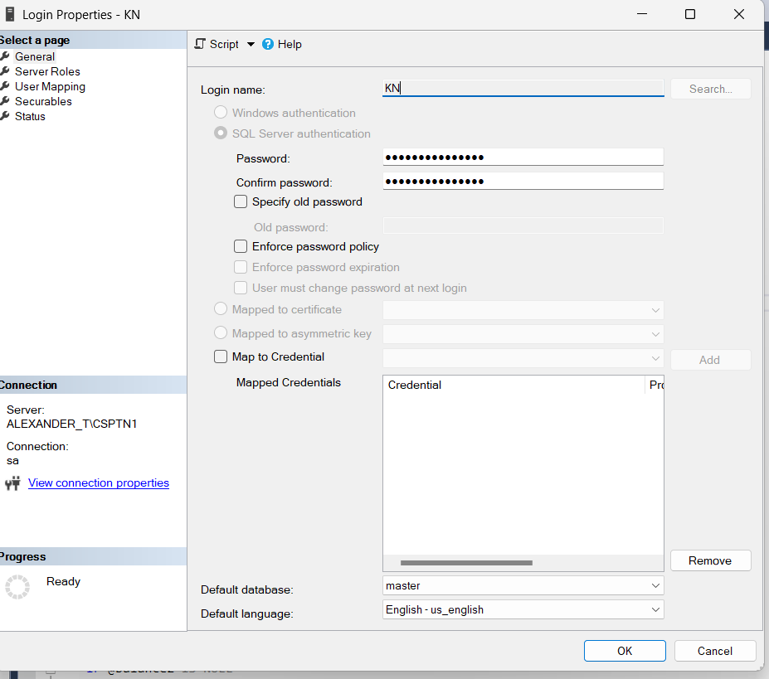

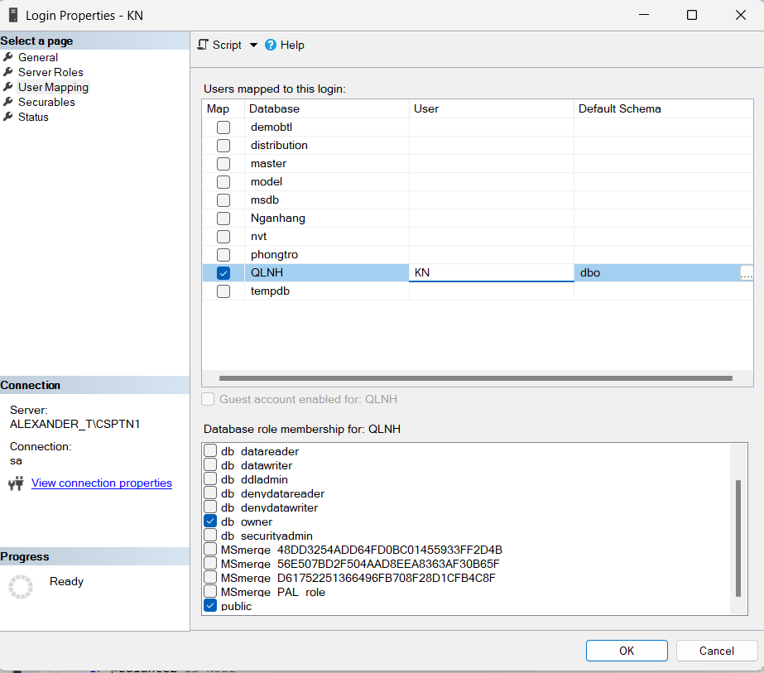

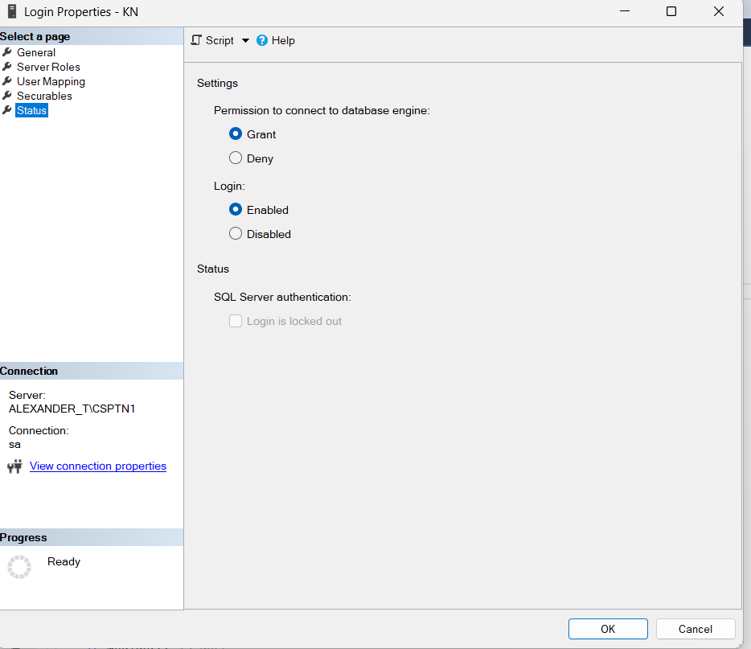

* 1. **LINK_SERVER**

| **Name** | **LinkServer** |
| --- | --- |
| Máy chủ. Ngọ Văn Trọng | [LINK_SERVER_TO_TRONG].[QLNH] |
| Nguyễn Hoàng Hải | [LINK_SERVER_TO_HAI].[QLNH_TSHCM] |
| Nguyễn Như Thiệu | [LINK_SERVER_TO_THIEU].[QLNH_TSCT] |
| Trương Vĩnh Tiến | LINK_SERVER_TO_TIEN].[QLNH_TSDN] |

**Điều kiện:** Tất cả các máy phải có link server của nhau , Truy vấn ở đây luôn sẽ làm với phân tán Linkserver

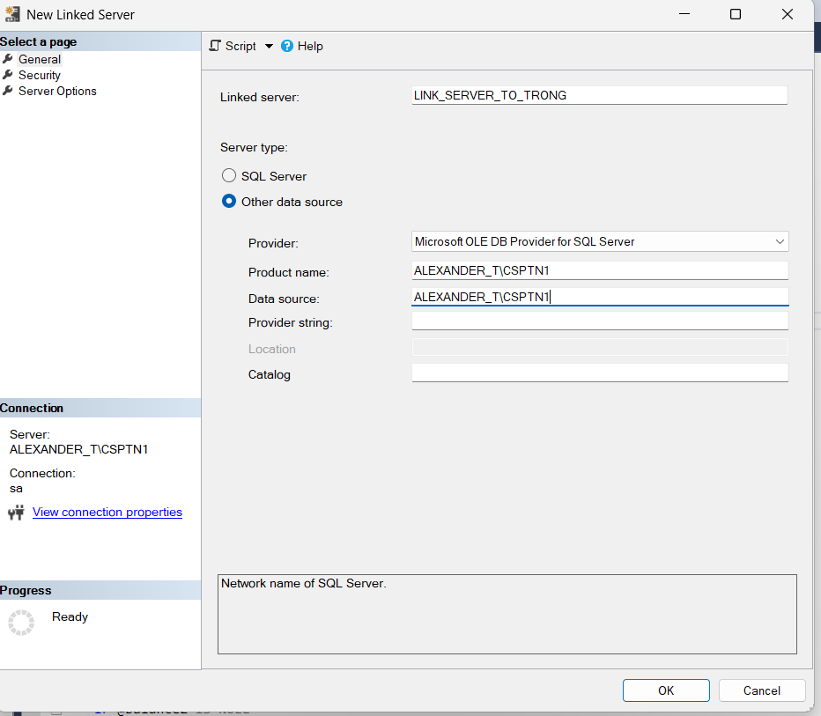

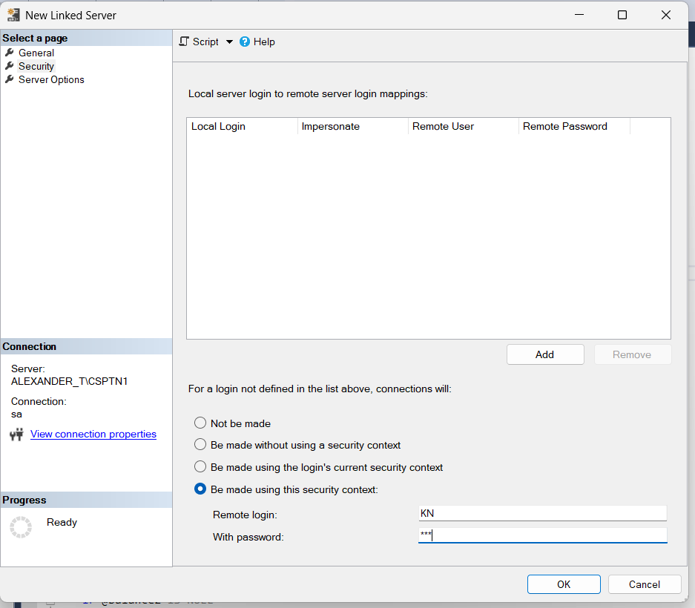

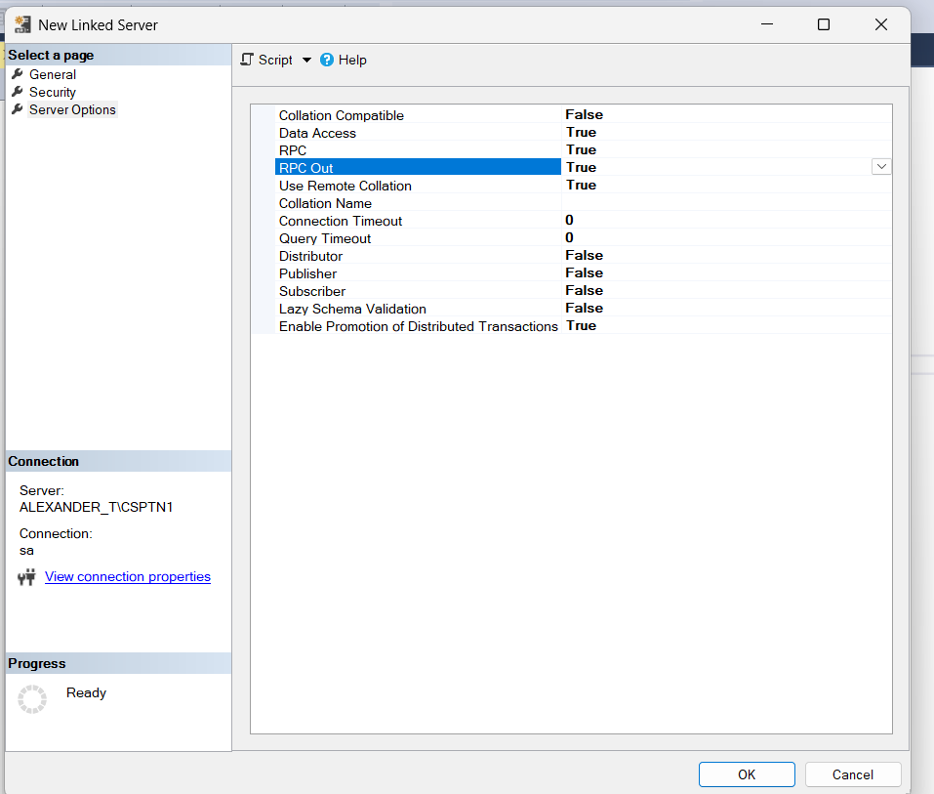

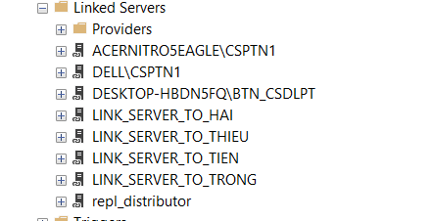

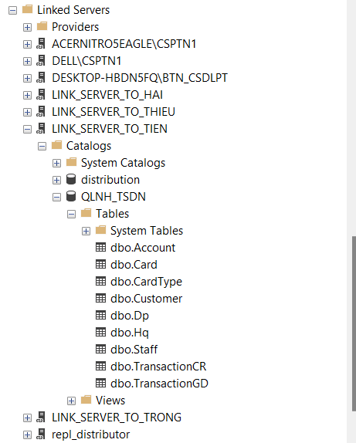

* 1. **Một số truy vấn với LINK_SERVER**

**3.1. Xem danh sách tài khoản ở Server của Tiến (Đà Nẵng)**

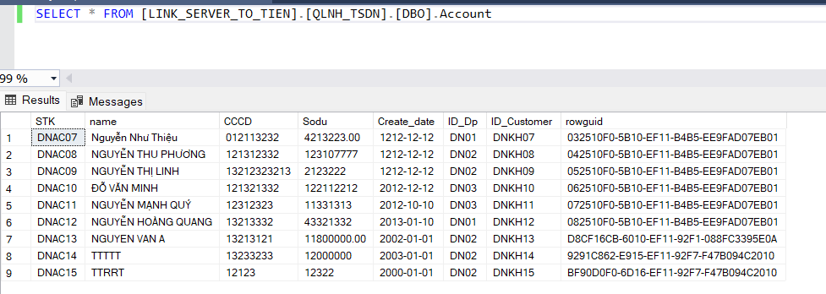

**3.2. Xem báo cáo thống kê số lượng khách hàng từng chi nhánh của trụ sở Đà Nẵng**

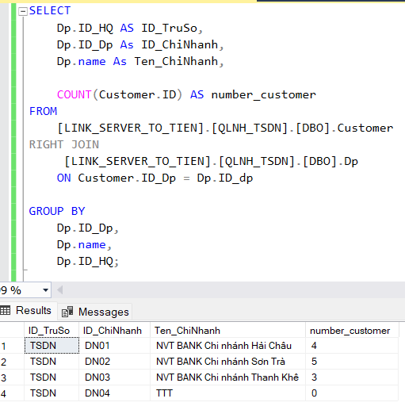

**3.3. Trụ sở tổng Xem báo cáo thống kê số lượng khách hàng ở các trụ sở con.**

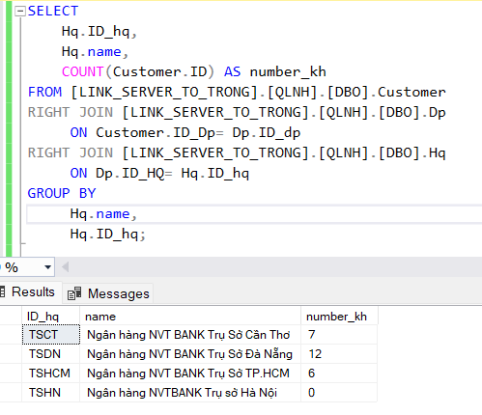

**3.4. Thêm, sửa, xóa dữ liệu từ server này đến server khác**

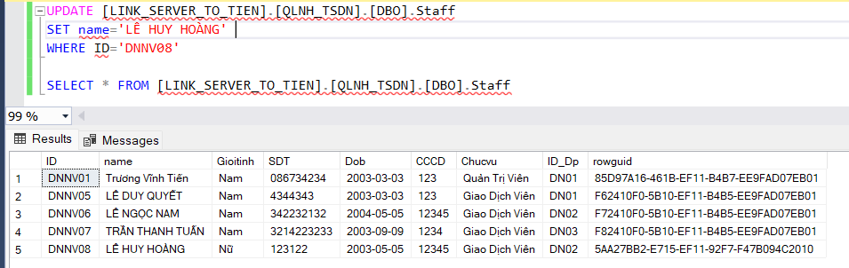

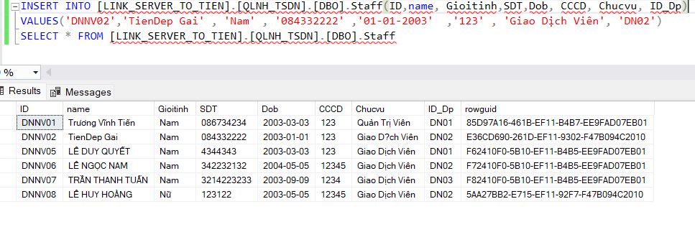

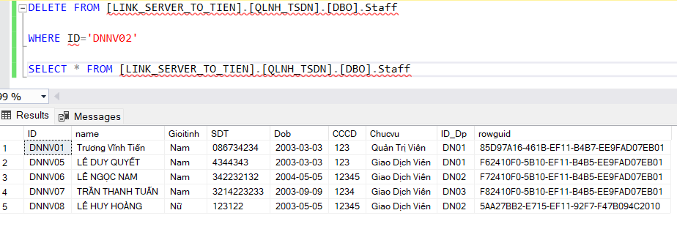

**3.5. Thống kê số lượng giao dịch nạp tiền trong ngày của từng trụ sở .**

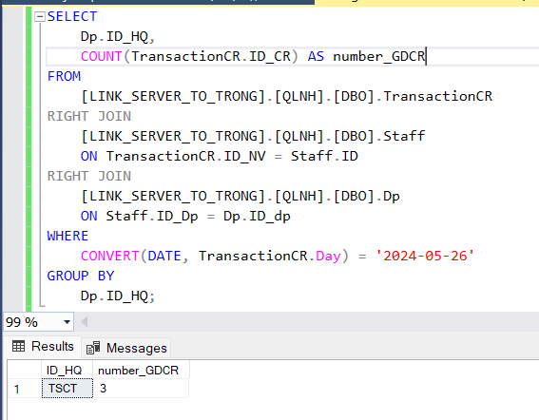

## TRIGGER .

### **Cài đặt.**

# Với mỗi bảng dữ liệu vào phần trigger rồi ấn new để tạo trigger mới, tạo xong ấn excute, sau đó refresh lại sẽ thấy trigger mới được tạo. Nếu muốn sửa thì chuột phải vào trigger rồi ấn modify.

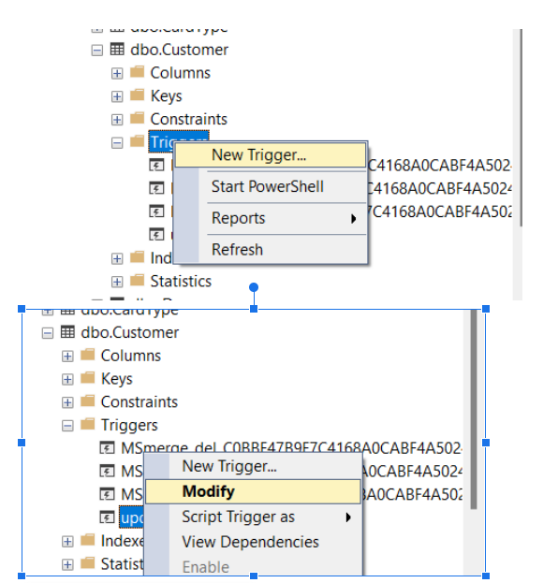

* 1. **Ở các máy trạm**

**2.1. Kiểm tra, thêm, sửa bảng Customer ở máy trạm Đà Nẵng**

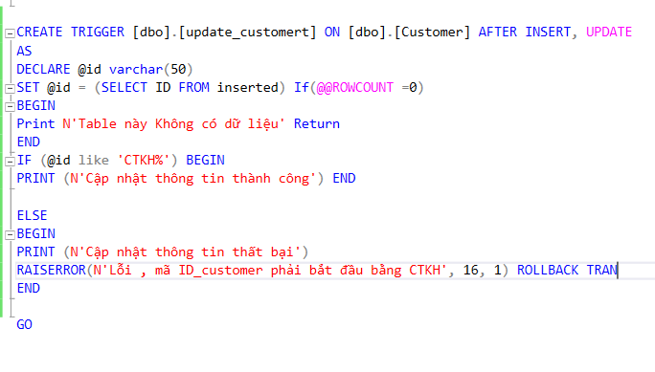



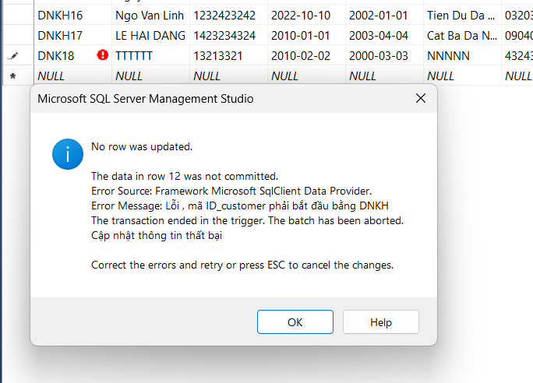

CREATE TRIGGER [dbo].[update_customert] ON [dbo].[Customer] AFTER INSERT, UPDATE

AS

DECLARE @id varchar(50)

SET @id = (SELECT ID FROM inserted) If(@@ROWCOUNT =0)

BEGIN

Print N'Table này Không có dữ liệu' Return

END

IF (@id like 'CTKH%') BEGIN

PRINT (N'Cập nhật thông tin thành công') END

ELSE

BEGIN

PRINT (N'Cập nhật thông tin thất bại')

RAISERROR(N'Lỗi , mã ID_customer phải bắt đầu bằng CTKH', 16, 1) ROLLBACK TRAN

END

GO

#### 2.2. Kiểm tra, thêm, sửa bảng Department ở máy trạm Đà Nẵng .

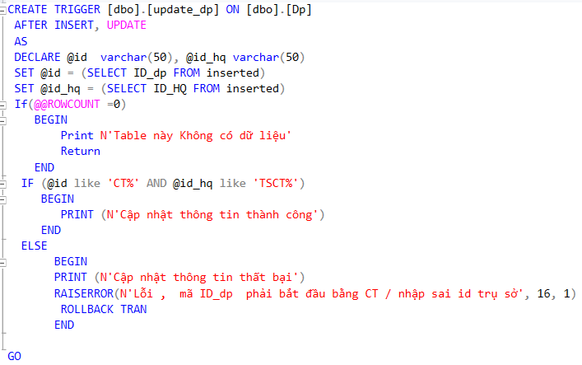

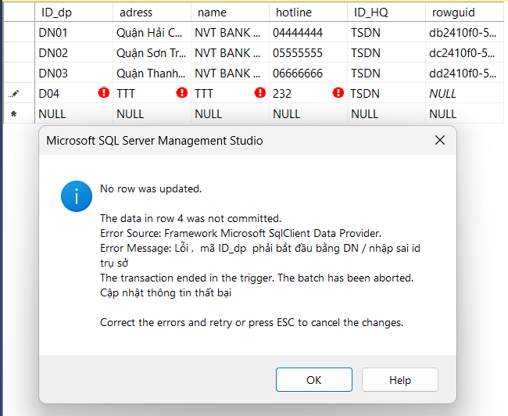

CREATE TRIGGER [dbo].[update_dp] ON [dbo].[Dp]

 AFTER INSERT, UPDATE

 AS

 DECLARE @id  varchar(50), @id_hq varchar(50)

 SET @id = (SELECT ID_dp FROM inserted)

 SET @id_hq = (SELECT ID_HQ FROM inserted)

 If(@@ROWCOUNT =0)

    BEGIN

        Print N'Table này Không có dữ liệu'

        Return

    END

  IF (@id like 'CT%' AND @id_hq like 'TSCT%')

     BEGIN

        PRINT (N'Cập nhật thông tin thành công')

     END

  ELSE

       BEGIN

       PRINT (N'Cập nhật thông tin thất bại')

       RAISERROR(N'Lỗi ,  mã ID_dp  phải bắt đầu bằng CT / nhập sai id trụ sở', 16, 1)

        ROLLBACK TRAN

       END

GO

#### 2.3. Kiểm tra thêm, sửa bảng Account ở máy trạm Đà Nẵng .

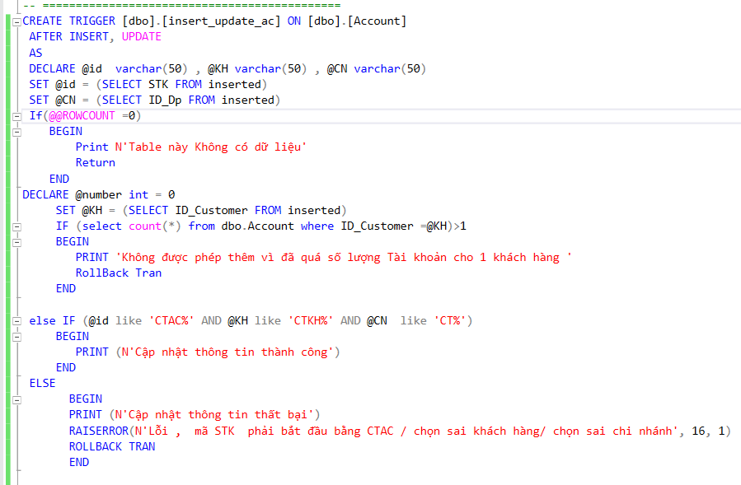

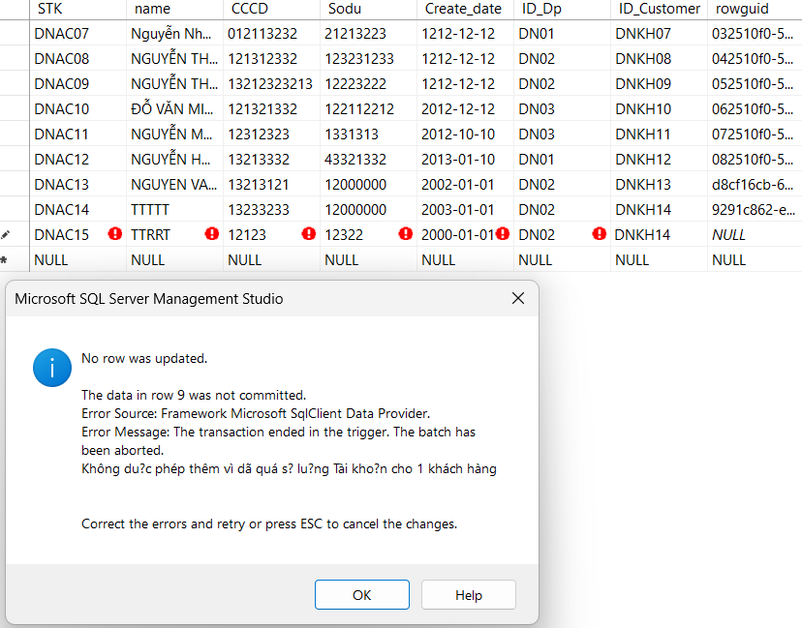

#### 2.4. Kiểm tra, thêm, sửa bảng STAFF ở máy trạm Đà Nẵng .

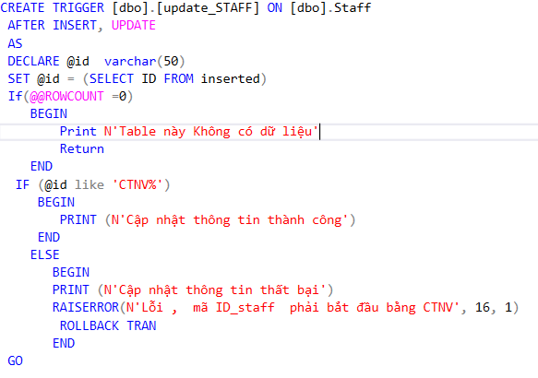

#### **2.5. Kiểm tra, thêm, sửa bảng CARD ở máy trạm Đà Nẵng .**

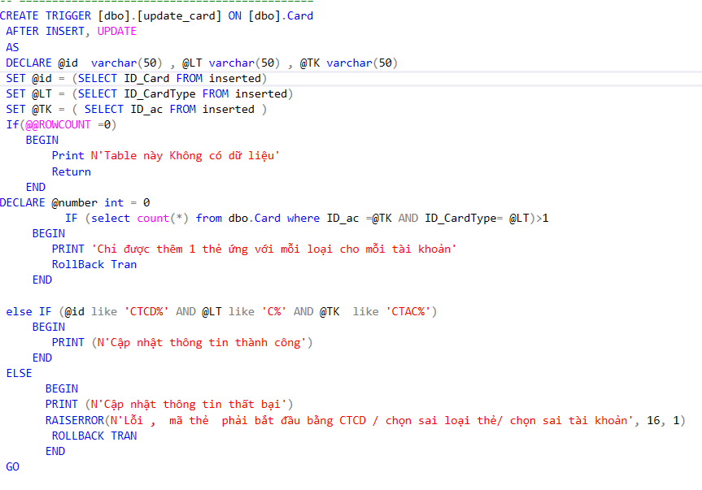

#### 2.6. Kiểm tra thêm sửa bảng TransactionCR ở máy trạm .

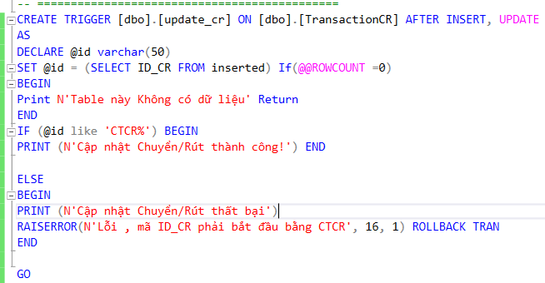

#### 2.7. Kiểm tra thêm sửa bảng TransactionGD ở máy trạm .

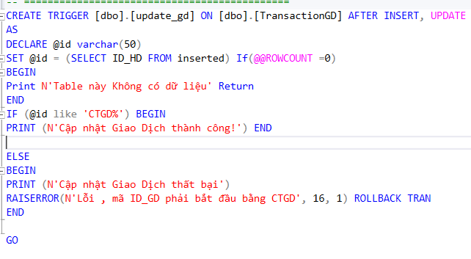

### **3. Ở máy chủ**

* 1. **Kiểm tra thêm sửa bảng Hq.**

**Mô tả**:

 Hq tuy ít khi thay đổi , nhưng nếu thay đổi ở máy chủ, ID của nó phải bắt đầu bằng ‘TS’ .

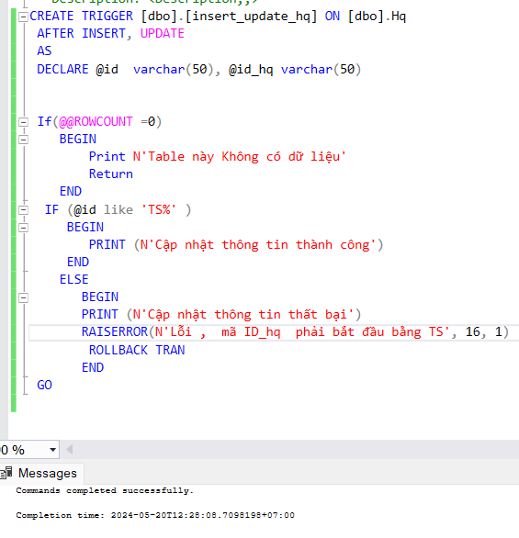

Ví dụ cho Trigger khi update thông tin Hq

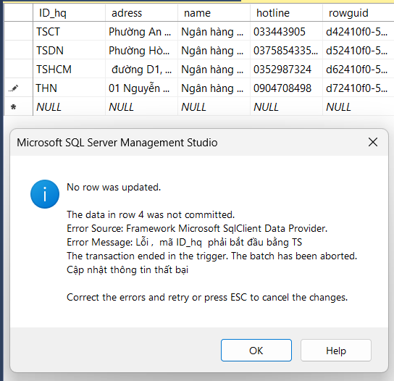

#### Kiểm tra thêm sửa bảng CardType.

**Mô tả**: CardType phải có ID bắt đầu bằng ‘ C’ và name phải chứa ‘CARD’

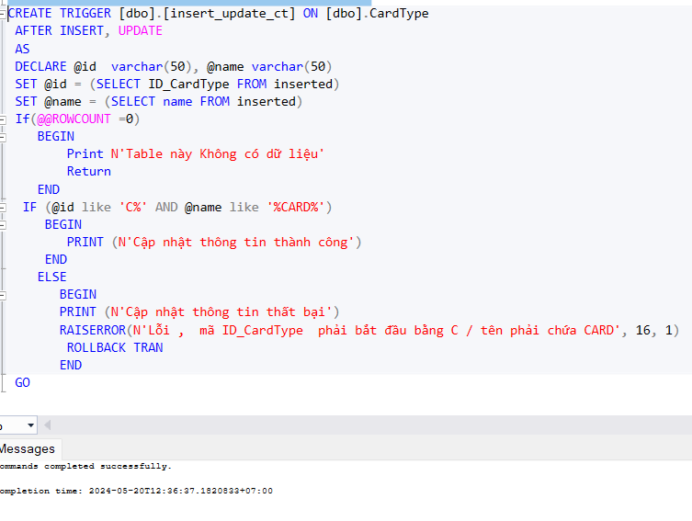

Ví dụ cho trigger thêm CardType:

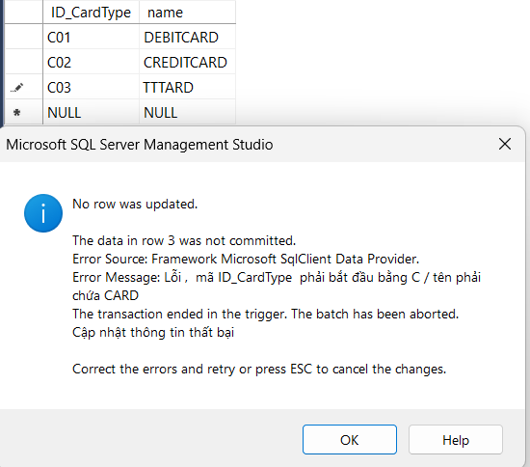

## VIẾT STORED PROCEDURES CƠ BẢN.

Vào DB đang làm, vào **Programmability**, **Store Procedures**, ấn **new**

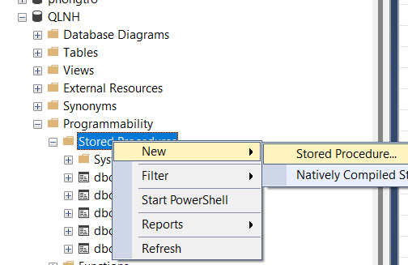

1. **Một số Store Procedure cơ bản ở Server Tổng máy chủ.**

#### 1.1 . Thống kê số nhân viên của từng khu vực.

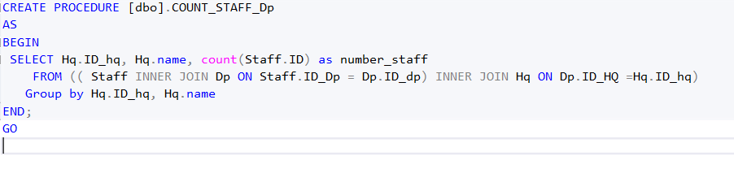

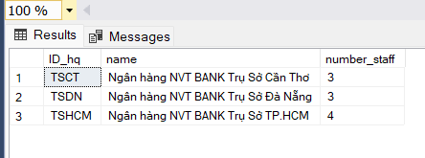

#### 1.2 . Thống kê số khách hàng của từng khu vực.

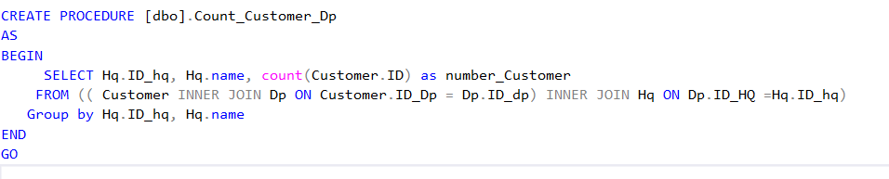

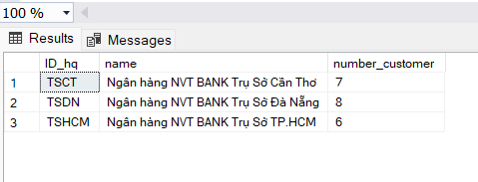

#### 1.3. Tổng số lượt gửi và tiền gửi vào ngân hàng theo từng trụ sở.(Tương tự với  rút tiền)

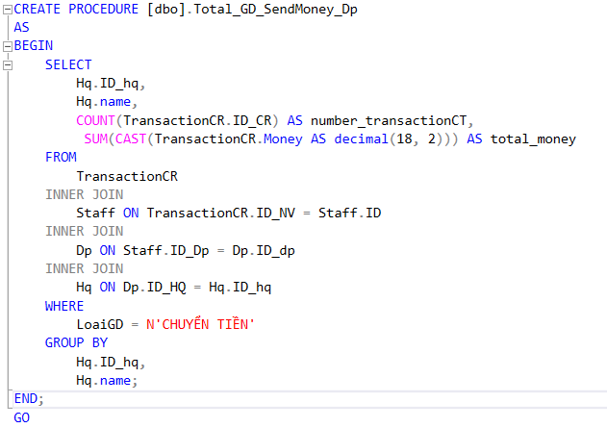

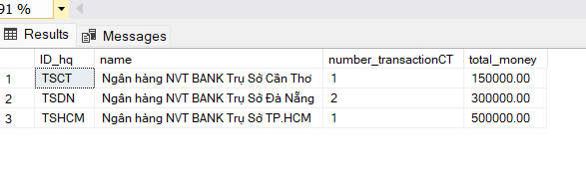

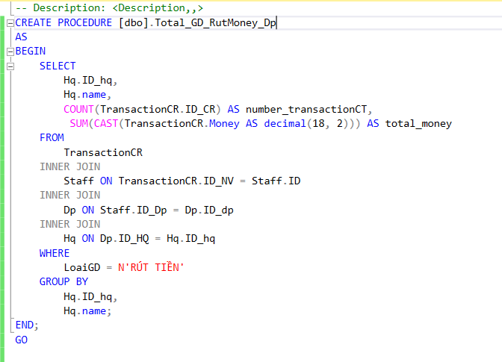

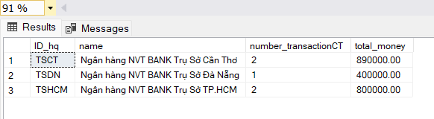

#### 1.4. Tổng số giao dịch khác và tiền giao dịch theo từng trụ sở .

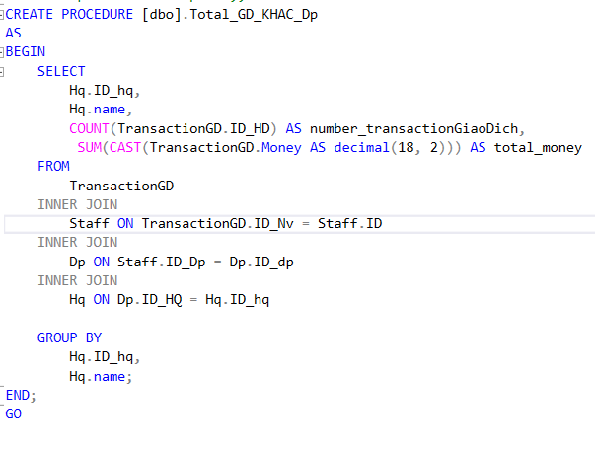

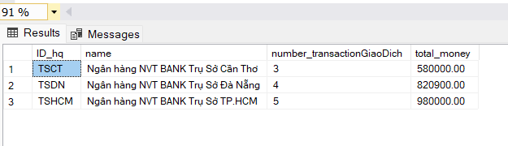

### **Cài đặt phân tán Store Procedures tới các máy trạm.**

**Ví dụ cho máy trạm Đà Nẵng**

**Properties của phân mảnh**

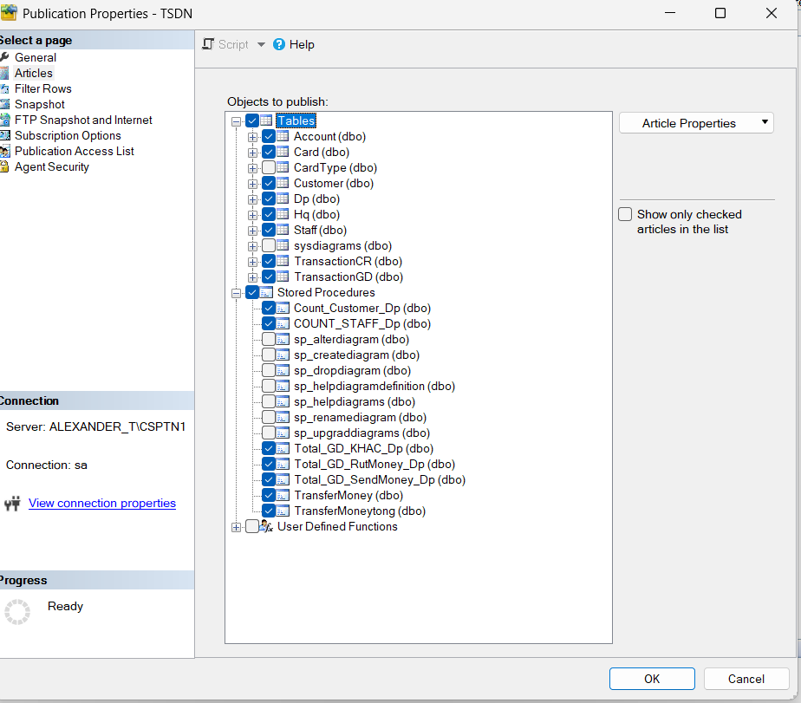

Nhớ phải **bỏ cái Show Only Check** thì nó mới hiện những SP chưa phân tán

TICK VÀO VÀ **BẤM OKE**

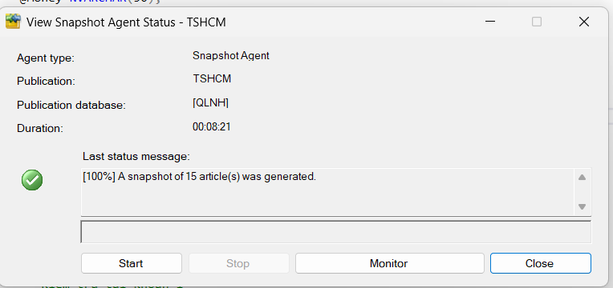

 Sau đó view lại agent của phân mảnh đó, start nó lại với mỗi SP phân tán thành công, nó sẽ tăng lên số lượng 1 article thành công.

**Như vậy chúng ta có thể dùng các SP này ở các phân mảnh.**

## VIII. VIẾT CÁC TRANSACTION (GIAO TÁC PHÂN TÁN)

1. **Lý thuyết**

   Giao tác đơn giản là tập các câu lệnh thực hiện việc truy xuất và thay đổi cơ sở dữ liệu, quản lý giao tác giúp cho các câu lệnh được thực hiện đồng nhất, một là được thực hiện toàn bộ, hai là không câu lệnh nào được thực hiện.

  Cấu trúc của nó như sau:

* Đặt Try Catch Trong khối Begin End .
* Khối Catch để hiển thị thông báo lỗi, đồng thời ROLLBACK giao tác để hoàn tác trạng thái các câu lệnh
* Khối Try để đặt trong nó một Begin Transaction , cuối là Commit Transaction để đánh dấu rằng các câu lệnh đều không lỗi và lưu kết quả vào cơ sở dữ liệu
* Bên trong nó ta viết các câu lệnh  SQL truy vấn như bình thường

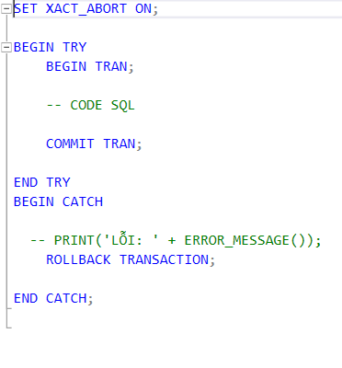

### **Cài đặt để có thể thực hiện được giao tác phân tán.**

Muốn Thực hiện Giao Tác phân tán trên nhiều máy (tức là thực hiện truy xuất làm thay đổi dữ liệu qua LinkServer và đặt trong giao tác) thì phải thực hiện cài đặt Distributed Transaction cho tất cả các máy trong hệ thống.

  Lúc đó các máy mới cho phép nhau thay đổi dữ liệu qua LinkServer bằng giao tác Phân tán (đương nhiên nếu không dùng giao tác thì không cần cài đặt)

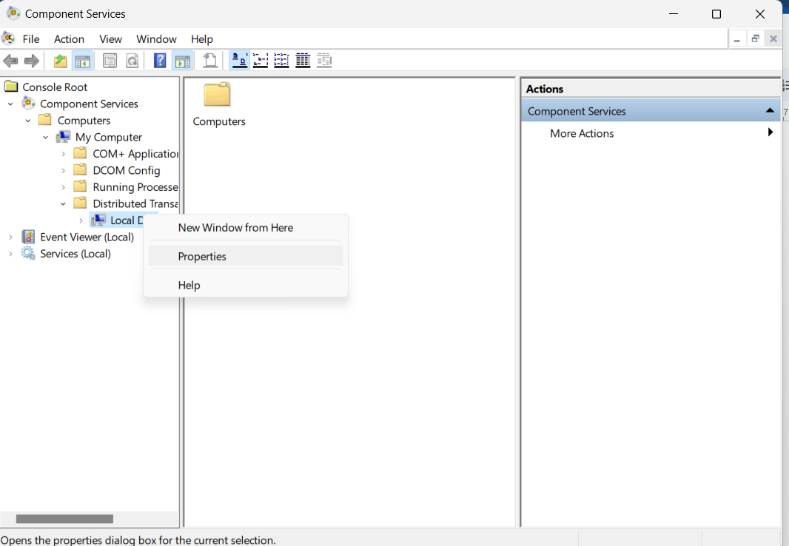

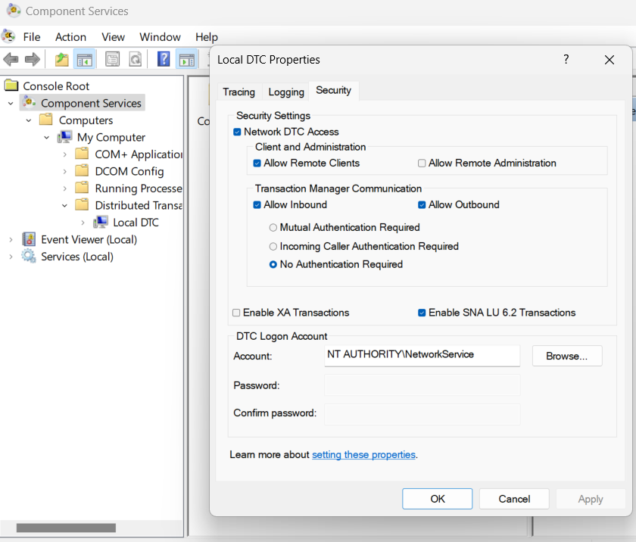

  Trong môi trường kiểm thử thì ta bấm No Authen Required , còn trong môi trường thực tế , khi bấm các option khác ,các máy sẽ cho phép nhau thông qua một pass nào đấy .

Kiểm tra xem service đã có chưa



Như vậy là đã thành công rồi nha!

### **Một Số Transaction Cơ bản kết hợp LinkServer**

### **Update tài khoản qua Link Server**

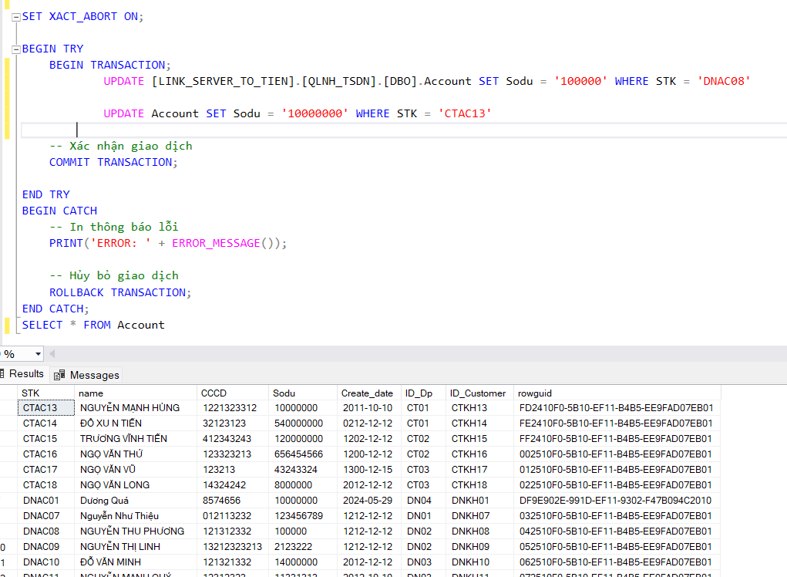

### **Một số Transaction nâng cao kết hợp Stored Procedures và LinkServer**

#### Store Procedure kết hợp Giao tác, LinkServer chuyển khoản giữa hai tài khoản khác nhau từ server hiện tại đến server tổng.

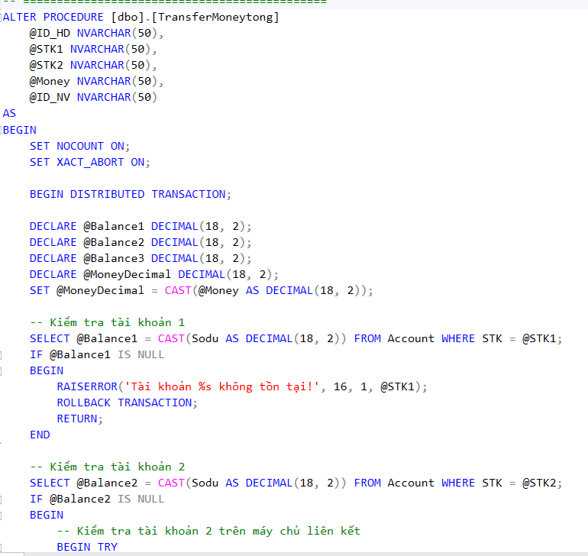

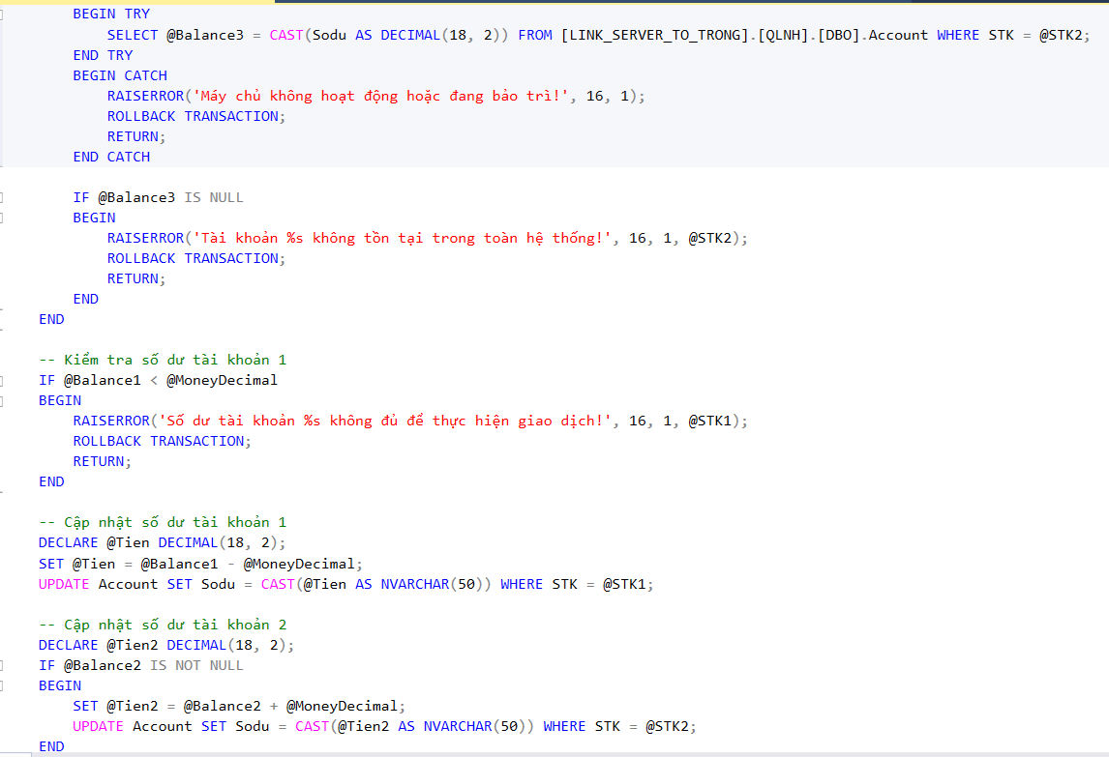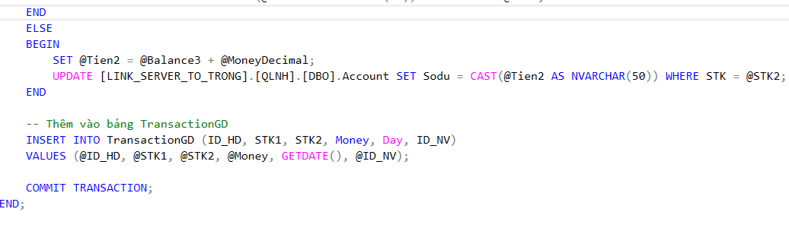

#### Store Procedure kết hợp giao tác, LinkServer chuyển khoản giữa hai tài khoản khác nhau từ server hiện tại đến server khác.

## https://lh7-us.googleusercontent.com/eMPH__jn0FHvMt7ohPQkXD3gjAt7BICdnYKdVoHsflp7c4NKMMJ6djRju3LukrvdeeuabF3WJyfyMRXb-1Zu2F5EPJ5OQAKxt4vu-T5cSSt6aDjpgycQSLXlNuqPinvzRI5ySV0s1nmwxuPydjdLzjohttps://lh7-us.googleusercontent.com/HnNL6GuwFk6K11tvgbxepHhexYNzsVIODYDNDG6fG_NtGUa_F-MzOobpo6kgnZZ9d1iUW_CHriZ1xHIp6KOg6DE_o1fsbF-So35XS7Q9H_Dwmu34yHjxm_oqCUAnosdOW-hMj2vR4cf0WHea1YczKBQ

## https://lh7-us.googleusercontent.com/i38_mfp-BctL7Nz7xmJ8V5AECC0ximfcIi0BBGxYpLWaHLX1Yd2-R-Kp7ZrIGQhAVb1U_8dTwvf-etdZHd5az89Ts0uuu60pwNLAvFQ7OuT0zOztc7Lvc63n0FS_ehnHqfyl4wQaW59uqmwPLcd3QMM

**PHẦN 5. LÀM ỨNG DỤNG THỂ HIỆN SỰ PHÂN TÁN**

## CÔNG NGHỆ LẬP TRÌNH (Java App)

## Java Class và Controller  cơ bản .

## JavaFX thiết kế giao diện App.

## SQL , JDBC kết nối và truy vấn cơ sở dữ liệu .

## Một số thư viện cần thiết

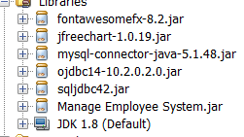

## Ngoài ra cần cài đặt thêm Scene Builder để Build Giao Diện

[Link Scene Builder](https://gluonhq.com/products/scene-builder/)

## TỔNG QUAN VỀ CHỨC NĂNG

* Quản lý (thêm sửa xóa)  các thông tin về nhân viên, khách hàng, thẻ, tài khoản, loại thẻ, chi nhánh
* Thực hiện giao dịch khác hoặc gửi /rút tiền.
* Xem thống kê về số giao dịch, số tiền giao dịch, số lượng các đối tượng ( nhân viên , tài khoản, khách hàng, thẻ)

## CHI TIẾT NHỨNG ĐIỀU KIỆN ĐẠT ĐƯỢC CỦA ỨNG DỤNG PHÂN TÁN.

### **Phân tán về mặt vị trí**

   Nhân viên sử dụng hệ thống không cần biết mình thuộc trụ sở nào  thông tin của trụ sở là gì, vẫn đăng nhập vào được trụ sở tương ứng .Hệ thống sẽ tự đưa đến máy chứa server đấy, nếu máy đấy không bật hoặc đang bảo trì, nhân viên sẽ không vào được, đương nhiên nhân viên của trụ sở khác vẫn vào bình thường ở trụ sở khác.

**Phương pháp chung:**  Trong phần mở kết nối Sử dụng nhiều get Connection khác nhau , môi Connect ta viết  kết nối tới Server tương ứng , sau khi đăng nhập , check ID ở phần username xem nó thuộc dạng ID của server nào , ta sẽ tạo một DBConnect Manager mới để quản lý việc lưu GetConnect tương ứng với ID kia lại , sau đó tiến hành lấy Connect đấy ra và thực hiện kết nối tới server tương ứng để truy xuất thông tin cho cả quá trình , cho tất cả các chức năng .Như vậy không cần biết mình thuộc server nào , hệ thống sẽ tự đưa mình vào máy chưa server đấy và chỉ hiển thị dữ liệu của server đấy , server tắt đi sẽ không đăng nhập được .

### Trong suốt về mặt giao diện: Giao diện dưới cho thấy đăng nhập chỉ cần biết Mã nhân viên và CCCD .

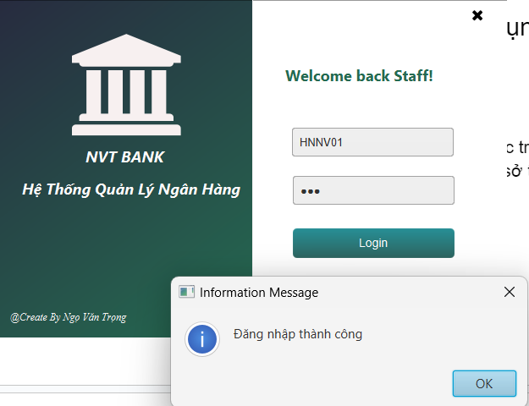

### Khi máy Server Cần Thơ tắt , Nhân viên thuộc server đấy sẽ không đăng nhập vào được**.https://lh7-us.googleusercontent.com/AdhKqD0l84SJ7Agd1LbjXYZb9Qh0FPXdBCL6iE95eStu6Otc6i33MMEGeWOMy2pa75rLjCuLQ2u74M4JBuGWBmrnEymSHEqq1r3uNvadIfRkSIGkRvkHZPsWSUk8lECCSV0E56dmGaLA0GBxMGOTltM**

### Hệ thống sẽ tự đưa người dùng vào  các máy ở Hà Nội( máy tổng) , Hồ Chí Minh nếu bật

Giao diện ở dưới cho phép xem báo cáo thống kê ở các trụ sở  về số lượng nhân viên, tài khoản, khách hàng, thẻ, quan trọng là biểu đồ thống kê Giao dịch gửi/ rút tiền, tổng tiền với các cột , trụ sở tổng đương nhiên xem được toàn bộ.

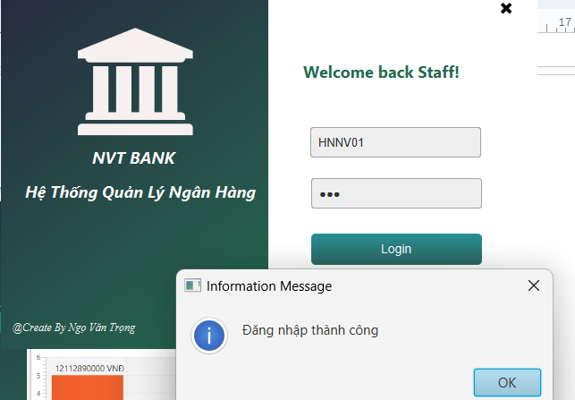

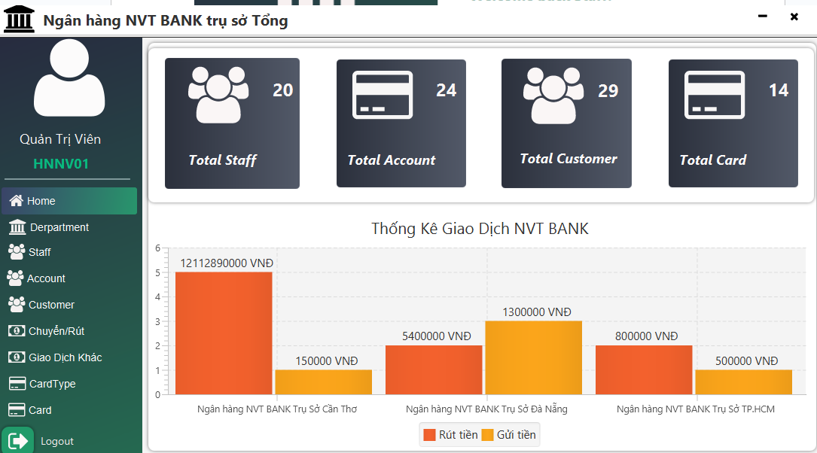

Tương tự khi đăng nhập bằng tài khoản nhân viên trụ sở TP. Hồ Chí Minh, Đà Nẵng

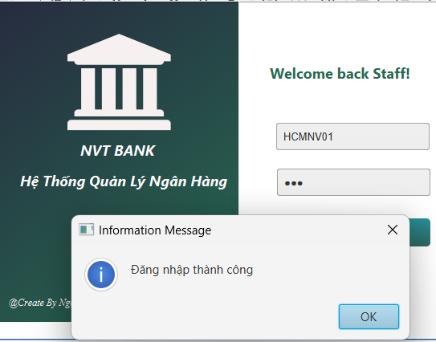

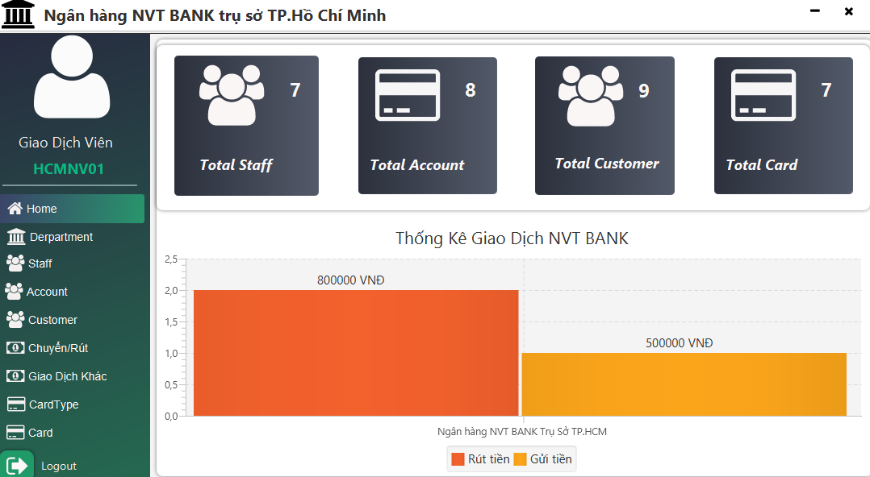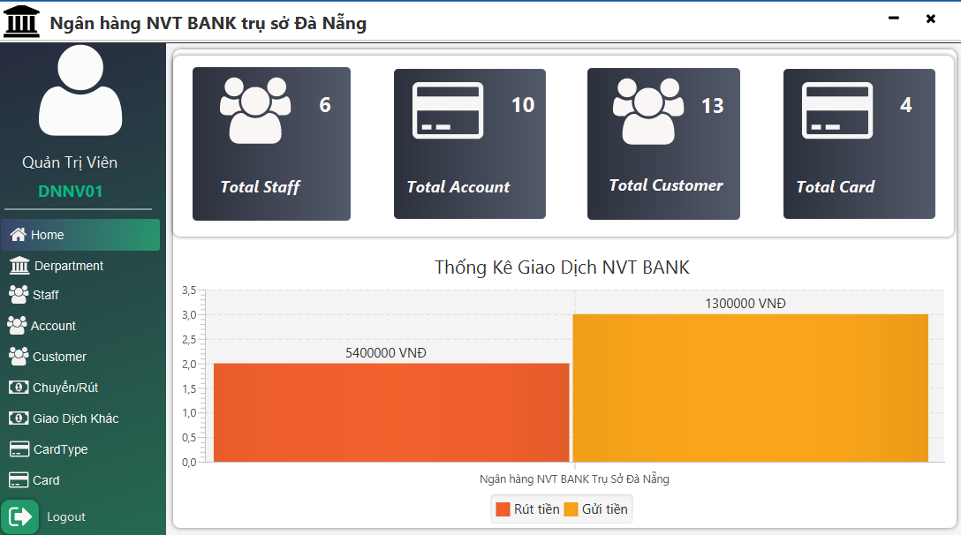

### **Phân tán về mặt dữ liệu .**

Sau khi vào được trụ sở tương ứng đương nhiên giao diện chỉ có thể xem được dữ liệu của trụ sở đấy thôi, trừ dữ liệu nhân bản thì trụ sở nào cũng giống nhau.

Server Tổng đương nhiên xem được tất cả các ID liên quan đến Cần Thơ, TP. Hồ Chí Minh, Đà Nẵng

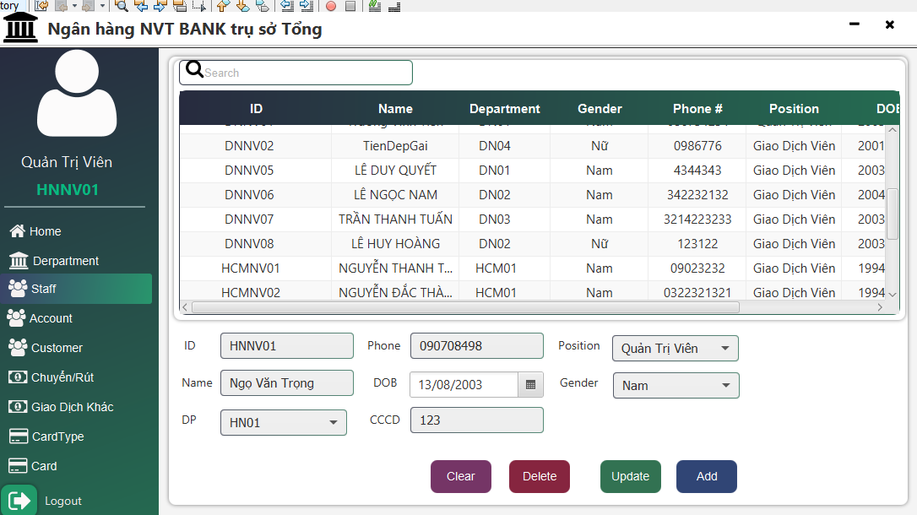

Các server còn lại chỉ xem được của mình .

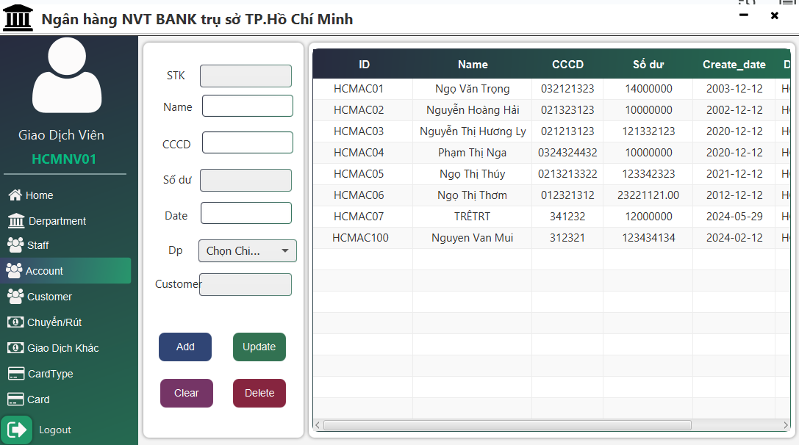

Dữ liệu nhân bản

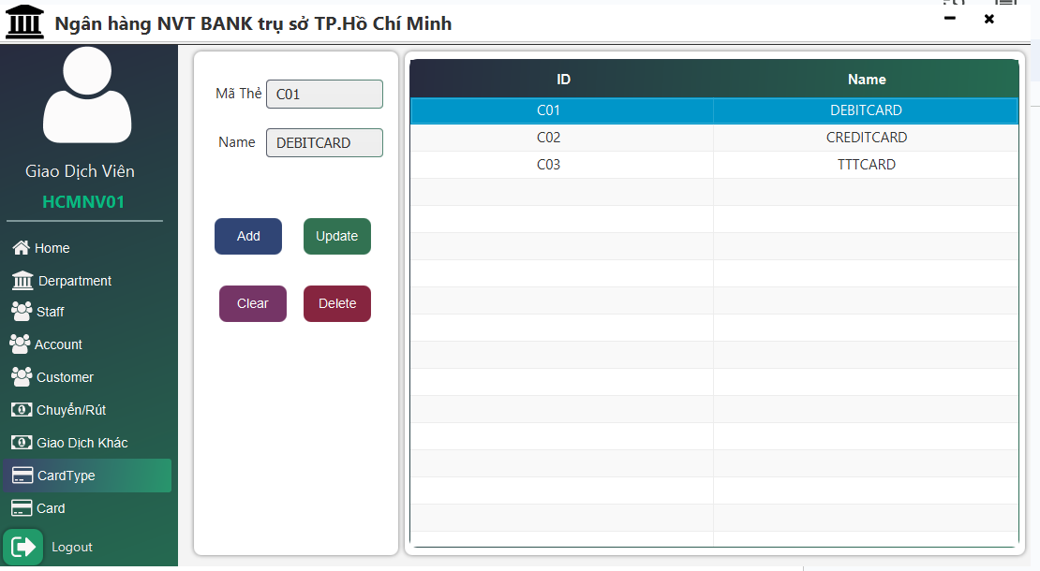

### **Phân quyền về mặt chức năng**

    -  **Giao dịch viên** trụ sở con chỉ được quản lý thông tin từ Khách hàng, tài khoản, thẻ, giao dịch .

    -  **Quản trị viên** trụ sở con chỉ được quản lý thông tin về nhân viên và các chi nhánh trực thuộc trụ sở con đấy

    - **Quản trị viên** trụ sở tổng chỉ được quản lý thông tin về nhân bản như loại thẻ, và thông tin về các trụ sở con tương ứng.

Giao dịch viên của trụ sở con không được quản lý thông tin về chi nhánh, nhân viên, loại thẻ.

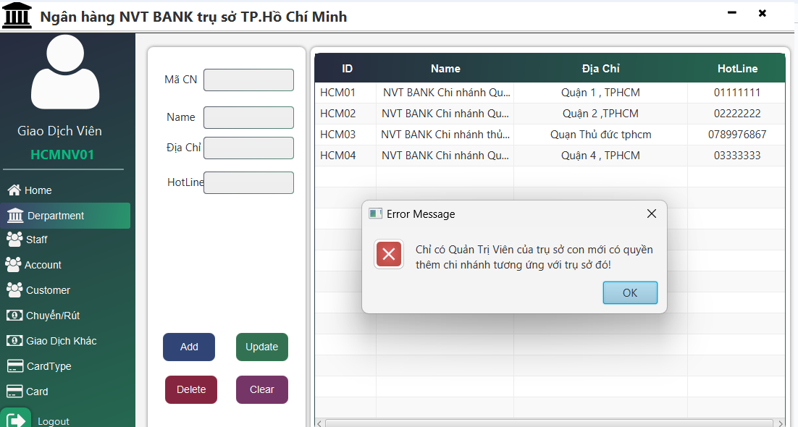

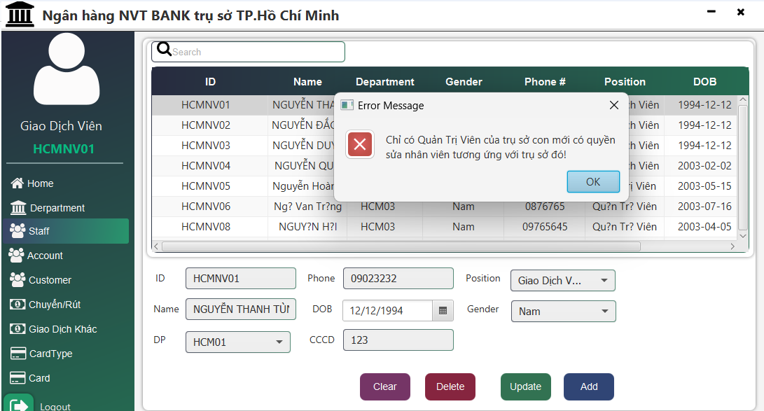

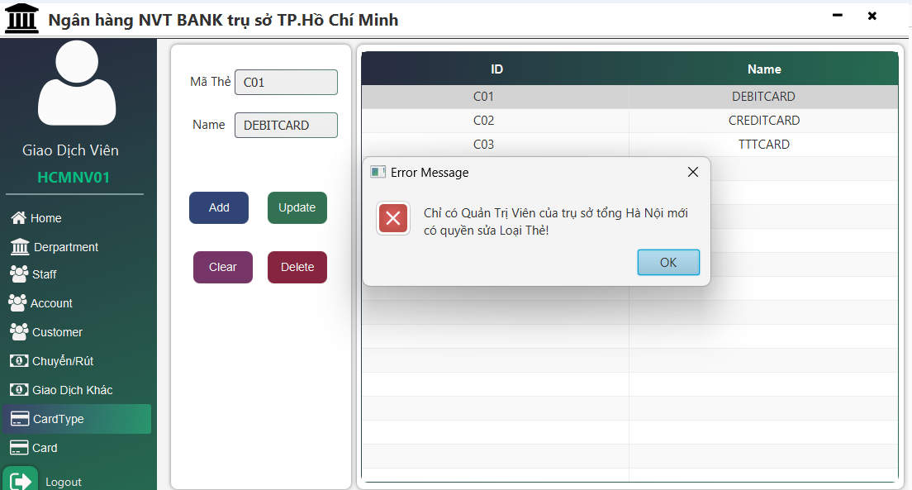

Quyền quản lý thông tin còn lại của Giao dịch viên

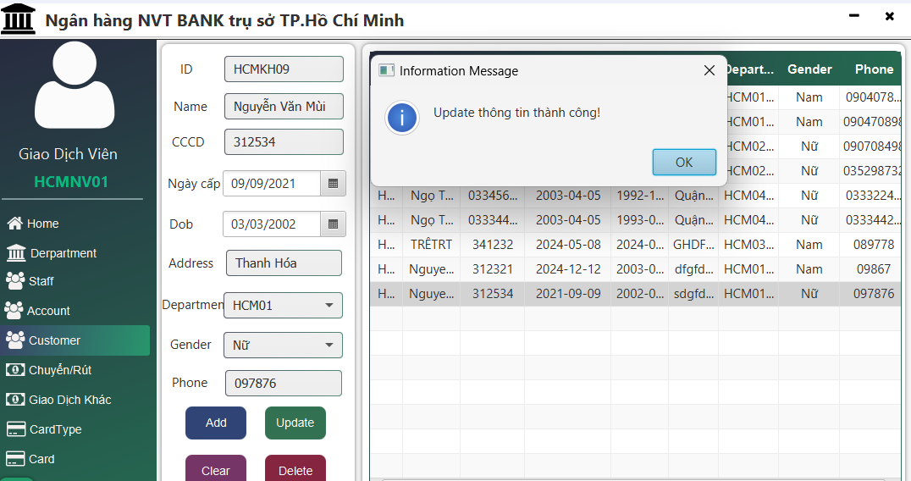

Quản trị viên của trụ sở con thì không có quyền với những thông tin đó

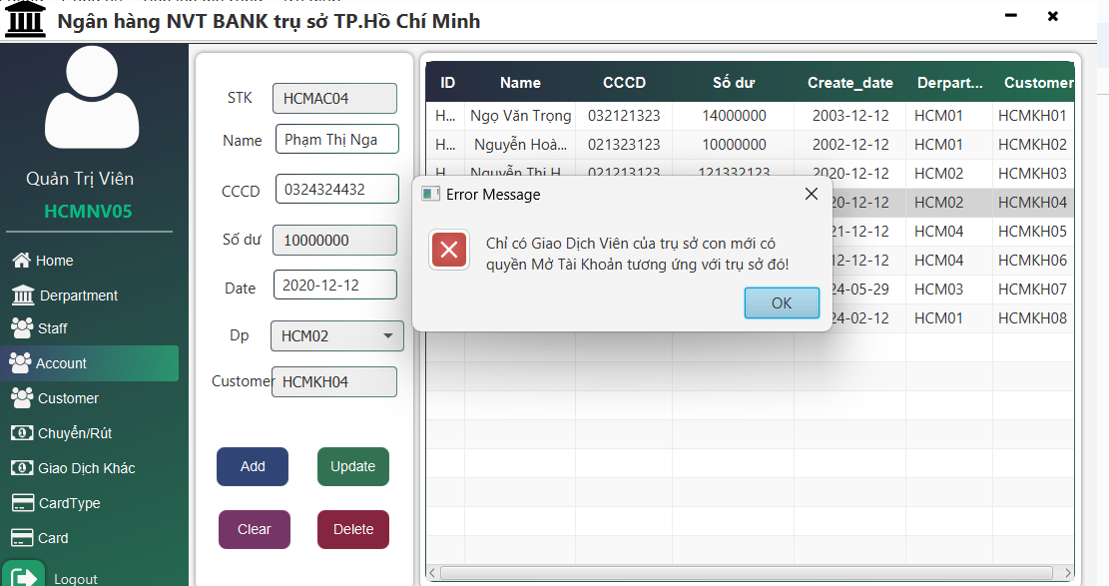

Quản trị viên trụ sở con lại được quyền quản lý với thông tin về nhân viên

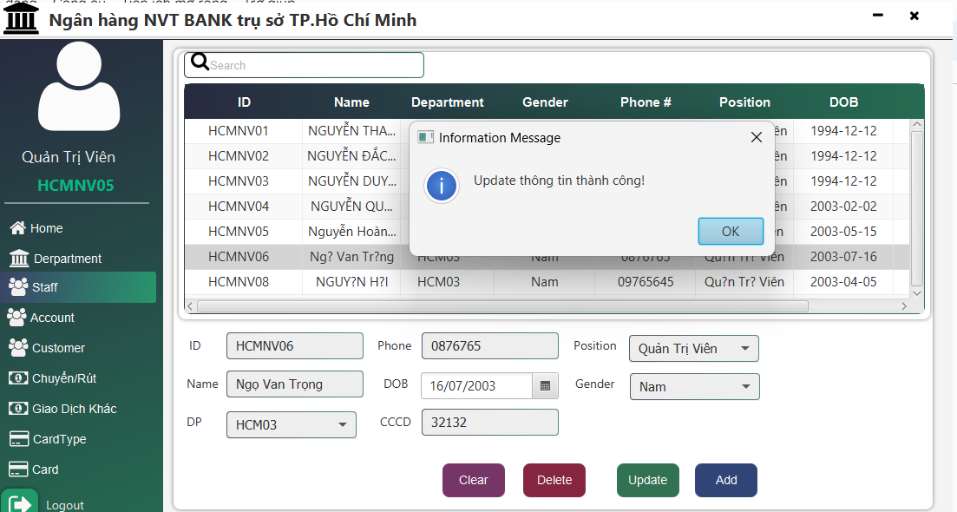

 Quản trị viên trụ sở tổng

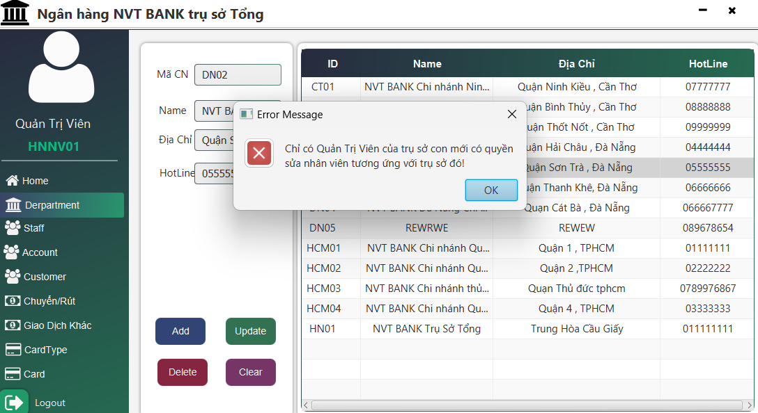

Thông tin nhân bản

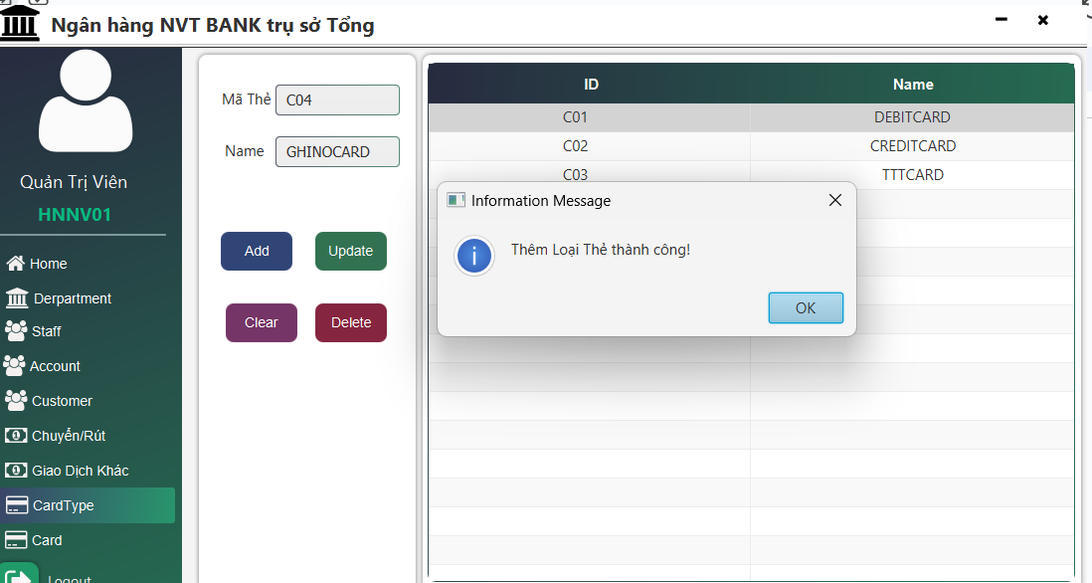

### **Phân tán về mặt chức năng, giao tác phân tán .**

   Giao dịch viên có thể thực hiện giao dịch chuyển khoản cho tài khoản của trụ sở mình tới tài khoản của trụ sở khác thông qua LINK_SERVER và đặt trong một giao tác, nếu SERVER khác đang bảo trì hoặc thông tin chuyển khoản bị lỗi, vậy toàn bộ giao dịch sẽ không thành công , số dư tài khoản vẫn giữ nguyên , đạt được điều kiện về giao tác phân tán.

**Phương pháp**: Nếu không tìm thấy tài khoản nhận tiền trong server mình, **một** là Link tới máy chủ để tìm; **hai** là check dạng ID Tài khoản để xem nó thuộc dạng server nào, ta sẽ Link đến server đấy, giảm được thời gian truy xuất dữ liệu

Trước khi chuyển khoản từ Đà Nẵng đến HCM, STK của  HCMAC01 LÀ 14000000

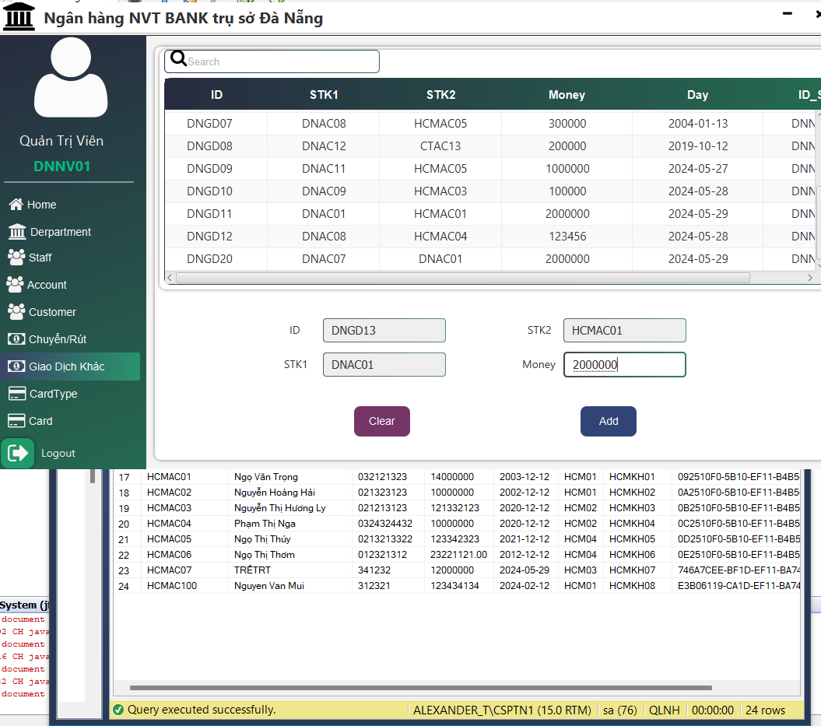

Sau khi chuyển khoản

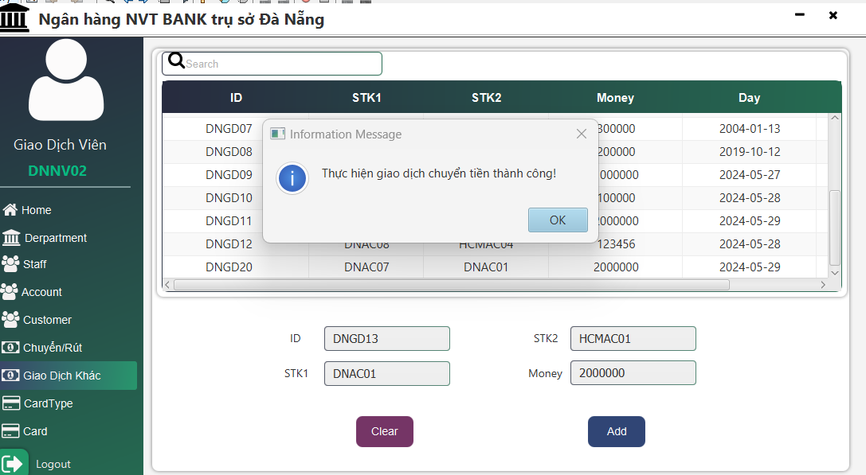

HCMAC đã tăng lên 16000000



DNAC01 cũng bị giảm xuống còn 10000000

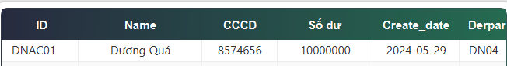

Giao dịch được lưu lại với ngày tự động



Nếu như giao dịch lỗi do nhập sai thông tin, chuyển tiếp 2000000 nữa với STK cũ

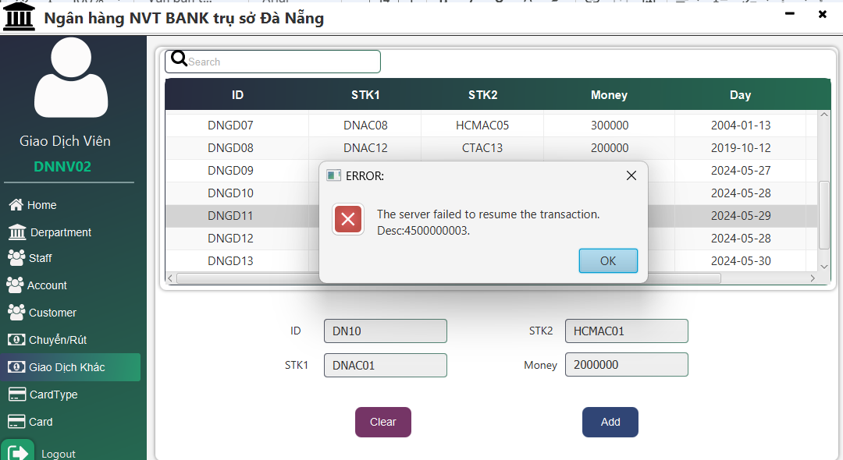

Xem lại DNAC01 và HCMAC01 thì thấy số dư vẫn không đổi

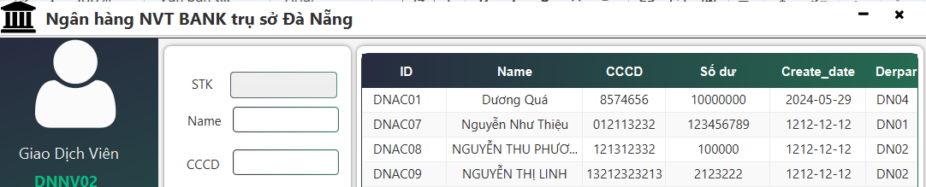

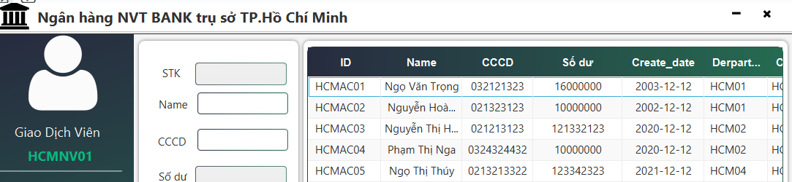

### **Hiển thị các Trigger được cài đặt ở các server lên Ứng dụng.**

**Phương pháp:** Trong Java , đặt việc truy vấn trong khối Try Catch, trong khối Catch in lỗi bằng phương thức của hệ thống, nó sẽ tự phát hiện và in ra trigger tương ứng 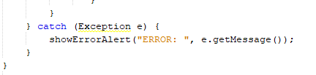

Trigger nhập sai ID

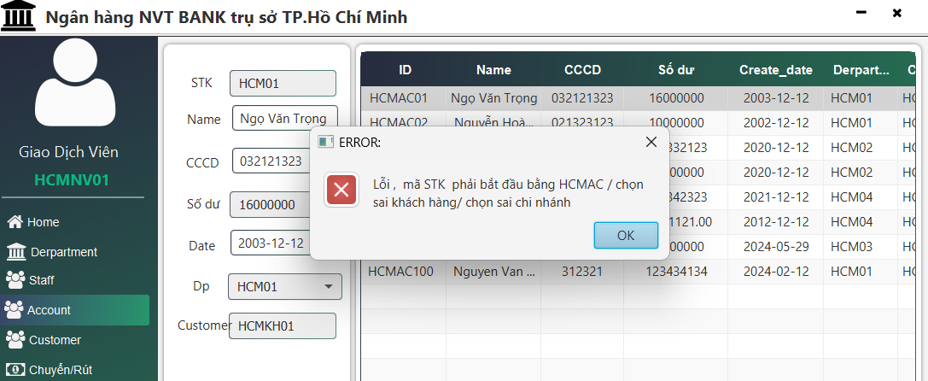

Trigger nhập sai ID của giao dịch

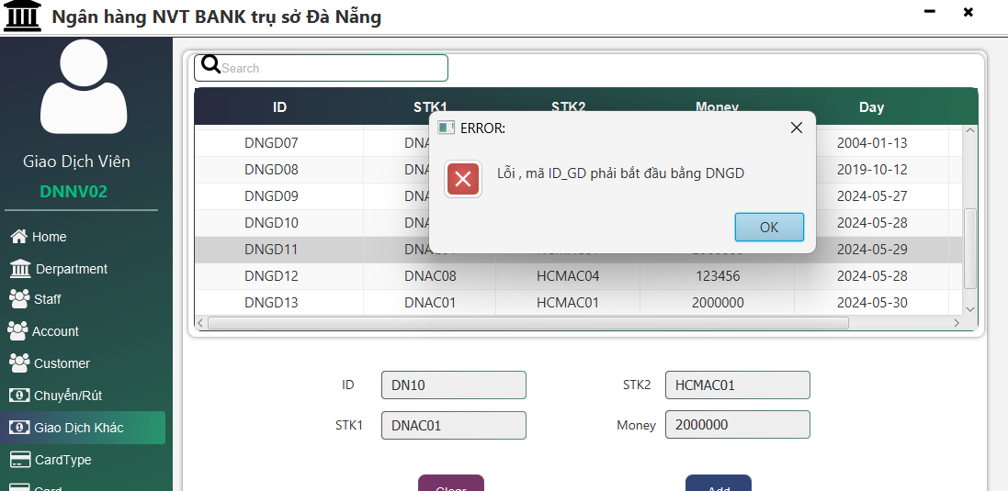

Trigger nhập quá số lượng 1 thẻ cho 1 loại thẻ cho 1 tài khoản

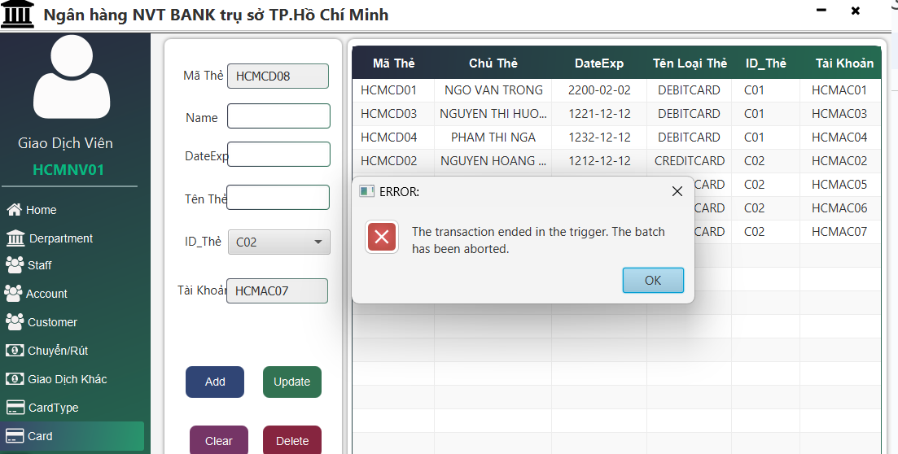

### **Sử dụng được các Stored Procedures được cài đặt và phân tán ở SQLSERVER lên ứng dụng thay vì viết hàm bằng Java.**

**Phương pháp:** Sau khi viết Sp ở SQLSERVER xong rồi, chúng ta  có thể sử dụng nó trong java bằng câu lệnh CALL tới bảng SP trong SQL của chúng ta, sau đó mở kết nối và thực thì nó như bình thường, kết quả trả về được một bảng gồm các cột ta có thể lấy kết quả của từng cột tương ứng.

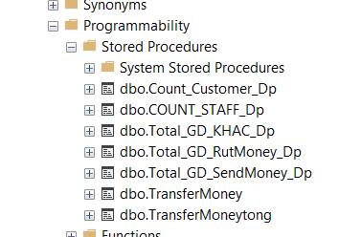

Ví dụ như việc lấy biểu đồ thống kê số lượng giao dịch gửi/rút và tổng số tiền của nó

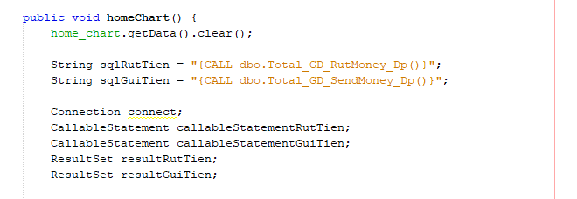

Thực thi câu lệnh và lấy kết quả như  các câu lệnh SQL bình thường:

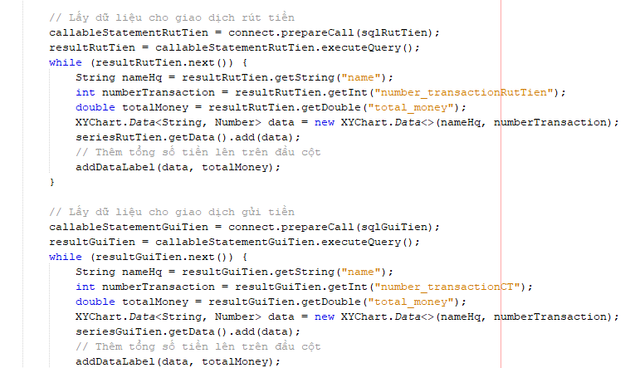

Và đây là kết quả Demo

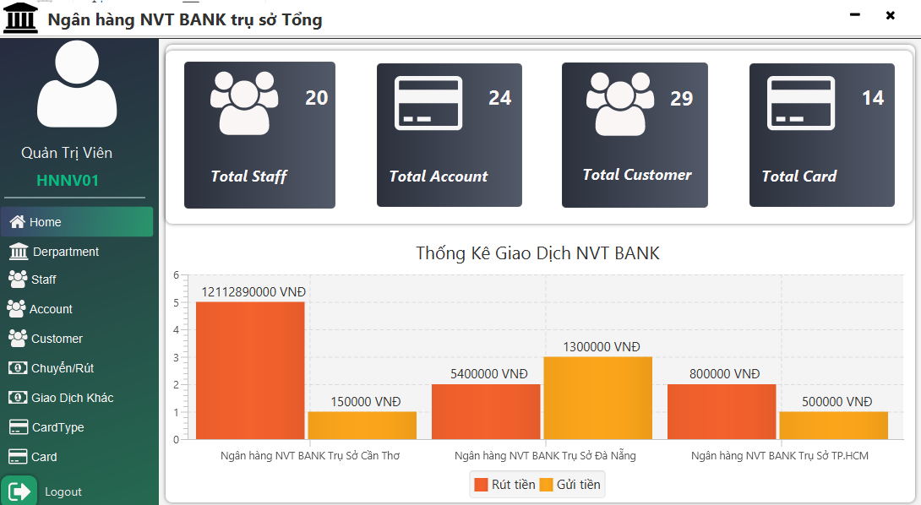

Ví dụ như Stored Procedure kết hợp Transaction để thực hiện giao dịch chuyển khoản đến server khác ( chính là SP mình đã viết ở phần giao tác phân tán nâng cao kết hợp SP)

Viết SP chuyển khoản với các tham số đầu vào

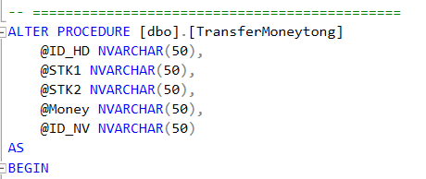

Thực hiện LINK_SERVER nếu không tìm thấy số tài khoản ở máy hiện tại.

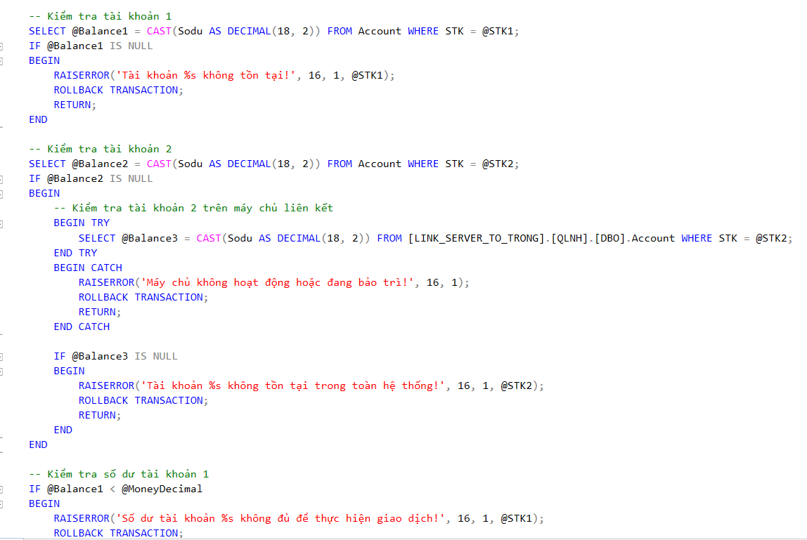

Viết mã java để gọi đến Sp đó

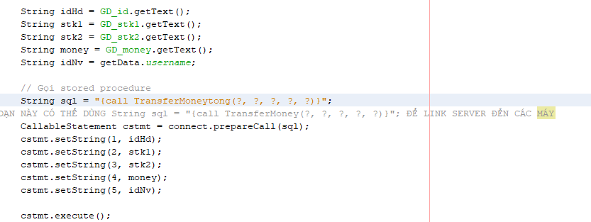

Demo kết quả khi chuyển tiền từ tài khoản thuộc trụ sở Đà Nẵng này đến trụ sở HCM

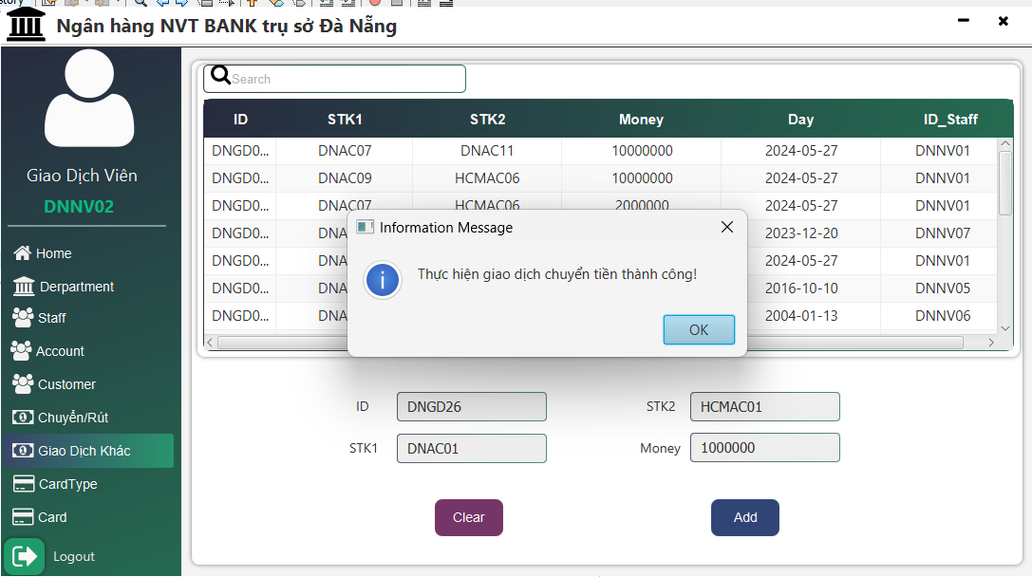

**PHẦN 6. TỔNG KẾT**

## KẾT QUẢ ĐÃ ĐẠT ĐƯỢC

### **Trên SQL SERVER.**

* Phân tán và đồng bộ dữ liệu 2 chiều thành công trên SQL SERVER.
* Tạo LINK SERVER và viết các câu lệnh truy xuất thành công qua SERVER của nhau.
* Tạo các Trigger và hiển thị nó thành công khi truy xuất dữ liệu ở trên SQL SERVER và trên App Ngân hàng.
* Tạo các Stored Procedures để sử dụng trên App thành công.
* Viết các Transaction từ cơ bản đến nâng cao ( kết hợp LINK SERVER và SP ) để quản lý giao tác cho các câu lệnh truy xuất thay đổi dữ liệu.

### **Trên App Ngân hàng.**

* Phân tán và đồng bộ thành công trên App , đạt được đầy đủ các điều kiện về phân tán trên App mà nhóm em đã nêu ra.
* Sử dụng được toàn bộ các LINK SERVER , TRIGGER , STORED PROCEDURES , TRANSACTION mà nhóm đã tạo được ở SQL SERVER.
* Hoàn thiện được các chức năng như dự kiến như : quản lý thông tin , quản lý giao dịch , thống kê,.....
  1. **KIẾN THỨC HỌC ĐƯỢC VÀ LỜI KẾT.**

  Cuối cùng sau quá trình làm việc, nhóm em đã thực sự hiểu về cách hoạt động của một hệ thống phân tán, hiểu được tác dụng của nó trong thực tế là ưu việt hơn hẳn so với hệ thống tập trung, bởi không chỉ tăng tốc độ về mặt truy xuất dữ liệu, tăng tốc độ về mặt vật lý( di chuyển) cho người dùng khi không cần phải đến một nơi, ngoài ra còn tăng tính bảo mật, chặt chẽ về dữ liệu, về giao dịch, về truy xuất khi nó vừa được phân tán mà vừa được quản lý trong giao tác phân tán. Ngoài ra việc phân tán đến các server còn giảm tối thiểu sự cố khi server này gặp sự cố thì sẽ không ảnh hưởng tới server khác .

   Chúng em xin chân thành cảm ơn thầy!